DIRECCIÓN GEOESTADISTICA

SISTEMA DE INFORMACIÓN GEOESTADISTICA (SIGE)

INDICADORES MGN2018- NIVEL INTEGRADO DE MANZANA.

INDICADORES DEFICIT CUANTITATIVOS Y CUALITATIVO EN LA CIUDAD DE BOGOTÁ.

DICIEMBRE de 2021

CONTENIDO

1. Consolidado de indicadores MGN-2018. Nivel integrado de Manzana ciudad de Bogotá. 7

1.1 Indicador “Déficit diferencial de población con cobertura a servicios públicos”. 7

1.2 Construcción del indicador: “Déficit en cobertura de servicios públicos” (DCSP). 22

1.3 Construcción del indicador: “Densidad Habitacional”. (DH) 39

1.4 Construcción del indicador: “Garantía de desarrollo productivo”. (GD1) 58

1.5 Construcción del indicador: “Garantía de desarrollo por sector económico”. (GD2 o GDS) 72

2. Trabajos citados 94

Lista de tablas

Tabla 1. Diccionario de variables a fines al indicador DDPCSP. 7

Tabla 2. Variables a fines a la construcción del indicador asociado a Densidad Habitacional. 39

Tabla 3. Resultado de AFE método 1: Cargas factoriales. 42

Tabla 4. Resultado del Alpha de Cronbach aproximaciones normales. 45

Tabla 5. Resultado del Alpha de Cronbach aproximaciones rescaladas. 46

Tabla 6. Resumen de la creación de matriz de peso de contigüidad con el método KNN. 52

Tabla 7. Mapas de significancia: métodos LISA & Outliers en comparativa con Paralelogramo. 57

Tabla 8. Variables a fines a la construcción del indicador asociado a Garantía de desarrollo productivo. 58

Tabla 9. Resumen de categorías indicador Garantía de desarrollo 1. 64

Tabla 10. Comparación de categorías en función de los códigos de manzanas por localidad de los sectores económicos calculados. 77

Tabla 11. Resultado de AFE : Cargas factoriales. 79

Tabla 12. Valores de las normalizaciones para cada sector económico (ponderación o peso) 84

Lista de Ilustraciones.

Ilustración 1. Mapa de interpolación kriging del indicador DDPCSP. 15

Ilustración 2. Análisis de las manzanas con mediciones elevadas del indicador: DDPCSP 17

Ilustración 3. Mapa localidad Teusaquillo con distribución geoespacial del indicador DDPCSP. 18

Ilustración 4. Mapas de selección de manzanas en el barrio “La Esmeralda” 19

Ilustración 5. Mapas de significancia estadística método Gi* vs Mapa único de localidades. 19

Ilustración 6. Mapa de clúster método LISA: Localidad Teusaquillo. 20

Ilustración 7.Mapa de clúster localidad “Teusaquillo” (Operación promedios entre manzanas). 21

Ilustración 8. Mapas de clústeres obtenidos: 5 21

Ilustración 9.Resumen de cantidad de manzanas ubicadas en cada categoría DCSP 25

Ilustración 10. Mapa de calor de la tabla de contingencia del indicador DCSP 26

Ilustración 11. Gráfico de tabla cruzada del indicador DCSP. 26

Ilustración 12. Mapa de interpolación Kriging del indicador DCSP. 28

Ilustración 13. Análisis de las manzanas con mediciones elevadas del indicador : DCSP 32

Ilustración 14. Mapa localidad Teusaquillo con distribución geoespacial del indicador DCSP. 33

Ilustración 15. Mapas de selección de manzanas en el barrio “La Esmeralda” 34

Ilustración 16. Mapas de significancia estadística método LISA vs Mapa único de localidades, Mapas único de Categorías del Indicador DCSP. 35

Ilustración 17. Mapas condicionales bi-variado: DDPCSP vs DCSP 36

Ilustración 18. Mapa de significancia estadística método LISA : Localidad Teusaquillo. 37

Ilustración 19. Mapa de clúster método LISA : Localidad Teusaquillo. 38

Ilustración 20. Reporte de resultados del AFE: Método 1. 43

Ilustración 21. Análisis de Alpha de Cronbach: Intervalo de confianza. 45

Ilustración 22.Resumen de categorías indicador Densidad Habitacional 48

Ilustración 23. Mapa de calor del indicador Densidad Habitacional 48

Ilustración 24.Análisis de las manzanas con mediciones elevadas del indicador : DH. 49

Ilustración 25. Mapa localidad Teusaquillo con distribución geoespacial del indicador DCSP. 51

Ilustración 26. Mapas de significancia y Clúster : Método de “Índice de Morán y LISA” 95% confiabilidad y 999 permutaciones. 53

Ilustración 27. Mapas comparativos de significancia estadística con un 99% de confiabilidad ColdSpots 54

Ilustración 28. Mapa de significancia método LISA, 95% confiabilidad para el indicador DH. 55

Ilustración 29. Mapa de clúster por el método LISA con peso de contigüidad KNN. 56

Ilustración 30. Resumen estadístico de las variables agrupadas por categoría productiva. 62

Ilustración 31. Resumes de variables empleadas para el indicador garantía de desarrollo 1. 62

Ilustración 32. Mapa de calor del indicador Garantía desarrollo 1. 64

Ilustración 33.Análisis de las manzanas con mediciones elevadas del indicador: GD1. 65

Ilustración 34. Mapa localidad Teusaquillo con distribución geoespacial del indicador GD1. 66

Ilustración 35. Mapas de significancia y Clúster: Método de “Índice de Morán y LISA” 95% confiabilidad y 999 permutaciones. 67

Ilustración 36. Mapas comparativos de significancia estadística con un 99% de confiabilidad ColdSpots 69

Ilustración 37. Mapa de significancia método LISA, 95% confiabilidad para el indicador GD1. 70

Ilustración 38. Mapa de clúster por el método LISA con peso de contigüidad KNN del indicador GD1. 71

Ilustración 39. Resumen estadístico de variables por tipo de actividad afines al indicador de "Garantía de desarrollo por sector económico". 75

Ilustración 40. Resumen estadístico integrando las tres variables de sectores económicos. 75

Ilustración 41. Resumen de categorías de las variables a fines al GDS. 76

Ilustración 42. Reporte de resultados del AFE. 80

Ilustración 43.Calculo de las cargas factoriales por cada variable (Agrupación en términos de peso). 82

Ilustración 44. Pesos factoriales pre-seleccionados para la construcción del GD2. 83

Ilustración 45. Resumen estadístico con estimación del indicador "Garantía de desarrollo por sector económico". 84

Ilustración 46. Resumen de categorías indicador Garantía de desarrollo por sector económico. 86

Ilustración 47. Mapa de calor del indicador GDS 86

Ilustración 48. Análisis de las manzanas con mediciones elevadas del indicador: GDS. 88

Ilustración 49. Mapa localidad Teusaquillo con distribución geoespacial del indicador GD2. 89

Ilustración 50. Mapas comparativos de significancia estadística con un 95% de confiabilidad HotSpots 90

Ilustración 51. Mapas comparativos de significancia estadística con un 95% de confiabilidad ColdSpots 91

Ilustración 52. Mapa de significancia método LISA, 95% confiabilidad para el indicador GD2. 92

Ilustración 53. Mapa de clúster por el método LISA con peso de contigüidad KNN para el indicador GDS. 93

Lista de Diagramas

Diagrama 1. Diagrama del flujo de la creación del indicador "Diferencial de población con cobertura en servicios públicos. 9

Diagrama 2. Diagramas de insumos y resultados del indicador DDPCSP. 10

Diagrama 3. Diagrama del flujo de la creación del indicador "Déficit en cobertura de servicios públicos”. 22

Diagrama 4. Diagramas de insumos y resultados del indicador DCSP. 23

Diagrama 5. Diagrama de árbol de participación por categoría y por localidad DCSP. 27

Diagrama 6. Diagrama del flujo de la creación del indicador "Densidad habitacional”. 40

Diagrama 7. Diagrama de insumos y resultados del indicador DH. 41

Diagrama 8. Análisis factorial exploratorio gráfico. 44

Diagrama 9. Diagrama del flujo de la creación del indicador "Garantía de desarrollo productivo”. 60

Diagrama 10. Diagrama de insumos y resultados del indicador GD1. 61

Diagrama 11. Diagrama del flujo de la creación del indicador "Garantía de desarrollo por sector económico”.(GDS) 73

Diagrama 12. Diagrama de insumos y resultados del indicador GDS. 74

Diagrama 13. Análisis factorial exploratorio gráfico. 81

Lista de gráficos

Gráfico 1. Gráfico de densidad del indicador DDPCSP por localidad en la ciudad de Bogotá DC. 12

Gráfico 2. Gráfico de tabla cruzadas del indicador DDPCSP. 13

Gráfico 3.Gráfico de series para las manzanas en cada localidad: Niveles del DDPCSP en términos de categorías. 16

Gráfico 4. Gráfico de densidad del indicador DCSP por localidad en la ciudad de Bogotá DC. 25

Gráfico 5.Gráfico de series para las manzanas en cada localidad : Niveles del DCSP en términos de categorías. 29

Gráfico 6. Análisis de densidad de kernel: Diagrama dispersión DCSP vs DDPCSP 30

Gráfico 7. Histograma del indicador DCSP en la ciudad de Bogotá DC 33

Gráfico 8. Gráfico de densidad del indicador DH por localidad 47

Gráfico 9. Gráfico de densidad del indicador DH. 50

Gráfico 10. Gráfico del Índice de Morán Indicador DH. 52

Gráfico 11. Gráfico de densidad del indicador GD1 por localidad 63

Gráfico 12. Gráfico de densidad del indicador GD1. 66

Gráfico 13. Gráfico de densidad del indicador GDS por localidad 85

# Consolidado de indicadores MGN-2018. Nivel integrado de Manzana ciudad de Bogotá.

Los indicadores permiten medir bajo la incidencia de diferentes variables características propias de la población, los fenómenos económicos que permiten contemplar las condiciones actuales y a un nivel prospectivo conforme a la configuración del marco valores explicativos de encuestas propias del marco Geoestadístico nacional.

En este documento se presentan los diferentes indicadores creados a partir de las variables resultados de censo poblacional a nivel nacional, teniendo en cuenta un nivel integrado de manzanas en la ciudad de Bogotá D.C. Fueron un total de 43803 manzanas integradas en polígonos procesadas bajo diferentes procesos estadísticos y procedimentales del análisis de datos, para los cuales se estructuran las explicaciones propias sujetas del índice y los resultados luego de su medición articulando diferentes softwares a fines al procesamiento de datos.

## 1.1 Indicador “Déficit diferencial de población con cobertura a servicios públicos”.

El índice de servicios públicos permite medir la incidencia de estados de carencia en la satisfacción completa de las necesidades de la población organizada por manzana integrada de acuerdo al acceso a servicios públicos, construido a partir de las siguientes 15 variables. Las variables corresponden a información de frecuencia de conteo de viviendas con características de favorecimiento, ya sea por contar con servicios públicos y/o conteo de viviendas que no cuentan con servicios públicos, respectivamente:

Tabla . Diccionario de variables a fines al indicador DDPCSP.

|  |  |  |  |  |
| --- | --- | --- | --- | --- |
| **VARIABLE** | **INDICADOR** | **CLASE** | **DESCRIPCIÓN** | **Categoría original** |
| TP19_EE_1 | DEFICIT SERVICIO P | Conteo de viviendas con tipo de servicio | Conteo de viviendas con energía eléctrica | Si |
| TP19_EE_2 | DEFICIT SERVICIO P | Conteo de viviendas con tipo de servicio | Conteo de viviendas sin energía eléctrica | No |
| TP19_EE_E9 | DEFICIT SERVICIO P | Conteo de viviendas con tipo de servicio | Conteo de viviendas que reportan recibir facturación de energía eléctrica en No sabe o no tiene estrato | No sabe o no tiene estrato |
| TP19_ACU_1 | DEFICIT SERVICIO P | Conteo de viviendas con tipo de servicio | Conteo de viviendas con servicio de acueducto | Si |
| TP19_ACU_2 | DEFICIT SERVICIO P | Conteo de viviendas con tipo de servicio | Conteo de viviendas sin servicio de acueducto | No |
| TP19_ALC_1 | DEFICIT SERVICIO P | Conteo de viviendas con tipo de servicio | Conteo de viviendas con servicio de alcantarillado | Si |
| TP19_ALC_2 | DEFICIT SERVICIO P | Conteo de viviendas con tipo de servicio | Conteo de viviendas sin servicio de alcantarillado | No |
| TP19_GAS_1 | DEFICIT SERVICIO P | Conteo de viviendas con tipo de servicio | Conteo de viviendas con servicio de gas natural conectado a red pública | Si |
| TP19_GAS_2 | DEFICIT SERVICIO P | Conteo de viviendas con tipo de servicio | Conteo de viviendas sin servicio de gas natural conectado a red pública | No |
| TP19_GAS_9 | DEFICIT SERVICIO P | Conteo de viviendas con tipo de servicio | Conteo de viviendas sin información de servicio de gas natural conectado a red pública | Sin información |
| TP19_RECB1 | DEFICIT SERVICIO P | Conteo de viviendas con tipo de servicio | Conteo de viviendas con servicio de recolección de basuras | Si |
| TP19_RECB2 | DEFICIT SERVICIO P | Conteo de viviendas con tipo de servicio | Conteo de viviendas sin servicio de recolección de basuras | No |
| TP19_INTE1 | DEFICIT SERVICIO P | Conteo de viviendas con tipo de servicio | Conteo de viviendas con servicio de internet | Si |
| TP19_INTE2 | DEFICIT SERVICIO P | Conteo de viviendas con tipo de servicio | Conteo de viviendas sin servicio de internet | No |
| TP19_INTE9 | DEFICIT SERVICIO P | Conteo de viviendas con tipo de servicio | Conteo de viviendas sin información de servicio de internet | Sin información |

*Fuente: Data set MGN-NIM2018, Elaboración propia desde Excel, Observatorio Inmobiliario Nacional*

Como es de notarse, se tiene información de conteo de viviendas para diferentes categorías de servicios, de tal manera que es importante considerar un análisis de estas cantidades en función de la pertinencia y la información que cada variable observada dispone. En ese orden de ideas, se considera entonces agrupar las variables afines a una característica propia de la población, teniendo en cuenta que las condiciones para cada manzana sobre estas variables se rigen bajo una premisa fundamental, esta expresa a continuación : “Naturaleza del predio”. Por lo que, la unidad de medida de este indicador para los casos en que no existe población en las manzanas, tales como :“Parques”, “Terrenos baldíos”, etc, resultan ser nulas figurando que el indicador marca en esos casos la inexistencia de población con registros de preferencia en uso de servicios.

El procedimiento para la creación del indicador de diferencial de población con cobertura, se muestra en el siguiente diagrama de flujo que relaciona los softwares implementados y las actividades afines, que fueron constituidas con el propósito de validar los procedimientos, resaltar la creación de mapas temáticos y de significancia estadística, aquellos que permiten explicar en mejor medida el comportamiento del indicador en cada población de la ciudad de Bogotá DC.

Diagrama . Diagrama del flujo de la creación del indicador "Diferencial de población con cobertura en servicios públicos.

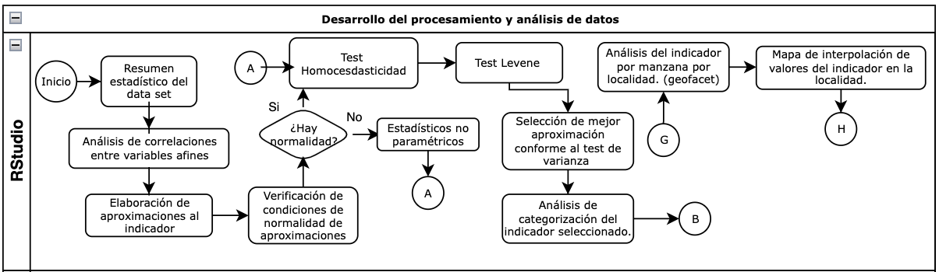 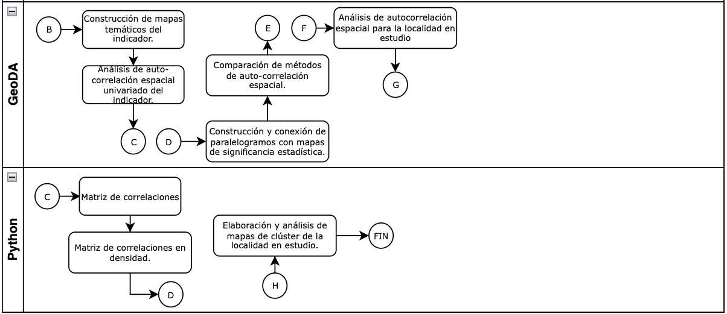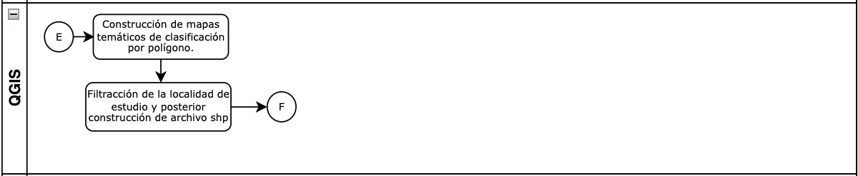

*Fuente: Data set MGN-NIM2018, Elaboración propia desde Excel, Observatorio Inmobiliario Nacional*

En el programa de “RStudio” se realizan alrededor de 12 actividades, para las cuales se encuentra que gran parte de estas actividades refieren de aplicación de “Test Estadísticos”, con la finalidad de validar las operaciones entre variables propuestas, además de la creación de gráficos, diagramas y demás esquemas necesarios para generar ideas relacionadas al indicador.

En “QGIS”, las actividades son bastantes intuitivas debido a que la creación de los mapas temáticos son fundamentales a la hora de contemplar estudios a profundidad de los valores para cada manzana de la ciudad, así mismo contemplar la distribución de los valores de forma espacial, adicionalmente su utilidad para la conversión de los formatos de archivos. En el caso del software “GEODA”, se realizan actividades en pro a la creación de mapas de significancia estadística, que miden fenómenos como las agrupaciones de manzanas con excelentes condiciones del indicador y las que sus condiciones resultan ser precarias debido a su nulo acceso a servicios públicos.

De acuerdo al flujo del proceso, se presentan a continuación los insumos y resultados de la medición del indicador:

Diagrama . Diagramas de insumos y resultados del indicador DDPCSP.

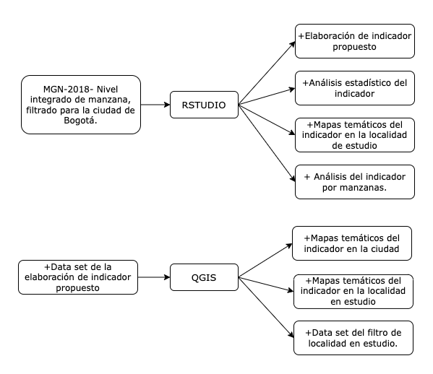

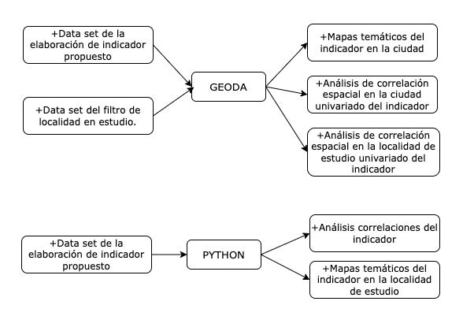

**Resultados: “RStudio”**

**Elaboración del indicador propuesto: DDPCS “Déficit diferencial de población con cobertura a servicios públicos”.**

La operación aceptada dentro del marco de verificación estadística, como procedimiento de validación de datos sobre la pertinencia de las posibles operaciones aritméticas entre variables a realizar, resulta de mayor utilidad a la hora de conocer que tipos de operaciones incurren en el valor del resultado del indicador para cada manzana, estas operaciones y consideraciones pueden apreciarse en el “Documento técnico de los indicadores”.

**Análisis estadístico del indicador (Análisis exploratorio de las categorías):**

La caracterización univariante es elemental a la hora de exponer desde diferentes herramientas las condiciones del valor del indicador en función de cada localidad en la ciudad, por tanto se establece un capitulo en el desarrollo del indicador referente al análisis exploratorio de las categorías del indicador.

Categorización del indicador DDPCSP:

Gráfico . Gráfico de densidad del indicador DDPCSP por localidad en la ciudad de Bogotá DC.

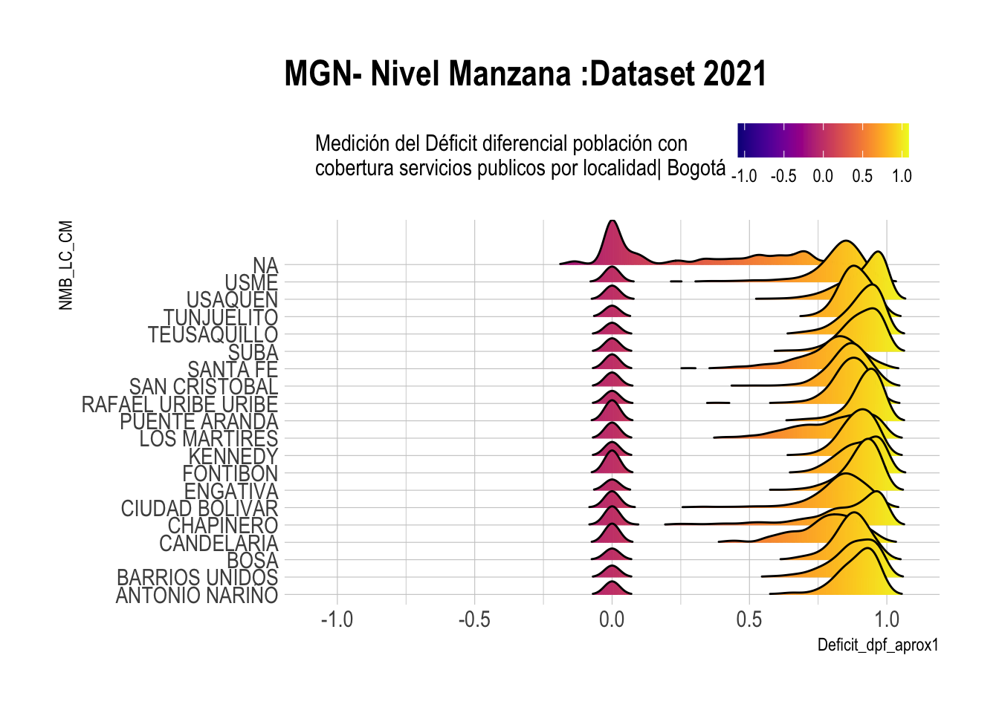

*Fuente: Data set Ciudad Bogotá, MGN-NIM2018. Elaborado desde RStudio, Observatorio Inmobiliario Nacional DANE.*

El gráfico de densidad del indicador por localidad permite apreciar que gran cantidad de datos están ubicados en la mediana de la distribución de los datos, de lo cual es posible inferir que aquella distribución de los datos que no tenga similitud con la general teórica presentan condiciones especiales, tal como lo presentan la población de localidad que no cuenta con registro cuya cantidad de datos se concentran en niveles de igualdad a cero del indicador, es decir dentro de la escala discriminada, la cantidad de población que no cuenta con servicios es la misma cantidad de población que si cuenta con servicios. De acuerdo a lo anterior, se entiende que las manzanas que se encuentren por debajo de 0, serán consideradas en déficit, es decir existe mayor cantidad de viviendas que no cuentan con servicios públicos que las que si, y las que se encuentren entre los rangos del 0 al 1 es posible afirmar que están por encima del promedio y por lo tanto en superávit, esto indica que existe mayor población de viviendas que si cuentan con servicios públicos.

Los rangos establecidos por categorías del indicador son :

$$[-\inf{, -1]→"Crítico Déficit}"$$

$$[-1{, -0.75]→"Alto Déficit}"$$

$$[-0.75{, -0.5]→"Moderado Déficit}"$$

$$[-0.5{, -0.25]→"Medio Déficit}"$$

$$[-0.25{, -0.05]→"Déficit}"$$

$$[-0.05{, 0.05]→"Equilibrio}"$$

$$[0.05{, 0.25]→"Superavit}"$$

$$[0.25{, 0.5]→"Medio Superavit}"$$

$$[0.5{, 0.75]→"Moderado Superavit}"$$

$$[0.75{, 0.99]→”Alto Superavit}”$$

$$[0.99{, +inf]→"Crítico Superavit}"$$

Gráfico . Gráfico de tabla cruzadas del indicador DDPCSP.

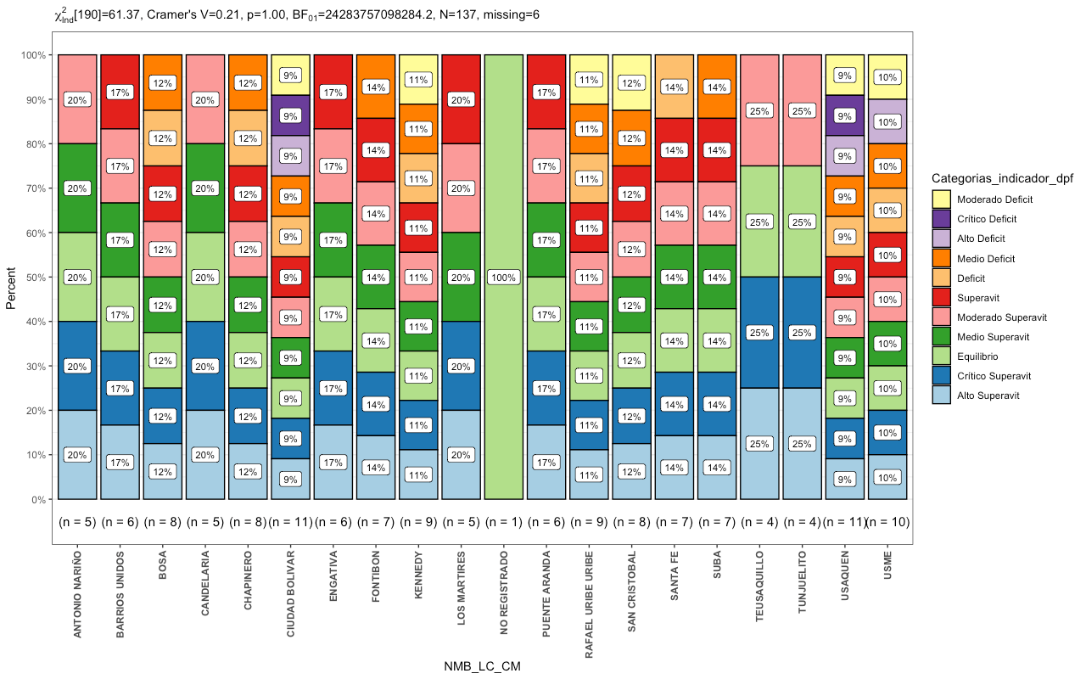

*Fuente: Data set Ciudad Bogotá, MGN-NIM2018. Elaborado desde RStudio, Observatorio Inmobiliario Nacional DANE.*

El anterior esquema presenta las participaciones de las categorías por localidad obtenidas gracias a la tabla de contingencia organizada a partir de las categorías en función del valor del indicador, por tanto es de notarse que para las localidades de “Ciudad Bolívar” y “Usaquén”, 9 (nueve) de cada 100 (cien) manzanas se encuentran en todas las categorías sin excepción, para las localidades de “Teusaquillo” y “Tunjuelito” presentan el mejor nivel del indicador, esto indicando que 1(uno) de cada cuatro manzanas se encuentran en promedio en niveles del indicador de tipo “ Alto Superávit”, “Crítico Superávit”, “Equilibrio” y “Moderado Superávit”. En las localidades “Santa Fe” y “Suba” las participaciones de las categorías refieren de similitud a diferencia de una categoría en la cual para la primera localidad esa participación se encuentra en “Déficit” y para la segunda localidad su participación en esa categoría diferencial es un nivel más elevado del déficit “Medio Déficit”.

**Mapas temáticos del indicador en la localidad de Teusaquillo.**

La interpolación con Kriging, permite contemplar los valores de manzanas en localidad de Teusaquillo utilizando los valores de covarianza del indicador en la ciudad de Bogotá DC. Al realizarlo, es posible obtener un comparativo entre las zonas en que la población presenta máximos y mínimos conforme al calculo geoespacial entre las distancias de las manzanas y su valor, permitiendo así generar una segmentación geográfica y los valores en un mismo en el plano geoespacial.

Ilustración . Mapa de interpolación kriging del indicador DDPCSP.

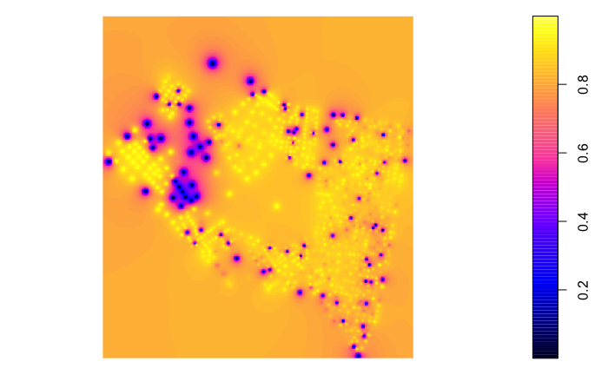

*Fuente: Data set Ciudad Bogotá, MGN-NIM2018. Elaborado de RStudio, Observatorio Inmobiliario Nacional DANE.*

Se contemplan un gran cantidad de vectores espaciales, en los que los indicadores presentan altas magnitudes comparados con las manzanas en la misma localidad, estos valores por encima del promedio podrían ser considerados en “Superávit de poblaciones con cobertura en servicios públicos”.

**Análisis del indicador DDPCSP por manzanas en la ciudad de Bogotá DC.**

Comparando los valores del indicador para cada localidad, en la localidad de Teusaquillo el comportamiento de los datos para esta variable se encuentra en un aspecto estacional y con una amplitud elevada en función de la manzana, así encontrándose que las 40 (cuarenta) manzanas enumeradas en esta localidad, las primeras veinte muestran un patrón estacional ascendente, en la que los registros del indicador están por encima del 0.75 y menores que 1, no obstante, se encuentra a su vez que los datos entre la manzana 20 a la 40 presentan un patrón estacional descendiente pero menos uniforme debido a que los tamaños de estas manzanas varían presentando una gran dispersión de los datos. Los promedios son diferentes para todas las localidades, por ejemplo, es de apreciarse que en la localidad de “Ciudad Bolívar” los registros por debajo de -0.75 en el indicador tienen presencia desde la manzana 20 a la manzana 60.

Gráfico .Gráfico de series para las manzanas en cada localidad: Niveles del DDPCSP en términos de categorías.

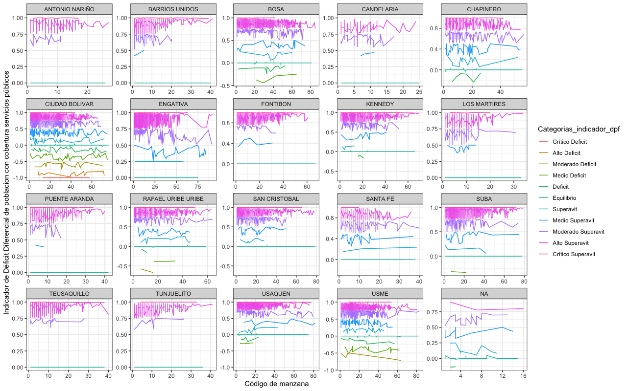

*Fuente: Data set Ciudad Bogotá, MGN-NIM2018. Elaborado de RStudio, Observatorio Inmobiliario Nacional DANE.*

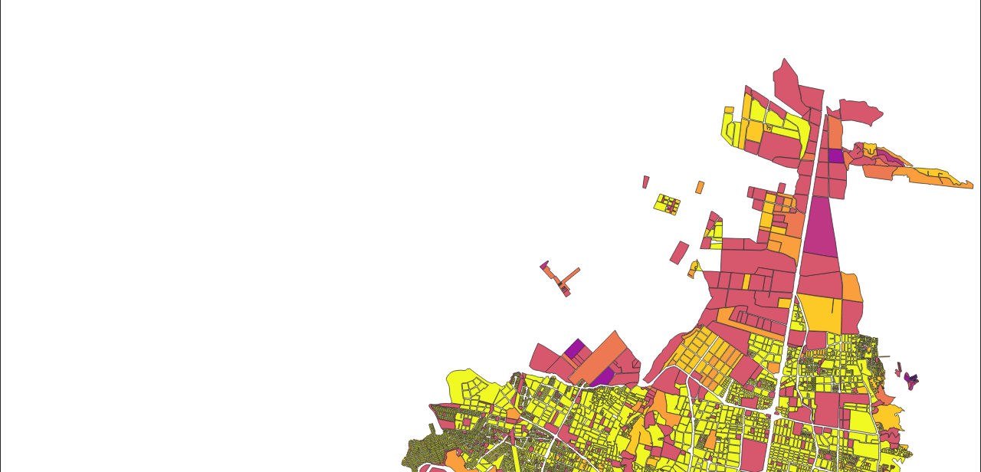

Ilustración . Análisis de las manzanas con mediciones elevadas del indicador: DDPCSP

Resultados: “QGIS”.

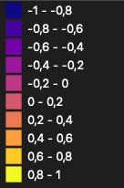

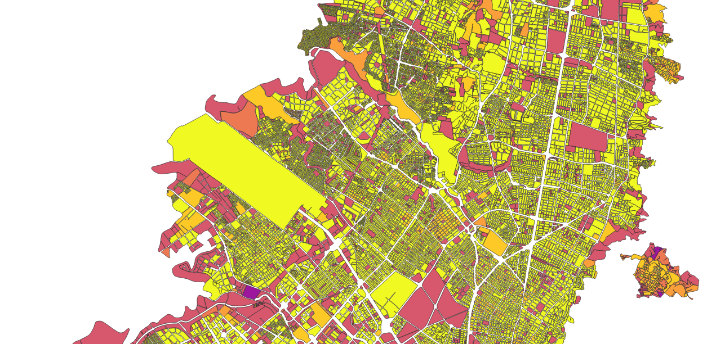

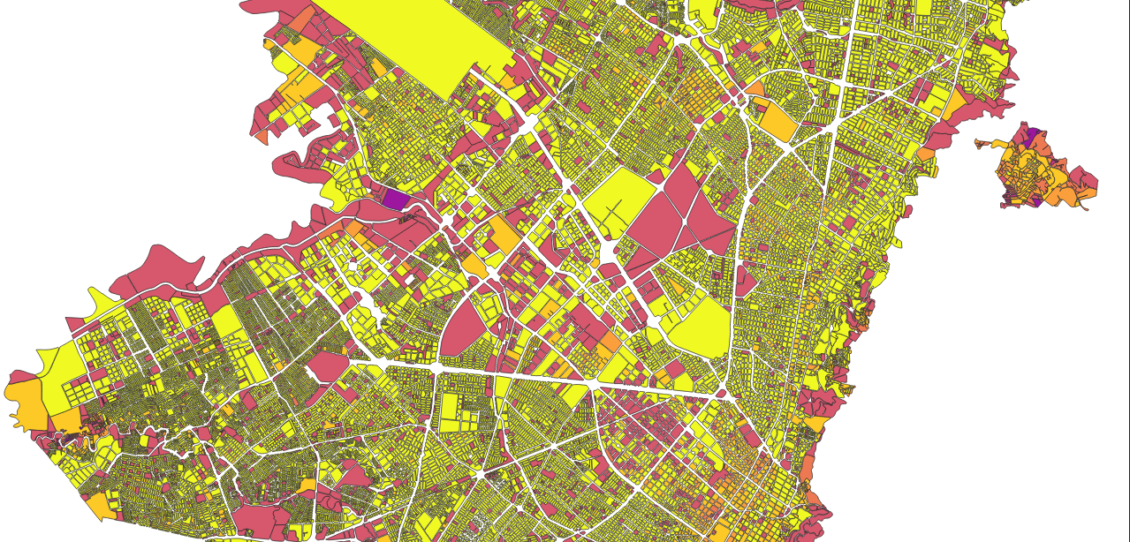

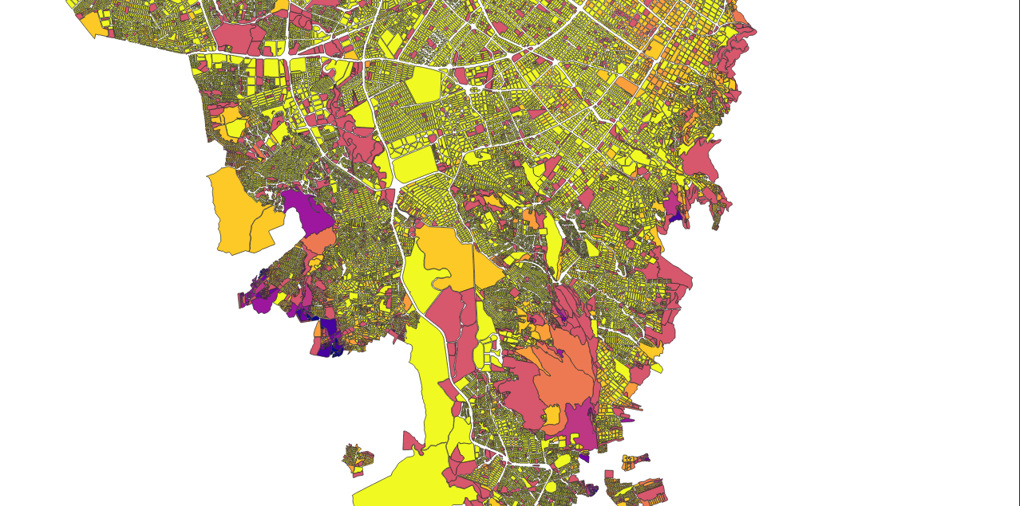



En la clasificación del indicador en la ciudad de Bogotá DC por manzana, es de notarse la distribución de los datos en las manzanas conforme a sus colores dados por la clasificación, una alta presencia de manzanas con colores para valores entre 0.8 y 1, esto quiere decir que existen muchos registros de manzanas que se encuentra en “Alto Superávit” y “Crítico Superávit”, la población favorecida (que cuentan con más de 1 servicio publico) esta entre 80% y el 100% en cada manzana.

**Análisis de la localidad de Teusaquillo con mediciones del indicador:**

En la localidad de Teusaquillo, se presentan manzanas con valores dentro de las escalas del [0,1], cuya presencia de datos se encuentran en la categoría “Equilibrio”[0,0.2], ubicados al Norte de la localidad, en el extremo “Noroeste” de la ciudad cuyos polígonos presentan áreas significativamente grandes.

Ilustración . Mapa localidad Teusaquillo con distribución geoespacial del indicador DDPCSP.

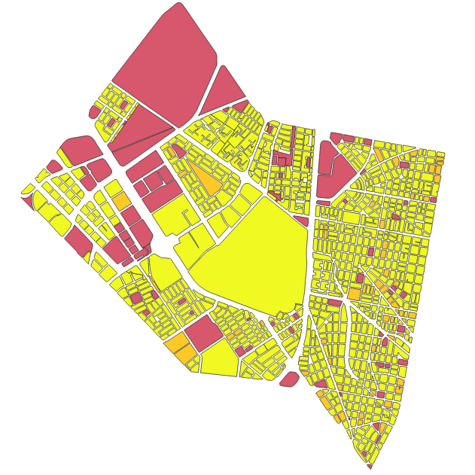

*Fuente: Data set Ciudad Bogotá, MGN-NIM2018. Elaborado desde QGIS, Observatorio Inmobiliario Nacional DANE.*

En el barrio de “La Esmeralda”, es de notarse que la mayoría de manzanas se ubican en el rango de 0.8 a 1 valores del indicador DDPCSP, representando la existencia de manzanas que se encuentran en un tipo de “Moderado Superávit”, tal como lo son la manzana central con color naranja con medición equivalente de “0.6956”, pero también se encuentra la manzana con medición equivalente a 0(cero) clasificada dentro de la categoría “Equilibrado”, es decir que la población esta dividida en proporciones iguales de participación, es decir la mitad de la población en dicha manzana cuenta con servicios y la otra mitad no cuenta con servicios o no se tienen registros que tenga servicios.

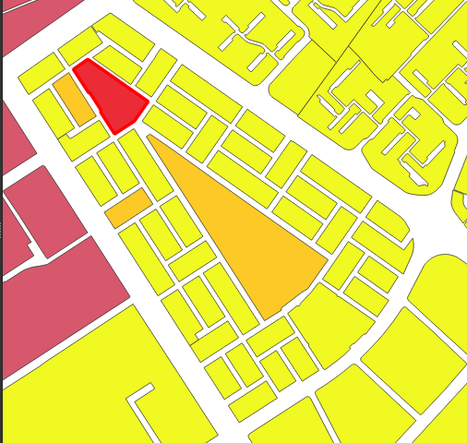Ilustración . Mapas de selección de manzanas en el barrio “La Esmeralda”

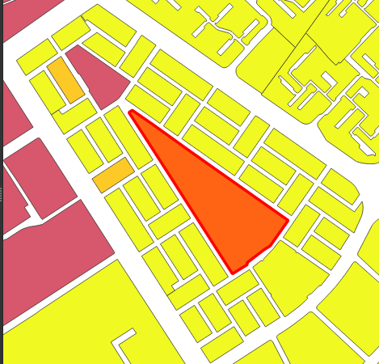

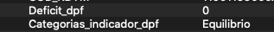

*Fuente: Data set Ciudad Bogotá, MGN-NIM2018. Elaborado desde QGIS, Observatorio Inmobiliario Nacional DANE.*

**Resultado: “Geoda”.**

Ilustración . Mapas de significancia estadística método Gi* vs Mapa único de localidades.

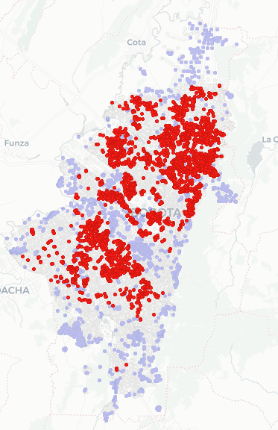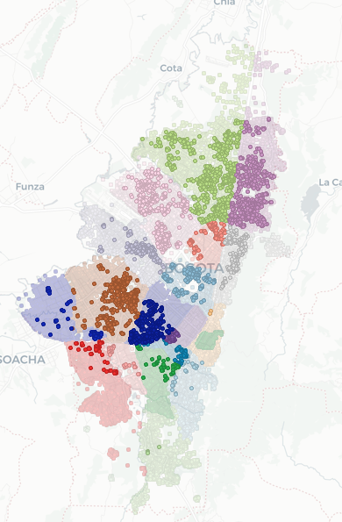

*Fuente: Data set Ciudad Bogotá, MGN-NIM2018. Elaborado desde GeoDA, OIN DANE.*

En la ***Ilustración 5***, se plantea que el 99% de los casos existe mayor población con cobertura en servicios públicos, en las localidades de “Suba”,“Usaquén”,“Kennedy”,“Engativá”,”Puente Aranda” y”Teusaquillo”, con referencia a los valores estáticos del marco Geoestadístico nacional en estas localidades mencionadas, los vectores de datos visualizados en los gráficos geoespaciales, se infiere la existencia bajo una alta confiabilidad que en estas manzanas es posible encontrar el evento en que las manzanas con “Alto superávit” dadas por el color rojo tengan en su vecindad manzanas que estén en “Alto superávit”.

En el mapa de la ***Ilustración 6***, se presentan 94 manzanas con significancia estadística distribuidas en diferentes barrios, lo que permite señalar una fuerte existencia de efectos del indicador en distintas zonas de la localidad de grupos con superávit del índice de servicios, es decir que la población con cobertura a servicios públicos sea conjuntamente proporcionalmente mayor a las que no, en el barrio “Ciudad Salitre Oriental” y “Pablo VI”.

Ilustración . Mapa de clúster método LISA: Localidad Teusaquillo.

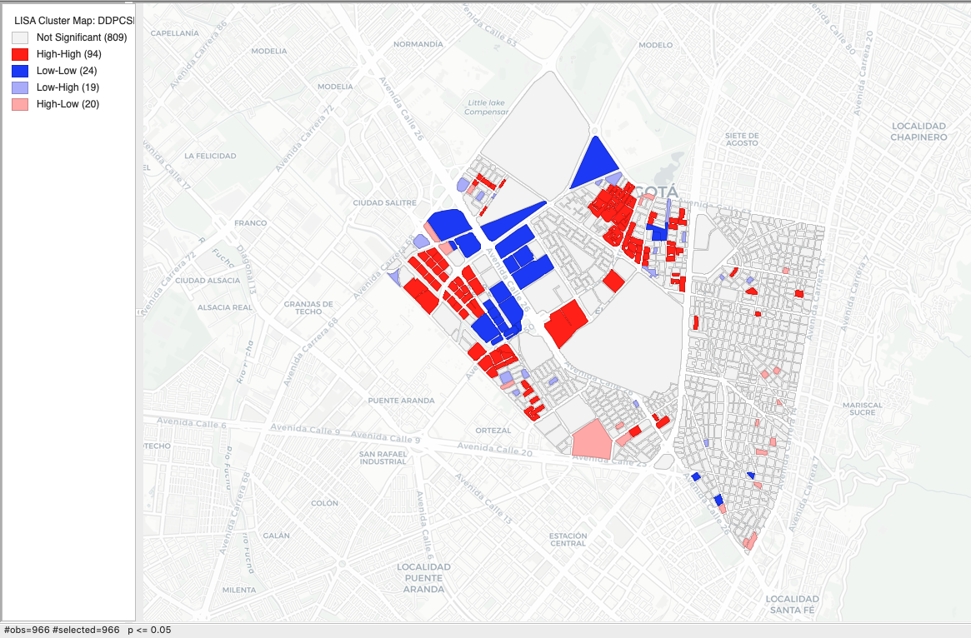

*Fuente: Data set Ciudad Bogotá, MGN-NIM2018. Elaborado de GeoDA, Observatorio Inmobiliario Nacional DANE.*

El método de Local Morán funciona bien para soportar la premisa que en el 95% de los casos las manzanas agrupadas cuya población con cobertura a servicios públicos predomina son las manzanas de color rojo, y en las manzanas de color azul refieren a la idea existente de mayor agrupación de manzanas con concentración poblacional con valores bajos del indicador comparado en la misma localidad, en este caso las manzanas que se encuentran en equilibrio.

Ilustración .Mapa de clúster localidad “Teusaquillo”  
(Operación promedios entre manzanas).

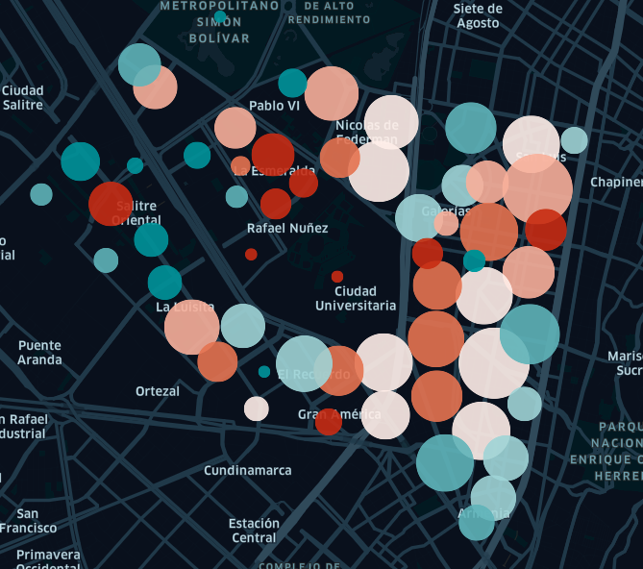**Resultados: “Python”**

La extensión a visualizaciones que permitan analizar los por mayores y la distribución del indicador resultan útiles a la hora de tomar decisiones, en este caso se muestra un gran interés por profundizar los métodos de agrupación que permitan representar los datos, por tanto a continuación se presenta un análisis de clúster.

En un radio de 35 metros de distancia a la redonda para cada registro de manzana, se presenta un mapa que representa los clústeres en esos radios, estableciendo que para el barrio de la esmeralda una vez organizadas estas agrupaciones se aprecia en la ***Ilustración 7***, un total de 5 clústeres, una cantidad equivalente de 3 clústeres de tipo “Alto Superávit”, de los cuales tienen diferentes cantidades de manzanas agrupadas, como es posible apreciar en la ***Ilustración 8***. Se observa que en un primer clúster de 8 manzanas en promedio del nivel de índice es de 0.9483, afirmando que más del 90% de la población en promedio de esas manzanas poseen cobertura en servicios públicos, 2 manzanas que en promedio se encuentran entre 0.85 y 0.87, es decir tienen presencia de más del 20% de poblaciones en promedio que no cuentan con cobertura en servicios públicos.

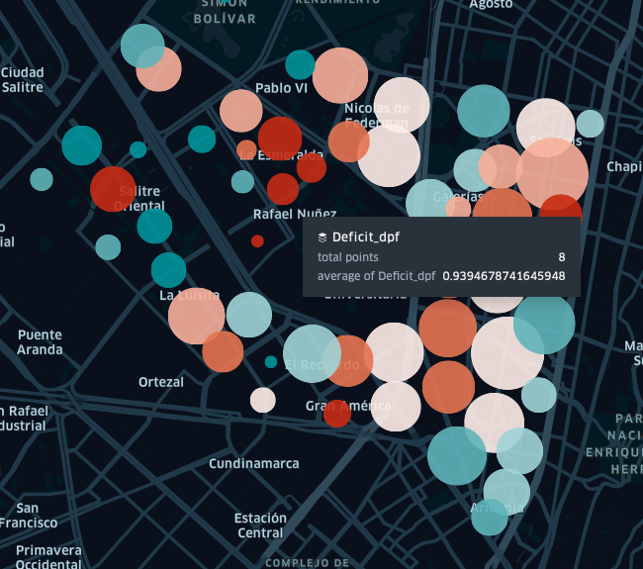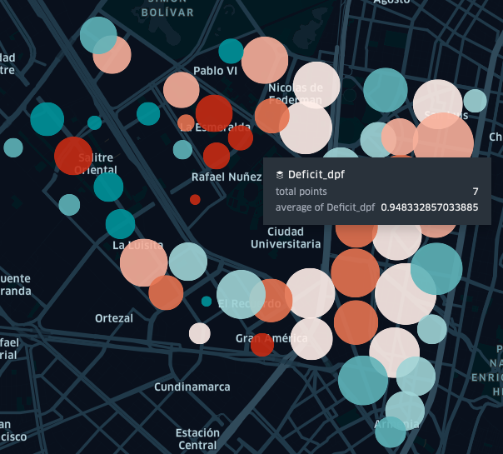Ilustración . Mapas de clústeres obtenidos: 5

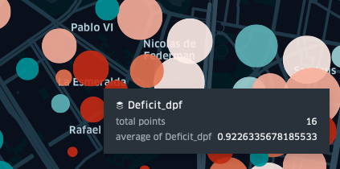

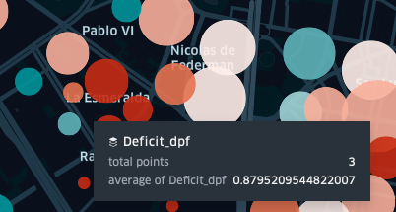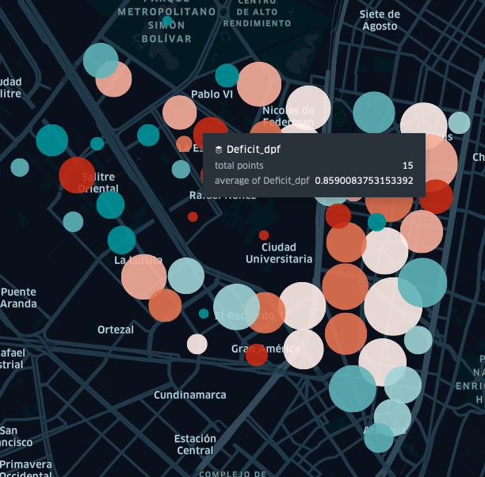

*Fuente: Data set Ciudad Bogotá, MGN-NIM2018. Elaborado desde Python, Observatorio Inmobiliario Nacional DANE.*

## 1.2 Construcción del indicador: “Déficit en cobertura de servicios públicos” (DCSP).

El déficit en cobertura de servicios públicos refiere de la existencia de estados de carencia en la satisfacción de las necesidades de la población conforme al acceso a servicios públicos, cuya medición busca caracterizar que zonas poblacionales cuentan con la mayor cantidad de servicios públicos y cuales no cuentan en su totalidad con conexión a ningún tipo de servicios. Los métodos empleados para su construcción y respectiva medición, se presentan a continuación:

Diagrama . Diagrama del flujo de la creación del indicador "Déficit en cobertura de servicios públicos”.

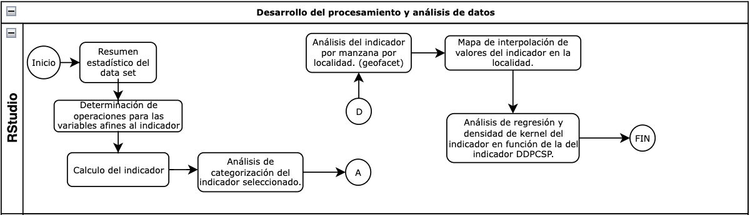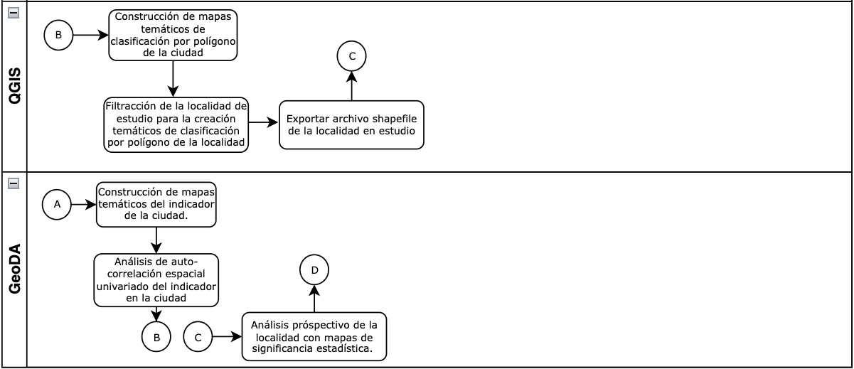

*Fuente: Data set MGN-NIM2018, Elaboración propia desde Excel, Observatorio Inmobiliario Nacional*

En el programa de RStudio se realizan alrededor de 7 actividades, para las cuales gran parte de estas son de aplicación de “Análisis univariante” con la finalidad de proporcionar información y hallazgos relativos al indicador.

De acuerdo al flujo del proceso, se presentan a continuación los insumos y resultados de la medición del indicador: (insumo en la entrada izquierda y resultados parte derecha)

Diagrama . Diagramas de insumos y resultados del indicador DCSP.

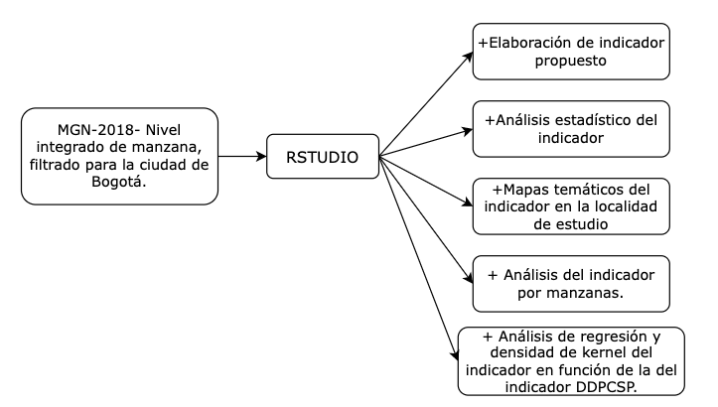

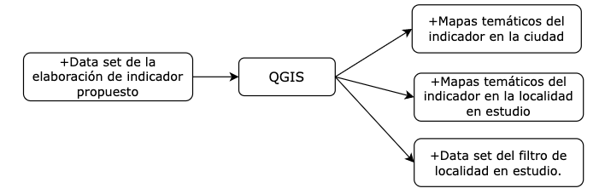

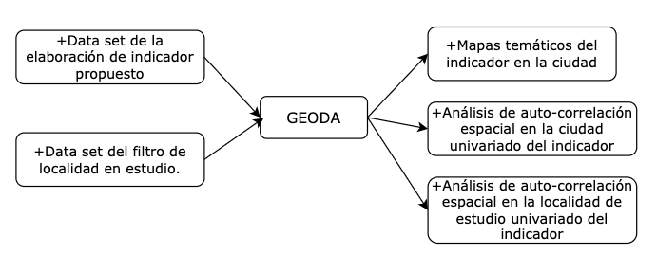

**Resultados: “RStudio”**

**Análisis estadístico del indicador “Déficit en cobertura de servicios públicos” (Análisis exploratorio de las categorías ):**

La caracterización de univariante es elemental a la hora de exponer desde diferentes herramientas las condiciones del valor del indicador en función de cada localidad en la ciudad, por tanto se establece un capitulo en el desarrollo del indicador referente al análisis exploratorio de las categorías del indicador, presentado a continuación:

**Categorización del indicador "Déficit en cobertura de servicios públicos": Análisis de datos.**

Empleando los algoritmos afines para la construcción del análisis del indicador con tablas cruzadas, se emplea la categorización a partir de la escala de medida que permita caracterizar de forma detallada la incidencia del indicador en cada manzana, para el cual se establecen limites y clasificación de la medición del mismo. Oscilando las métricas en los siguientes rangos:

$$[0{, 0.2]→"Alto Déficit en cobertura de servicios públicos}"$$

$$[0.2{, 0.4]→"Medio Déficit en cobertura de servicios públicos}"$$

$$[0.4{, 0.49]→" Déficit en cobertura de servicios públicos}"$$

$$[0.49{, 0.51]→"Equilibrio en cobertura de servicios públicos}"$$

$$[0.51{, 0.60]→"Superávit en cobertura de servicios públicos}"$$

$$[0.6{, 0.8]→"Medio Superávit en cobertura de servicios públicos}"$$

$$[0.8{, 1]→"Alto Superávit en cobertura de servicios públicos}"$$

Esta escala creada con la finalidad de discriminar en mejor medida los valores de indicador, se establece a partir de las consideraciones propias del análisis de datos, en que a medida que los valores tiendan a magnitudes inferiores este índice refleja un estado del déficit más crítico.

Gráfico . Gráfico de densidad del indicador DCSP por localidad en la ciudad de Bogotá DC.

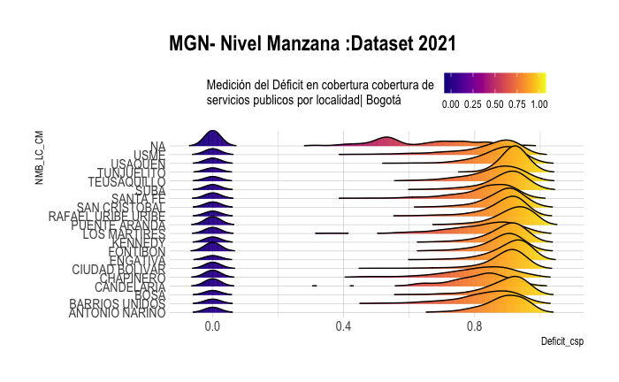

*Fuente: Data set Ciudad Bogotá, MGN-NIM2018. Elaborado desde RStudio, Observatorio Inmobiliario Nacional DANE.*

Todas las localidades presentan comportamiento en términos de la densidad de los datos similares, a excepción de las localidades que no se encuentran registradas, así mismo es de apreciarse que por ejemplo para localidad de “Ciudad Bolívar”, registra una curva de los valores concentrados próximos a 0.8 de tipo platicúrtica, esto refiere que los datos tienen mayor dispersión y por tanto es posible encontrar una significativa proporción de datos ubicados entre los rangos 0.4 y 0.9.

Ilustración .Resumen de cantidad de manzanas ubicadas en cada categoría DCSP



*Fuente: Data set Ciudad Bogotá, MGN-NIM2018. Elaborado desde RStudio, Observatorio Inmobiliario Nacional DANE.*

El 75% de las manzanas se encuentran en la categoría de tipo “Alto Superávit”, es decir que la mayor concentración de manzanas indican tener entre 4 y 6 servicios.

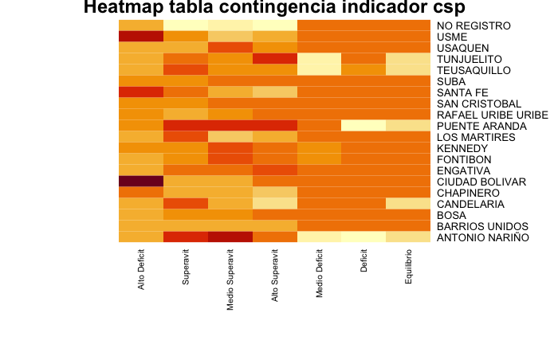En la localidad de “Ciudad Bolívar” y “Usme” en promedio se presentan manzanas con niveles tipo “Alto Déficit”, las localidades “Tunjuelito” y “Teusaquillo” presentan en promedio menores concentraciones de niveles en “Déficit Medio”. Los niveles de “Alto Superávit” se destacan en las localidades: “Puente Aranda”, “Engativá” y “Tunjuelito”. Es de notarse, que para la localidad de “Puente Aranda”, en promedio el valor de indicador se distribuye con mayor valor en las categorías “Superávit”, “Medio Superávit” y “Alto Superávit”, a su vez es la localidad que menor niveles promedio del indicador tiene en la categoría “Déficit”.

Ilustración . Mapa de calor de la tabla de contingencia del indicador DCSP

Ilustración . Gráfico de tabla cruzada del indicador DCSP.

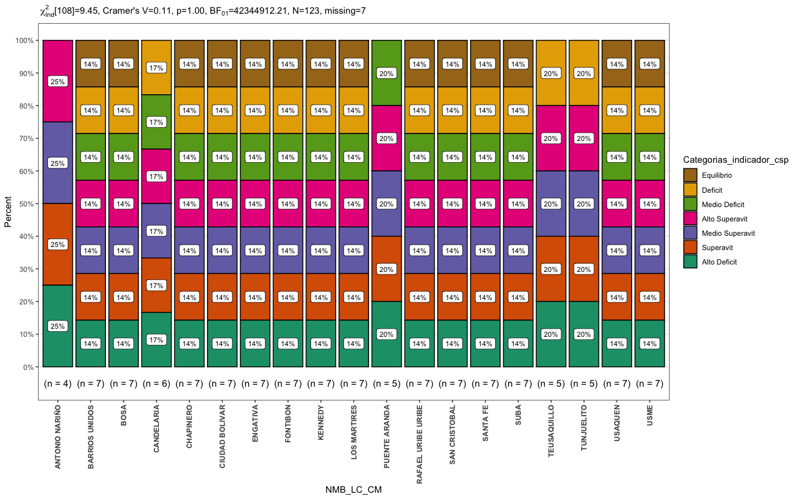

*Fuente: Data set Ciudad Bogotá, MGN-NIM2018. Elaborado desde RStudio, Observatorio Inmobiliario Nacional DANE.*

Conforme a la ***Ilustración 11***, se presentan las participaciones de las categorías por localidad, por tanto es de notarse que de las 20 localidades, 14 presentan los mismos resultados entendiéndose que 1 de cada 7 manzanas se encuentra en cualquier tipo de categoría para ese grupo de localidades, adicionalmente se contempla que las localidades “Teusaquillo” y “Tunjuelito” presentan las mismas participaciones de 5 categorías, estas demostrando que para 1 de cada 5 manzanas en promedio pueden encontrase entre las categorías “Alto Déficit”, “Déficit”, “Superávit”, “Medio Superávit” y “Alto Superávit”.

Diagrama . Diagrama de árbol de participación por categoría y por localidad DCSP.

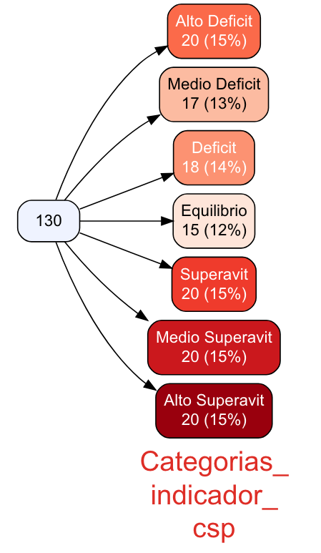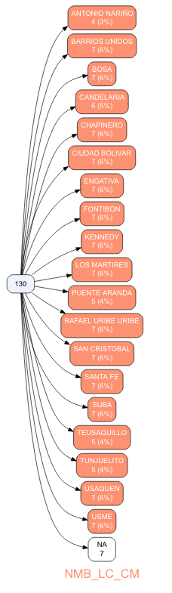

*Fuente: Data set Ciudad Bogotá, MGN-NIM2018. Elaborado desde RStudio, Observatorio Inmobiliario Nacional DANE.*

Los porcentajes en promedio para cada categoría por manzana agrupados por localidad del indicador varia gradualmente, calculando 130 valores de los registros del indicador representativos del promedio total en cada localidad, muestra que la mayor concentración esta dada a nivel general por registros ubicados en las categorías: “Alto Superávit”, “Medio Superávit”, “Superávit” y “Alto Déficit” con un 15% para cada una, seguido de “Déficit” con un 14% y “Medio Déficit” con un 13%, lo que es equivalente para evidenciar que aproximadamente el 88% de las manzanas se encuentran en estas categorías y el 12% de complemento corresponden a la categoría “Equilibrio” .

**Mapas temáticos del indicador en la localidad de Teusaquillo con RStudio.**

La interpolación con Kriging, permite contemplar los valores de manzanas medidas por covarianza en localidad de Teusaquillo, Bogotá DC. Al realizarse es posible obtener un comparativo entre las zonas de la población considerando un escala de máximos y mínimos que refleja los valores del indicador en un plano geoespacial, calculado el valor con el método de las distancias entre manzanas, permitiendo así generar una segmentación geográfica y los valores en un mismo en el contexto geoespacial.

Ilustración . Mapa de interpolación Kriging del indicador DCSP.

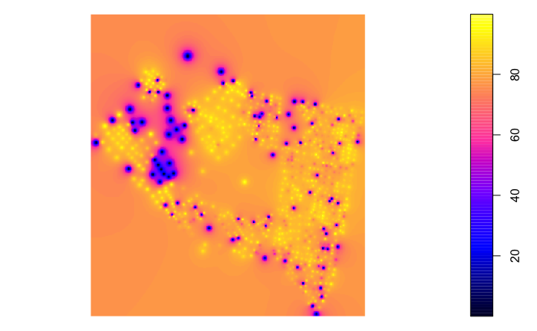

*Fuente: Data set Ciudad Bogotá, MGN-NIM2018. Elaborado de RStudio, Observatorio Inmobiliario Nacional DANE.*

Se contemplan una gran cantidad de vectores, cuyos indicadores presentan altas magnitudes comparados con las manzanas en la misma localidad, estos valores por encima del promedio justifican estar en un tipo de “Superávit de poblaciones con completa cobertura en servicios públicos”, es decir para los valores en las zonas de color amarillo, se presentan las manzanas que poseen más de 5 servicios, adicionalmente es de notarse que toda la zona esta copada de un color naranja esto indica que el promedio general o valor esperado se ubican entre los valores 0.7.

**Análisis del indicador por manzanas.**

Comparando los valores del indicador para cada localidad, en la localidad de Teusaquillo el comportamiento de los datos, presenta estacionalidad y con una amplitud elevada en función de la manzana, esto es que los valores aumentan con patrones estacionales, las manzanas con código del 1 al 20 muestran un patrón estacional ascendente en la que los registros del indicador están por encima del 0.5 y menores que 1, no obstante, a su vez los datos entre la manzanas con códigos 20 y 40 presentan un patrón estacional descendiente pero menos uniforme debido a la variación de las áreas de estas manzanas. Adicionalmente, es de observarse en el ***Gráfico 5***, se presenta una gran dispersión conforme a los promedios en cada una de las localidades, por ejemplo, es de apreciarse que en la localidad de “Ciudad Bolívar” los registros por debajo de 0.25 tiene presencia en gran parte de las manzanas de la 1 a la 20, registros alrededores de la manzana 40 y en los valores por encima del código de la manzana 60.

Gráfico .Gráfico de series para las manzanas en cada localidad : Niveles del DCSP en términos de categorías.

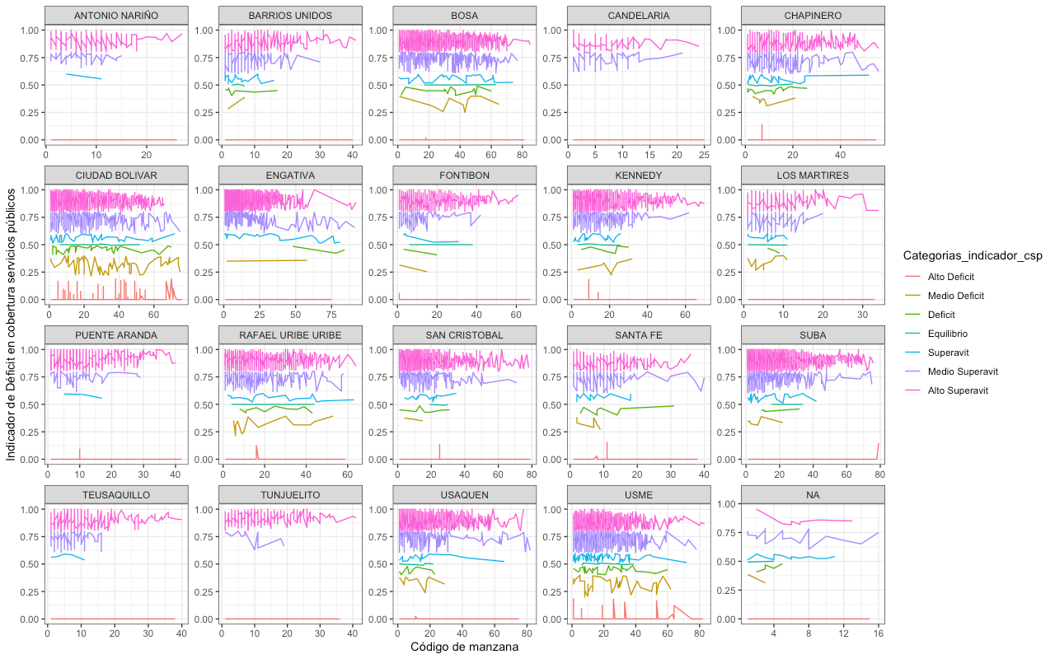

*Fuente: Data set Ciudad Bogotá, MGN-NIM2018. Elaborado de RStudio, Observatorio Inmobiliario Nacional DANE.*

**Análisis de regresión y densidad de kernel del indicador en función de la del indicador DDPCSP.**

Gráfico . Análisis de densidad de kernel: Diagrama dispersión DCSP vs DDPCSP

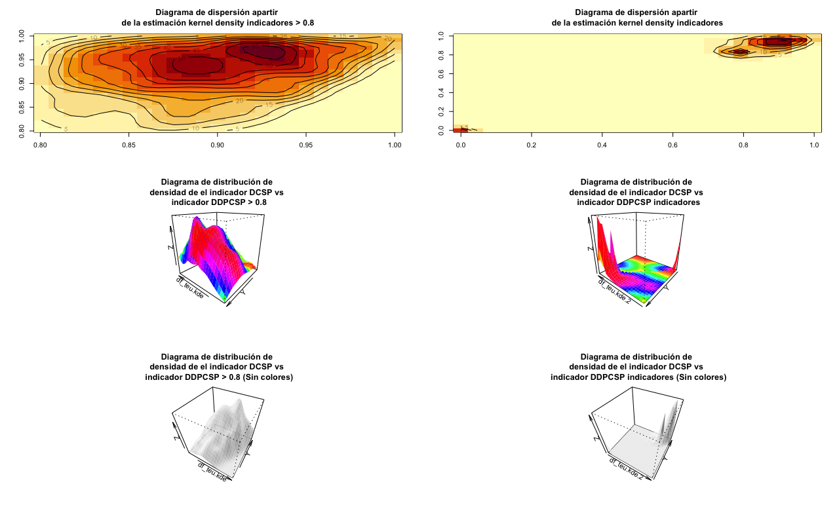

*Fuente: Data set Ciudad Bogotá, MGN-NIM2018. Elaborado de RStudio, Observatorio Inmobiliario Nacional DANE.*

En el análisis de densidad kernel, se tienen en cuenta los valores mayores que 0.8 y menores que uno en el indicador DCSP, tal como se esta presentando en el ***Gráfico 6***, donde el diagrama de dispersión de densidad muestra asentamientos de curvas de densidad comparado con el de toda la población de Teusaquillo (Todos los valores del indicador). En el gráfico derecho, es de notarse que existe mayor concentración de datos en el radio ubicado entre [0.85,0.95] para los valores de DCSP, y [0.90,1] para el DDCSP. En el diagrama de distribución de densidad (ubicado en la mitad para ambos contextos poblacionales), se presentan las fluctuaciones de los datos, por tanto es posible inferir que las zonas en las que más se concentran los datos con colores fuertes es en la que las condiciones de la localidad tendrán mucho más peso a la hora de llevar niveles del indicador a una proyección de datos desconocidos o en procesos estocásticos que figuren cambios a través del tiempo que paralelamente devienen un mayor probabilidad de obtener casos parecidos a estas zonas, a grandes rasgos se plantea que es bastante probable que en una extensión temporal una porción del conteo de viviendas en la localidad de Teusaquillo, las manzanas tengan más de 5 servicios público y que entre el 90% y el 100% de la población sea de tipo favorecida en un “Alto Superávit”.

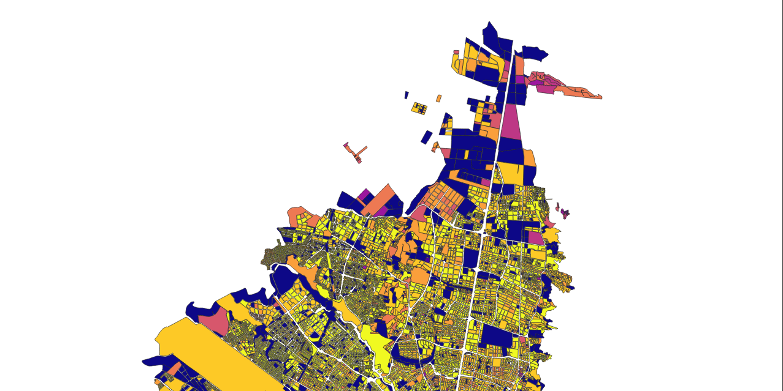

Ilustración 13. Análisis de las manzanas con mediciones elevadas del indicador : DCSP

Resultados : “QGIS”.

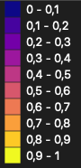

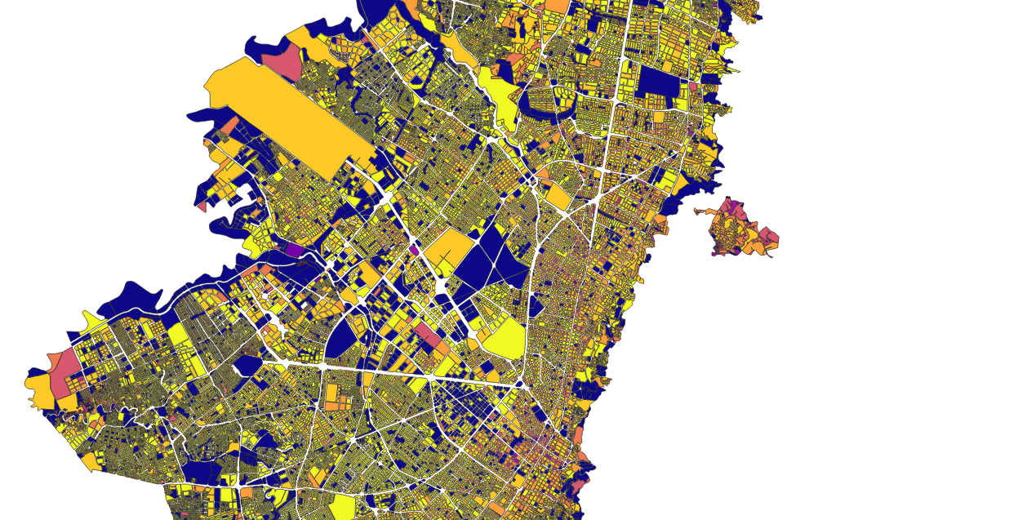

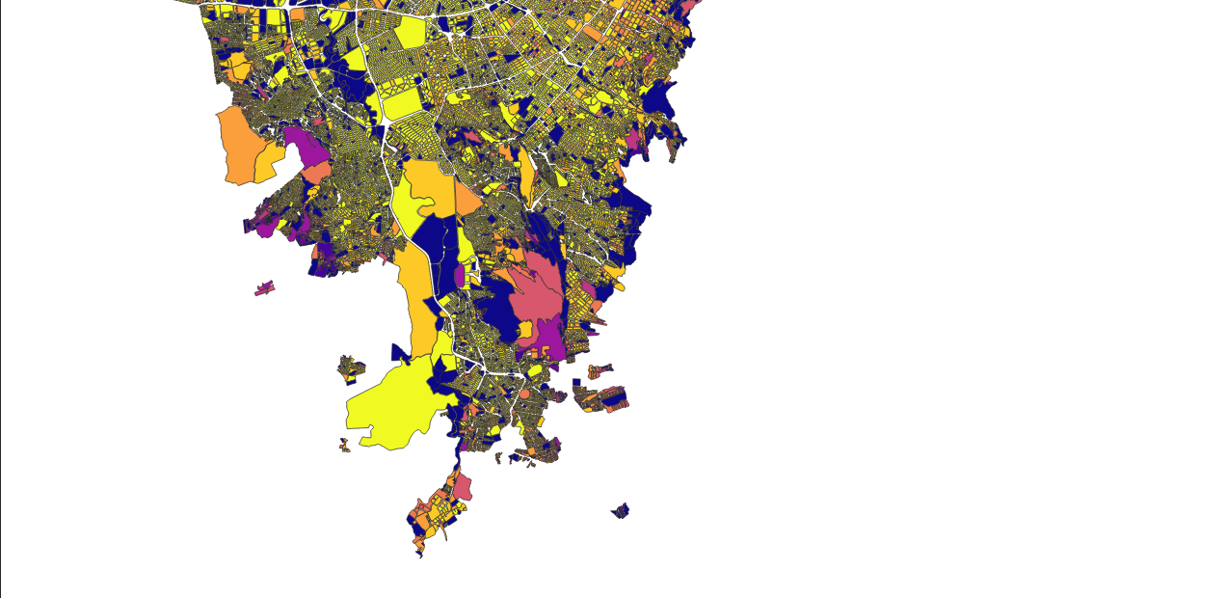

Gráfico . Histograma del indicador DCSP en la ciudad de Bogotá DC

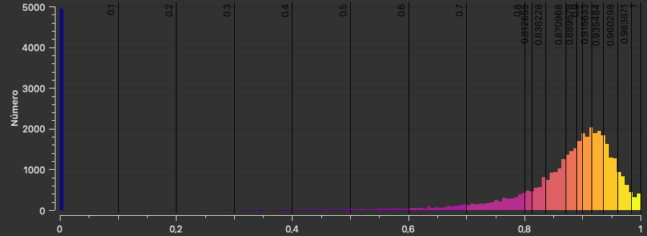

En la clasificación del indicador por manzana en la ciudad de Bogotá DC, es de notarse la distribución de las manzanas conforme a sus colores, mostrando una alta presencia de manzanas con colores para valores entre [0.8,1], a su vez existen muchos registros de manzanas con altas de áreas que se encuentra en “Alto Superávit”, la población en cuestión tiene más de 4 servicios.

**Análisis de la localidad de Teusaquillo con mediciones del indicador:**

En la localidad de Teusaquillo, se presentan manzanas con valores dentro de la escala [0,1], cuya presencia de datos en “Alto Déficit”[0,0.2] se encuentran ubicados al norte de la localidad y al extremo “Noroeste” de la ciudad en los polígonos más grandes.

Ilustración . Mapa localidad Teusaquillo con distribución geoespacial del indicador DCSP.

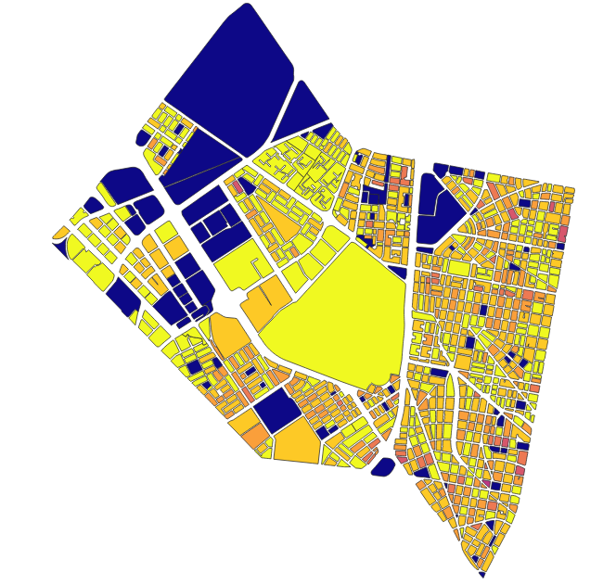

*Fuente: Data set Ciudad Bogotá, MGN-NIM2018. Elaborado desde QGIS, Observatorio Inmobiliario Nacional DANE.*

En el barrio de “La Esmeralda”, es de notarse que la mayoría de las manzanas se ubican en el rango de 0.8 a 1 valores del indicador. Existen manzanas que se encentran en un tipo de “Alto Superávit” tal como lo son las distribuidas con color naranja cuya medición es equivalente a 0.8, pero también se encuentra la manzana con medición equivalente a 0 clasificada dentro de la categoría“ Alto Déficit”, es decir que la población en esa manzana no presenta registro de tener algún tipo de servicio.

Ilustración . Mapas de selección de manzanas en el barrio “La Esmeralda”

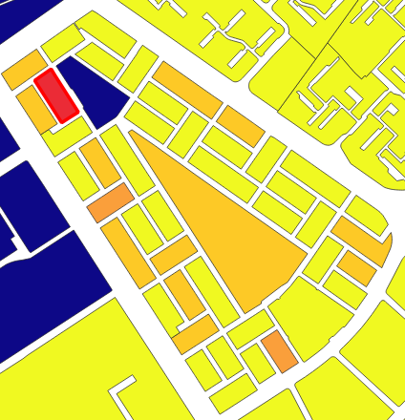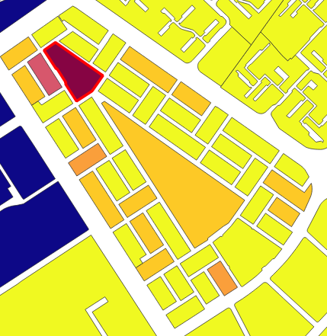

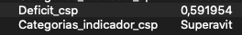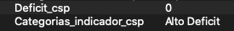

*Fuente: Data set Ciudad Bogotá, MGN-NIM2018. Elaborado desde QGIS, Observatorio Inmobiliario Nacional DANE.*

Ilustración . Mapas de significancia estadística método LISA vs Mapa único de localidades, Mapas único de Categorías del Indicador DCSP.

Resultados: “Geoda”.

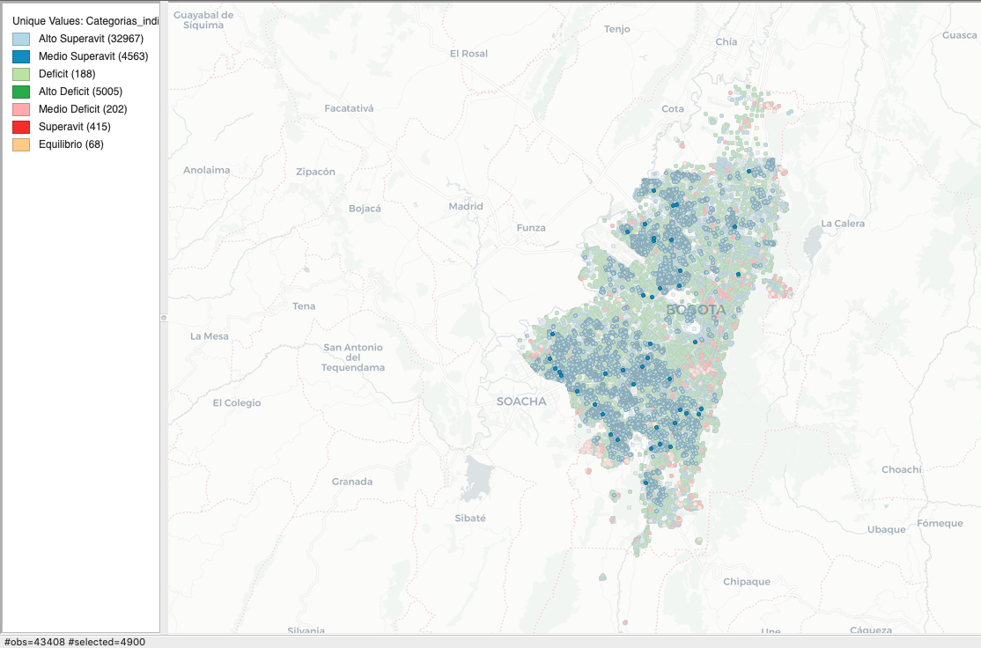

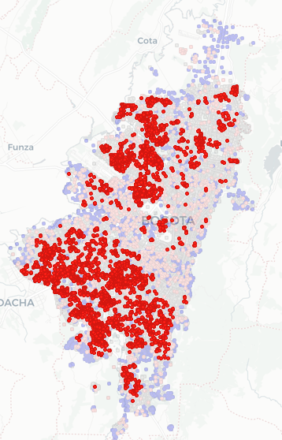 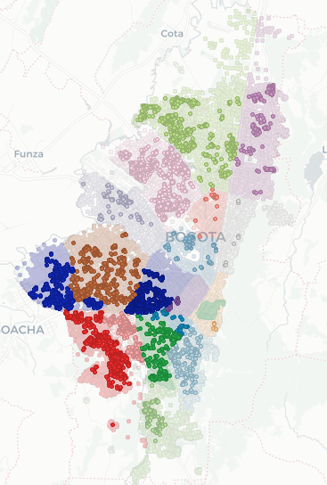

*Fuente: Data set Ciudad Bogotá, MGN-NIM2018. Elaborado desde GeoDA, OIN DANE.*

En el 95% de los casos existe mayor población significativa con cobertura en servicios públicos y con todos los servicios, en las localidades de “Suba”, ”Teusaquillo”, “Engativá”, ”Puente Aranda”, ”Kennedy”, “Bosa”, “Rafael Uribe Uribe” y “Tunjuelito”, esto refiere a que de acuerdo a los valores estáticos procesados en el marco Geoestadístico nacional, las localidades mencionadas y visualizadas en los gráficos geoespaciales, bajo una alta confiabilidad permiten inferir la existencia de la posibilidad de encontrar el evento en que se conformen zonas con manzanas con “Alto superávit” (denotadas las manzanas de color rojos) rodeadas de manzanas con “Alto Superávit”.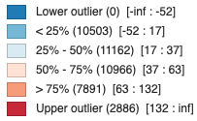

Ilustración . Mapas condicionales bi-variado: DDPCSP vs DCSP

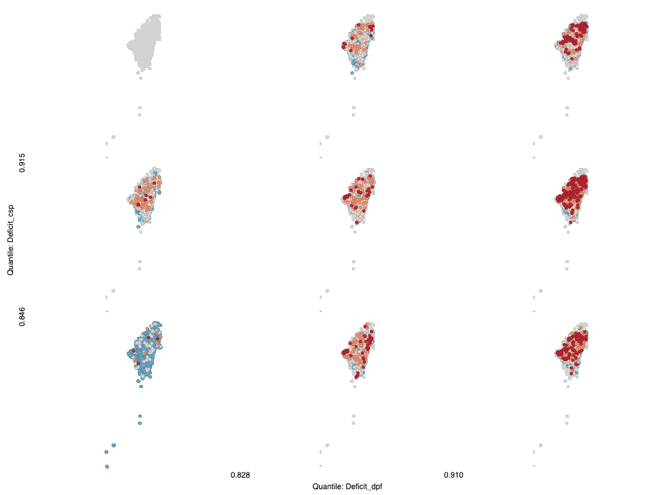

En el mapa condicional bi-variado se contempla la relación que guarda el indicador DDPCSP con el indicador DCSP, debido a que la representación de valores significativos en la que los niveles cercanos a 1 del indicador DDPCSP y para el indicador de cobertura en servicios públicos (DCSP) en el mayor nivel se representan 2886 manzanas ubicadas al norte y centro de la ciudad, una vez que aumenta el DDPCSP, los valores de DCSP se van marcando mucho más en las zonas mencionadas.

**Análisis prospectivo de la localidad de Teusaquillo con mediciones del indicador: Auto correlación espacial.**

Ilustración . Mapa de significancia estadística método LISA : Localidad Teusaquillo.

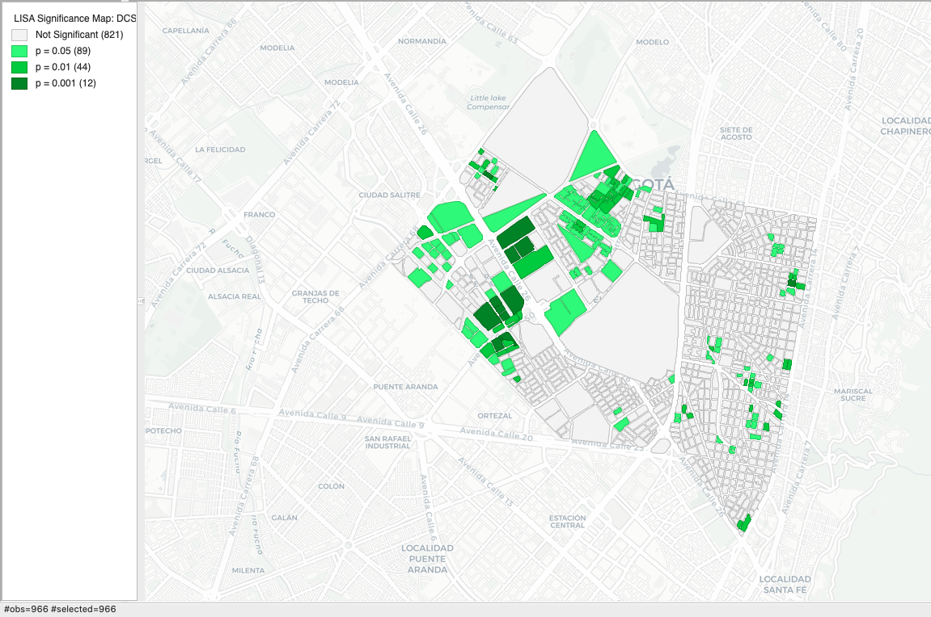

*Fuente: Data set Ciudad Bogotá, MGN-NIM2018. Elaborado de GeoDA, Observatorio Inmobiliario Nacional DANE.*

Compilando el mapa de significancia con el método LISA, resultan 12 manzanas con elevada significancia estadística, las cuales se encuentran distribuidas en diferentes barrios señalando así la fuerte existencia de la posibilidad en encontrar efectivas mediciones del indicador en distintas zonas de la localidad, a su vez contengan un déficit del índice de servicios, es decir que la población con cobertura a servicios públicos que tenga a completitud la cantidad de servicio.

Ilustración . Mapa de clúster método LISA : Localidad Teusaquillo.

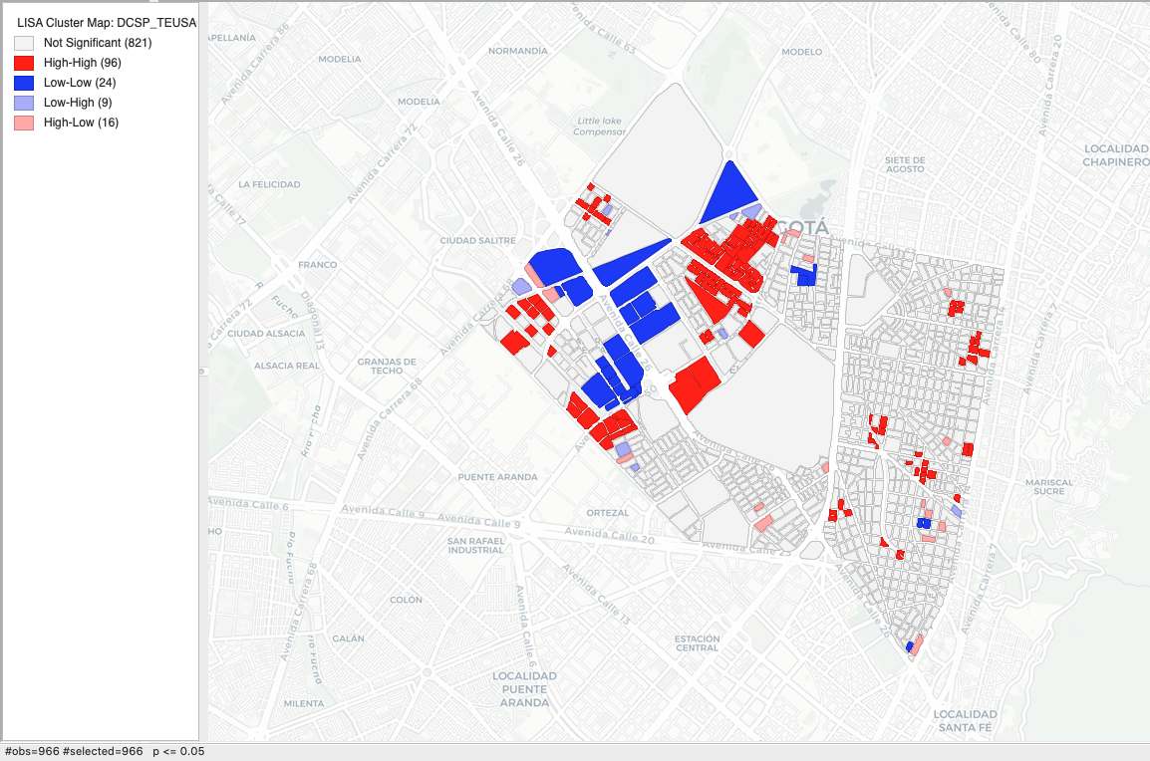

*Fuente: Data set Ciudad Bogotá, MGN-NIM2018. Elaborado de GeoDA, Observatorio Inmobiliario Nacional DANE.*

El método Local Morán (LISA) funciona con excelentes condiciones para soportar la premisa, que en el 95% de los casos las manzanas agrupadas en las zonas con colores rojos, la población con cobertura a servicios públicos predomina, en las manzanas de color azul hay mayor agrupación de manzanas con concentración poblacional con valores bajo del indicador comparado en la misma localidad, en este segundo caso las manzanas que se encuentran en la categoría de “Equilibrio”, es decir que para los barrios “Pablo VI” y el barrio “La Esmeralda”, se encuentran clústeres de manzanas con niveles altos de cobertura a servicios públicos.

## 1.3 Construcción del indicador: “Densidad Habitacional”. (DH)

La densidad habitacional, refiere de la existencia de estados de la satisfacción conforme a las necesidades de alojamiento de los hogares en las viviendas, este valor busca explicar donde se encuentran los excesos de hogares que no son suplidos por las cantidades de viviendas y es parte al problema que hace frente el estado con el fin equilibrar las condiciones habitacionales a nivel nacional.

1). Relacionamiento de hogares y la cantidad de viviendas.

Tabla . Variables a fines a la construcción del indicador asociado a Densidad Habitacional.

|  |  |  |  |  |
| --- | --- | --- | --- | --- |
| **VARIABLE** | **INDICADOR** | **CLASE** | **DESCRIPCIÓN** | **Categoría original** |
| TVIVIENDA | DENSIDAD HABITACIONAL | Conteo de viviendas tipo | Conteo de viviendas |  |
| TP14_1_TIP | DENSIDAD HABITACIONAL | Conteo de viviendas tipo | Conteo de viviendas tipo Casa | Casa |
| TP14_2_TIP | DENSIDAD HABITACIONAL | Conteo de viviendas tipo | Conteo de viviendas tipo Apartamento | Apartamento |
| TP14_3_TIP | DENSIDAD HABITACIONAL | Conteo de viviendas tipo | Conteo de viviendas Tipo cuarto | Tipo cuarto |
| TP14_4_TIP | DENSIDAD HABITACIONAL | Conteo de viviendas tipo | Conteo de viviendas tipo Vivienda tradicional Indígena | Vivienda tradicional Indígena |
| TP14_5_TIP | DENSIDAD HABITACIONAL | Conteo de viviendas tipo | Conteo de viviendas tipo Vivienda tradicional étnica (Afrocolombiana, Isleña, Rrom) | Vivienda tradicional étnica (Afrocolombiana, Isleña, Rrom) |
| TP14_6_TIP | DENSIDAD HABITACIONAL | Conteo de viviendas tipo | Conteo de viviendas tipo Otro (contenedor, carpa, embarcación, vagón, cueva, refugio natural, etc.) | Otro (contenedor, carpa, embarcación, vagón, cueva, refugio natural, etc.) |
| TP15_1_OCU | DENSIDAD HABITACIONAL | Conteo de viviendas tipo | Conteo de viviendas Ocupada con personas presentes | Ocupada con personas presentes |
| TP15_2_OCU | DENSIDAD HABITACIONAL | Conteo de viviendas tipo | Conteo de viviendas Ocupada con todas las personas ausentes | Ocupada con todas las personas ausentes |
| TP15_3_OCU | DENSIDAD HABITACIONAL | Conteo de viviendas tipo | Conteo de viviendas Vivienda temporal (para vacaciones, trabajo etc.) | Vivienda temporal (para vacaciones, trabajo etc.) |
| TP15_4_OCU | DENSIDAD HABITACIONAL | Conteo de viviendas tipo | Conteo de viviendas Desocupada | Desocupada |
| TP16_HOG | DENSIDAD HABITACIONAL | Conteo de hogares | Conteo de hogares |  |

*Fuente: Data set Ciudad Bogotá, MGN-NIM2018. Elaborado de EXCEL, Observatorio Inmobiliario Nacional DANE.*

**Relacionamiento de hogares y la cantidad de viviendas: DH**

Para este apartado se busca medir la incidencia de los hogares en función de cantidad de viviendas, de acuerdo a las variables seleccionadas en el marco geo-estadístico nacional, esta explicación trasciende a través de un indicador elemental producto de las configuraciones actuales sobre las variables observadas. Se procede a un análisis del déficit cuantitativo de hogares (Densidad de viviendas), estimando la cantidad de viviendas necesarias para la existencia de un equilibrio (relación uno a uno) entre las cantidades de viviendas y el conteo de hogares, en el caso de que el monto de hogares supere a las viviendas se designa entonces como el tipo de “Déficit Cuantitativo”. Los métodos empleados para su construcción y respectiva medición se presentan a continuación:

Diagrama . Diagrama del flujo de la creación del indicador "Densidad habitacional”.

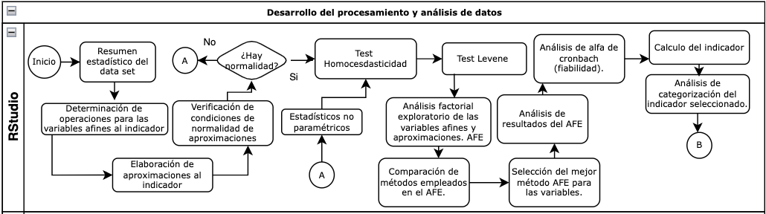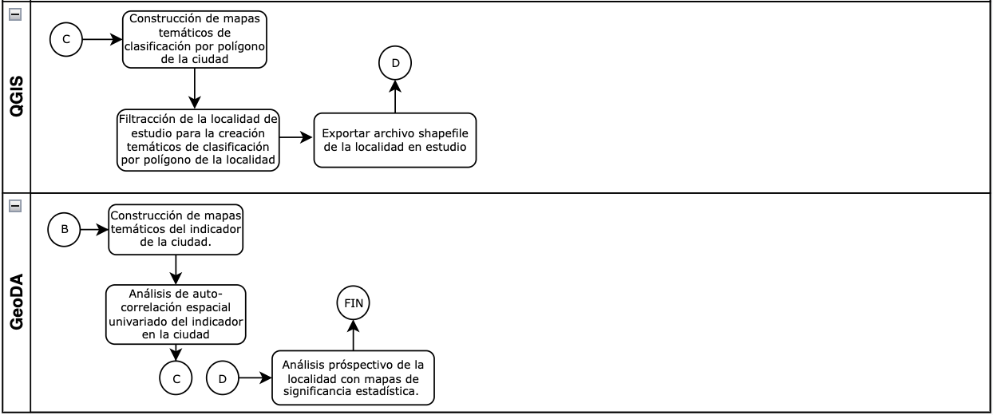

*Fuente: Data set MGN-NIM2018, Elaboración propia desde Excel, Observatorio Inmobiliario Nacional*

De acuerdo al flujo del proceso, se presentan a continuación los insumos y resultados de la medición del indicador:

Diagrama . Diagrama de insumos y resultados del indicador DH.

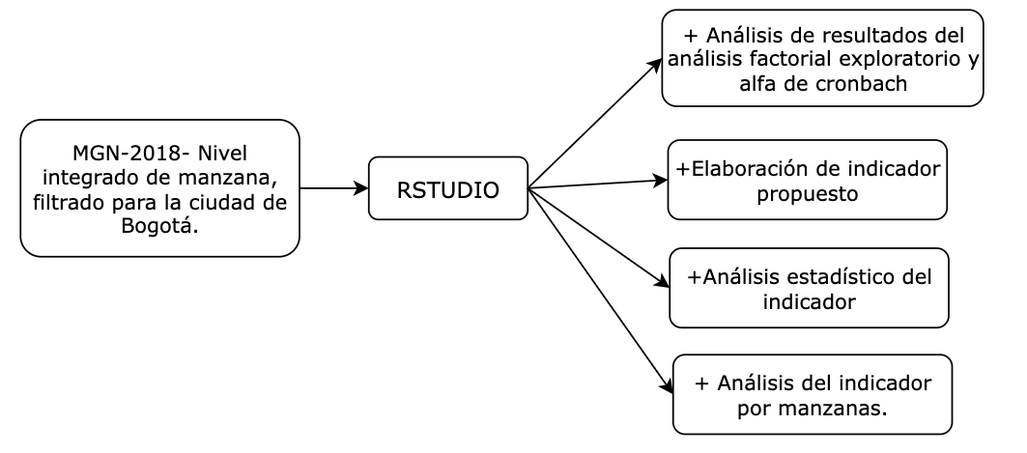





**Resultados: “RStudio”**

**Análisis de resultados del análisis factorial exploratorio y alfa de cronbach.**

**Análisis factorial exploratorio:**

En el proceso de explicación con los factores seleccionados, cuya selección luego de comparaciones de resultados entre modelos, el método 1 resultó resaltar positivamente con excelentes resultados. Los parámetros obtenidos en los resultado del “Análisis factorial exploratorio (AFE)”, se definen a continuación:

*+MR1,MR2,… MRn: Cargas factoriales de cada variable.*

*+h2 : Comunalidad(Varianza común explicada)*

*+u2: Especificidad ( Varianza residual) o varianza no explicada.*

Donde MR1,MR2,… MRn, corresponden a los pesos factoriales que cada variable tiene dentro del modelo, h2 es que tanta información se está explicando de la variable y u2 es que tanta información se esta dejando de explicar de la variable.

Tabla 3. Resultado de AFE método 1: Cargas factoriales.

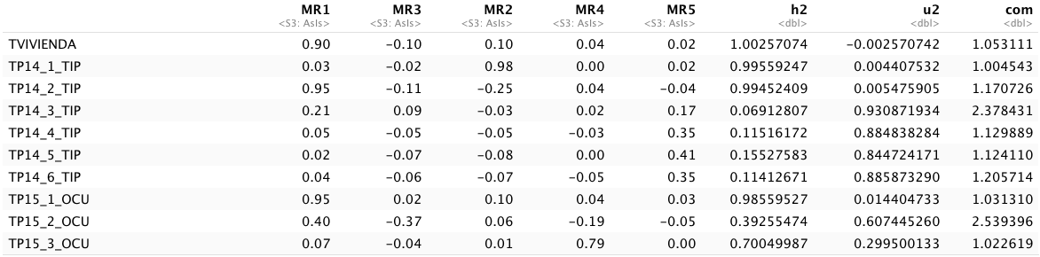

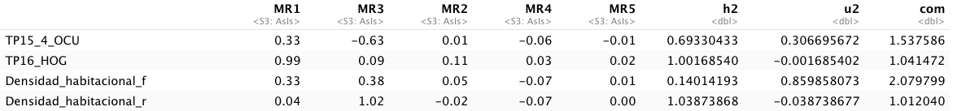

*Fuente: Data set Ciudad Bogotá, MGN-NIM2018. Elaborado de RStudio, Observatorio Inmobiliario Nacional DANE.*

*\*\* A mayor h2, mejor será el modelo 0;1*

*\*\*A menor u2, mejor será el modelo 0;1*

**Conclusiones:**

La variable “TVIVIENDA”, es explicada en un 100%, “TP14_1_TIP” es explicada en un 99,55%, “Densidad_habitacional_r” es explicada al 100%, como se puede apreciar en la anterior tabla.

La variable “TP14_1_TIP”, no es explicada en un 0,44%, en la extracción de factores la variable “Densidad_habitacional_f” pierde el 85,9% de la información.

Ilustración . Reporte de resultados del AFE: Método 1.

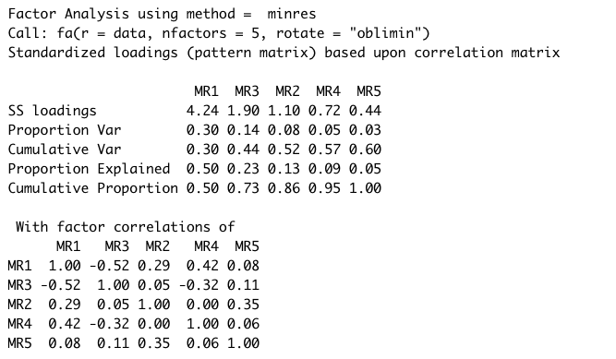

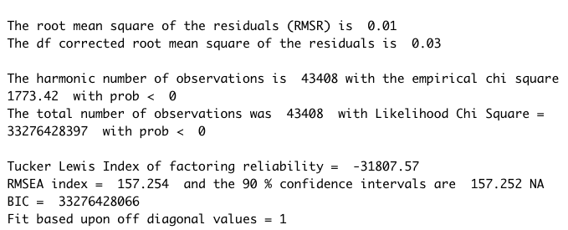

*Fuente: Data set Ciudad Bogotá, MGN-NIM2018. Elaborado de RStudio, Observatorio Inmobiliario Nacional DANE.*

*\*\*Lo ideal es que la “Proportion Var” acumulada sea lo más cercado a 1.*

+”*The corrected root mean square of the residuals (RMSR) is 0.03*” en el reporte del AFE, corresponde a la raíz cuadrada media de los residuos, esta mide teóricamente los residuos modelo AFE. Es un buen indicador cuando su valor es menor que 0.08, en este caso presenta excelente resultado, y la varianza explicada acumulada para todos los factores es de 60%, no se podrían explicar en su totalidad (100%), pero es posible generar planteamientos a partir de ello, por tanto el método 1 es de mayor aceptación.

Los resultados obtenidos se explican a partir de los gráficos y ecuaciones factoriales. A continuación, se presentan los diagramas explicativos del análisis factorial para el método seleccionado.

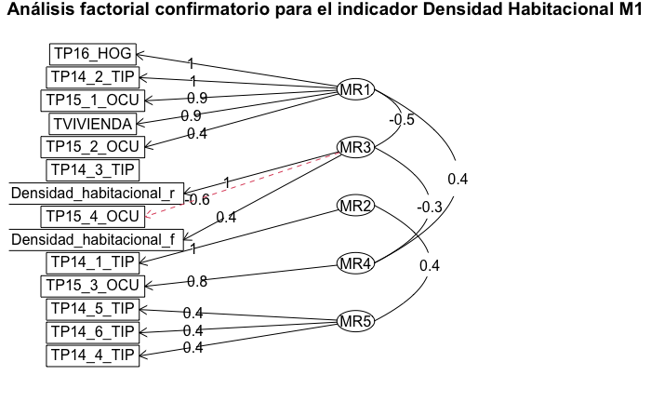Diagrama . Análisis factorial exploratorio gráfico.

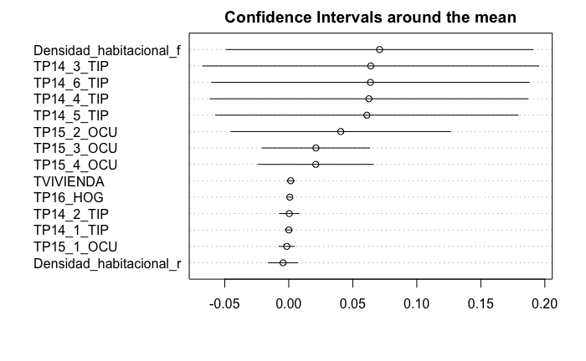

*Fuente: Data set Ciudad Bogotá, MGN-NIM2018. Elaborado de RStudio, Observatorio Inmobiliario Nacional DANE.*

En el ***Diagrama 8*** es posible apreciar los factores seleccionados y la relación ponderada explicativa de estos factores con respecto a las variables observadas, es de notarse que para el Tercer factor (MR3) el considera que la aproximación al indicador del ”Densidad habitacional resta” asciende a una importancia relativa del 100%, esta aproximación proveniente de una operación de resta de las variables de conteo de hogar y vivienda, es comparada con solo el 40% que corresponde al peso explicativo de ese factor con respecto a la variable “Densidad habitacional fracción”. En ese orden de idea, los datos presentados al modelo AFE, representan un ajuste relativo de las condiciones estadísticas en cada variable y establece las métricas para las variables en un orden de importancia, por tanto la variable más importante para el factor MR3 es “Densidad_habitacional_r”, dándole continuidad al contexto es de afirmarse que para el factor MR2 la única variable que refiere de mayor importancia es la “TP14_1_TIP”, es decir la variable conteo de viviendas de tipo casa.

**Análisis alpha de cronbach:**

Aplicando la prueba “alpha de cronbach” para constatar el grado de fiabilidad que existen de las variables a fines al índice DH, se obtiene:

Ilustración . Análisis de Alpha de Cronbach: Intervalo de confianza.

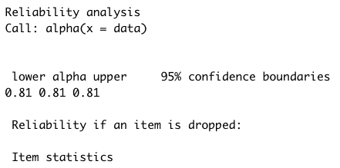

*Fuente: Data set Ciudad Bogotá, MGN-NIM2018. Elaborado de RStudio, Observatorio Inmobiliario Nacional DANE.*

De acuerdo con el test con un 95% de confianza es posible afirmar que el alfa de cronbach de los datos se encuentra en 0.81, este alfa es considerado muy bueno, no obstante, es susceptible de mejoras a partir de la eliminación de variables que no aportan a la fiabilidad del conjunto de variables observadas.

Tabla . Resultado del Alpha de Cronbach aproximaciones normales.



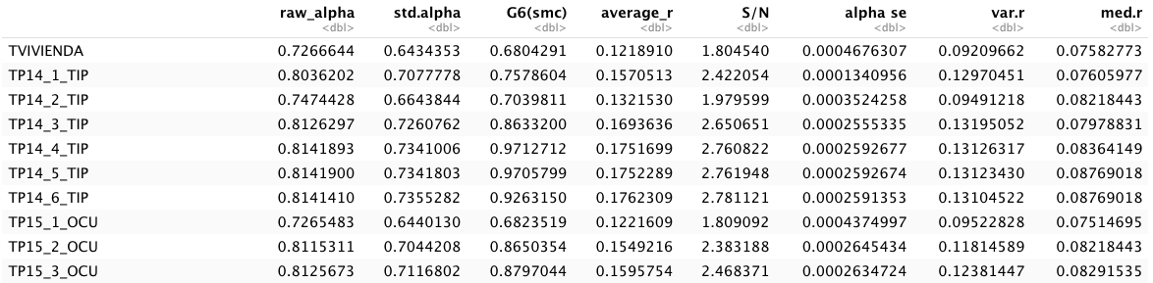

*\*\*raw_alpha > 0.7 -> aceptable; raw_alpha > 0.8 -> bueno; raw_alpha > 0.9 -> excelente.*

En los *“raw_alpha”* es posible apreciar que ninguna variable tiene magnitudes negativas, por lo que se podría inferir que todas las variables contribuyen de forma positiva al incremento o sostenimiento del alpha de cronbach (a la fiabilidad de la proveniencia real de los datos).

Se procede entonces a rescalar los valores del indicador para cada aproximación, con la finalidad de determinar el de mayor influencia de alpha de cronbach para el conjunto de datos, respectivamente:

Tabla . Resultado del Alpha de Cronbach aproximaciones rescaladas.

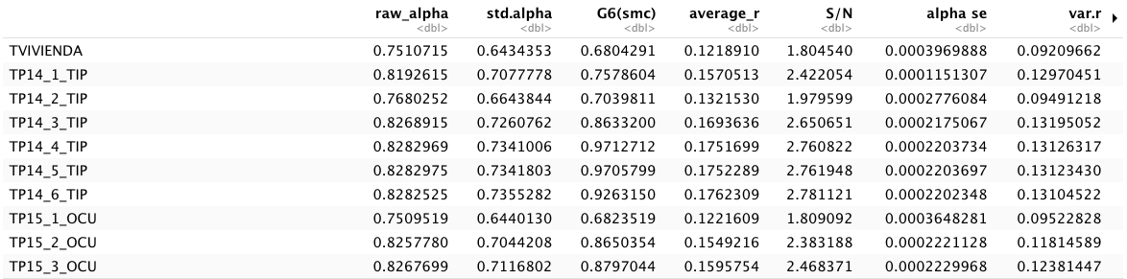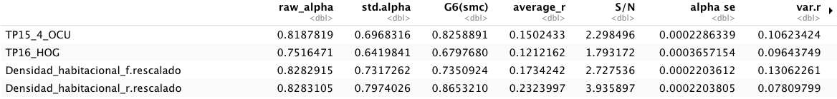**Conclusión :**

Aplicando el rescalado de valores a las aproximaciones, es de notarse que los *“raw_alpha”* para las aproximaciones resultan ser muy próximas conforme a las anteriores, es decir que cualesquiera de estas que se elimine, el nivel con que se consolida la fiabilidad de la información en todas las variables será el mismo en ambas aproximaciones (seleccionadas en el recuadro 0).

**Elaboración del indicador propuesto : DH**

El nivel agregado por manzana en la base de datos procesada, permite estimar la distribución de la densidad habitacional conforme a la aplicación de la operación de resta para las variables “Conteo de Hogares” llamada “TP16_HOG” en el data-set y “Conteo de viviendas” llamada “TVIVIENDA”, así mismo se emplea la elaboración del indicador:

Ecuación . Indicador Densidad Habitacional (Operación Resta)

$$deficit_{absoluto_{_r}}= TP{16}_{HOG}- TVIVIENDA= Conteo de hogares-Conteo de viviendas$$

**Análisis categórico exploratorio del indicador: “Densidad habitacional”.**

En la creación de indicadores, se deben tener en cuenta que la información puede tener mucha variación por influencia de las variables confusoras, es decir existe una influencia directa sobre los resultados de la medición de un indicador para un conjunto de poblaciones debido a las operaciones aritméticas, por tanto en este capitulo se busca mitigar esa “perturbación” que emplean a nivel de localidad los valores obtenidos, considerando la “estandarización directa” de los datos.

Tipificando el indicador se obtiene el siguiente diagrama de densidad de los datos:

Gráfico . Gráfico de densidad del indicador DH por localidad

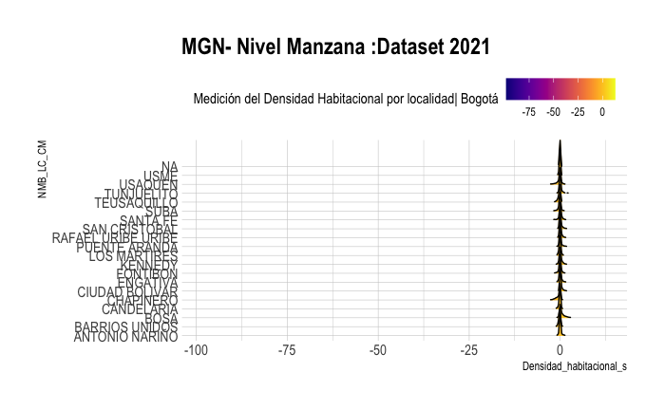

El diagrama de densidad del indicador al ser tipificado muestra que se presentan valores muy por debajo de los promedios ideales, es decir que la cantidad de hogares, sean iguales a la cantidad de viviendas (cero).

Se clasifican las categorías con los siguientes rangos de valores:

$$[-\inf{, -90]→"Alto Déficit}"$$

$$[-90{, -6]→"Moderado Déficit}"$$

$$[-6{, -0.001]→"Déficit}"$$

$$[-0.001{, 0.001]→"Equilibrio}"$$

$$[0.001{, 6]→"Superavit}"$$

$$[6{, 13]→”Alto Superavit}”$$

A continuación se presenta el resumen estadístico de estas categorías:

Ilustración .Resumen de categorías indicador Densidad Habitacional



Como es de apreciarse, el 30,47% de los datos se concentran en la categoría “Equilibrio”, es decir que el más del 30% de las manzanas en general cuenta con una relación 1 a 1 de hogares y viviendas, las cantidades de hogares son iguales o equivalentes a las cantidades de viviendas.

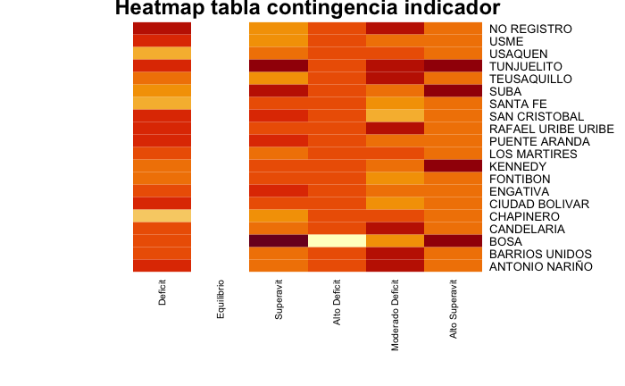Ilustración . Mapa de calor del indicador Densidad Habitacional

En la localidad de “Bosa”, se presenta que en promedio las cantidades de manzanas que coinciden con el indicador en las categorías establecidas, presentando mayores niveles del indicador comparado con las demás localidades, por lo que que el indicador tienen mayor presencia en esta localidad, en el mismo nivel que “Kennedy”, “Suba” y “Tunjuelito”, se presenta la existencia de un alto superávit de hogares, figurando una elevada proporción de hogares mayores que las cantidades de viviendas en esas localidades. En la localidad de Bosa, así mismo se presenta que existe una gran proporción de viviendas que son mayores en términos de cantidad que la población de hogares.



Resultados : “QGIS”.

Ilustración .Análisis de las manzanas con mediciones elevadas del indicador : DH.

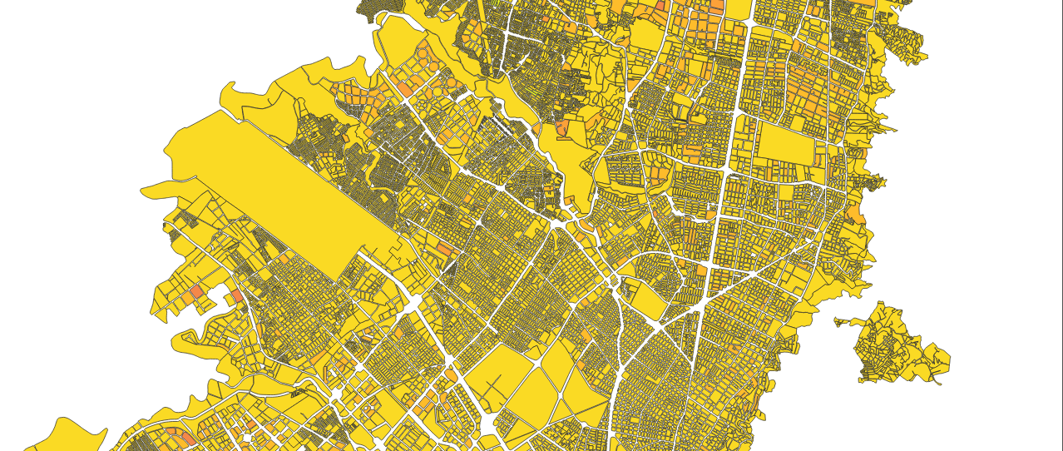

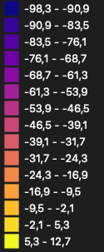

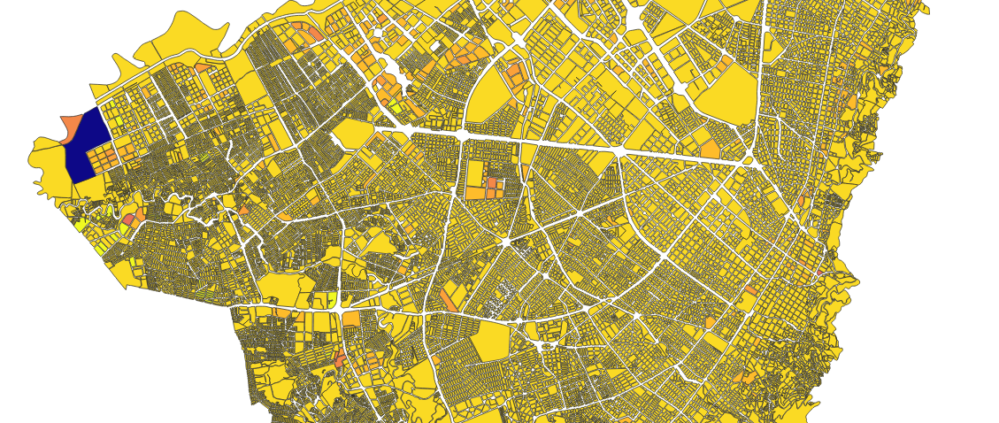

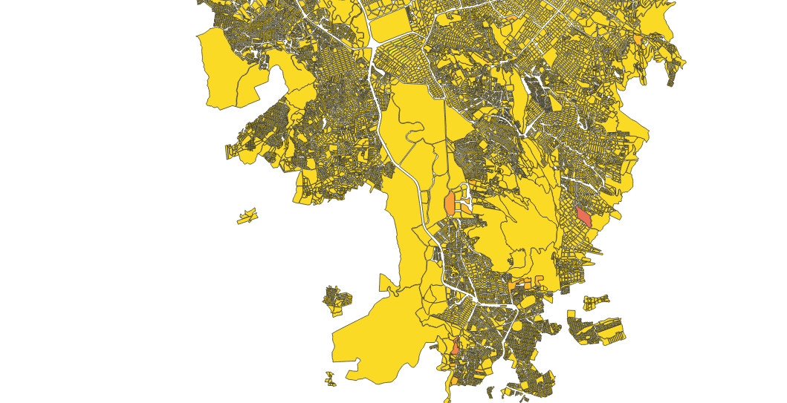



Gráfico . Gráfico de densidad del indicador DH.

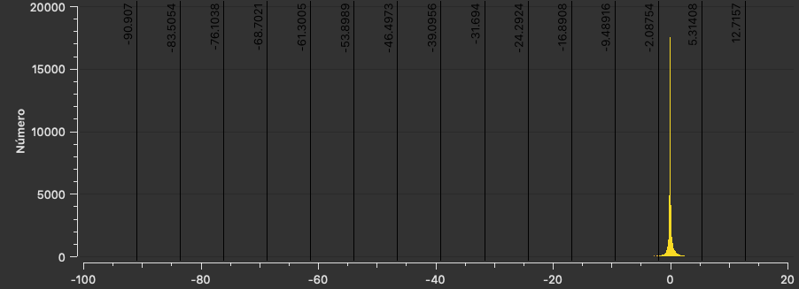

En la clasificación del indicador por manzana en la ciudad de Bogotá DC, es de notarse la distribución de las manzanas conforme a sus colores dados por la clasificación, una alta presencia de manzanas con colores para el valor 0, esto quiere decir que existen muchos registros de manzanas que se encuentra en “Equilibrio”, la cantidad de viviendas es igual a la cantidad de hogares.

**Análisis de la localidad de Teusaquillo con mediciones del indicador DH:**

Un vez revisado de forma general las comparaciones entre los análisis Geoestadístico en la ciudad de Bogotá DC en cada una de las localidades, se procede a analizar las incidencias del valor de indicador en cada manzana de la localidad de “Teusaquillo” en la ciudad de Bogotá DC, procesando así clasificaciones para diferentes escalas del indicador “Densidad Habitacional”:

+ En la localidad de Teusaquillo, se presentan manzanas con valores dentro de las escalas del [-5,5], cuya presencia de datos se encuentran en categorías tal como “Déficit”, “Equilibrio” y “Superávit” distribuyéndose en toda la localidad.

Ilustración . Mapa localidad Teusaquillo con distribución geoespacial del indicador DCSP.

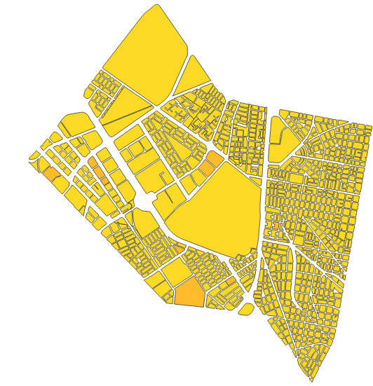

*Fuente: Data set Ciudad Bogotá, MGN-NIM2018. Elaborado desde QGIS, Observatorio Inmobiliario Nacional DANE.*

Para una selección en termino medio de la localidad, es de notarse la distribución de las manzanas conforme a sus colores dados por la clasificación, notándose alta presencia de manzanas con colores “Amarillos”, estas ubicadas en el rango de [-2.1,5.3], la proporción de cantidad de viviendas con respecto a la cantidad de hogares es mayor y viceversa, ya que el rango tiene contenido al cero y valores positivos.

**Análisis de auto correlación espacial del indicador:**

Realizando la modelación de la auto correlación de los valores de cada manzana, configurando los pesos de la vecindad a partir de un gestor de matriz de cargas por contigüidad con el método KNN, obteniendo lo siguientes resultados:

Tabla . Resumen de la creación de matriz de peso de contigüidad con el método KNN.

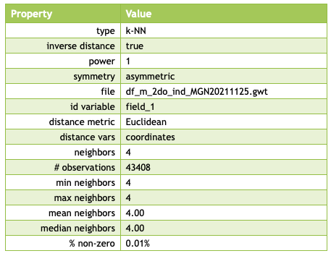

El máximo numero de vecinos que cumplen con el criterio de contigüidad y que por ende puede formarse una cadena de peso es de 4.

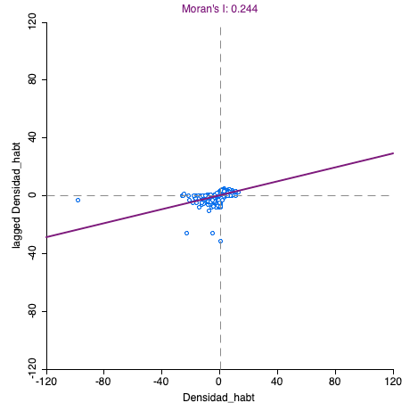El primer estadístico a visualizar es el “Índice local de Morán” para el indicador :

En la medición del índice de morán, se encuentra expresado bajo una magnitud de 0,244 aproximadamente 24,4%, indicando que los datos en su totalidad presentan patrones completamente aleatorios en su distribución espacial, debido a que se encuentra muy cercano a cero. Además la mayor cantidad de datos se concentran en el tercer cuadrante y en el origen del plano, esto indica que la mayoría de manzanas poseen el valor esperado como medición a priori, y que la tendencia es que sean significativamente bajos.

Gráfico . Gráfico del Índice de Morán Indicador DH.

Ilustración . Mapas de significancia y Clúster : Método de “Índice de Morán y LISA” 95% confiabilidad y 999 permutaciones.

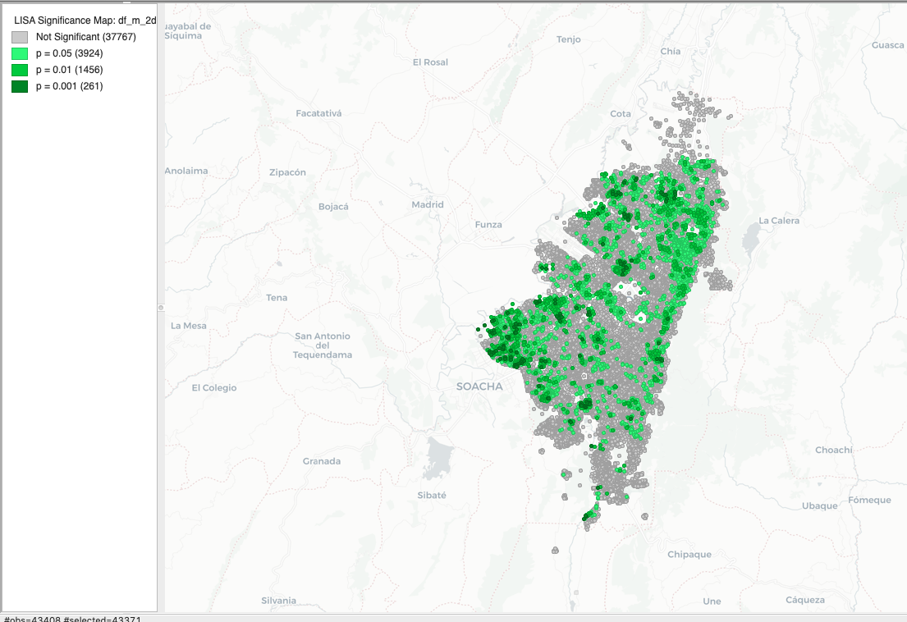

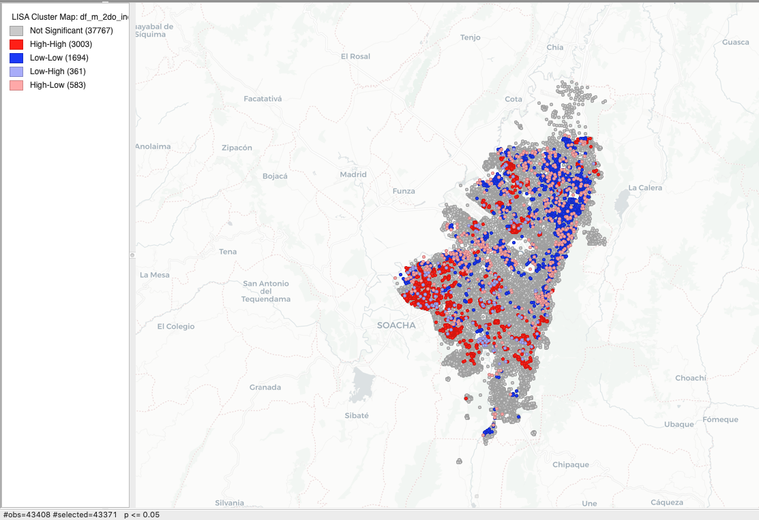

En la ***Ilustración 26***, se observa que para las diferentes entidades de las capas significancia y clúster, existen zonas en las que se forman algún tipo de agrupación espacial de valores en alto superávit y bajo superávit. El nivel del valor para el indicador densidad habitacional de significación estadística es alto, se conforman los clústeres donde para un menor valor del *“P-value”,* la probabilidad de encontrar manzanas con valor correlacionado con la entidad de contigüidad próxima o los vecinos próximos y vicersa se presentan en las zonas con colores “verde oscuro”. Las agrupaciones de manzanas que se encuentran compartiendo características significativas y que ambas estén sujetas a perfiles similares de mediciones del indicador de valores altos (Altos y altos) son las 3003 manzanas de colores rojos, y las que tienen un grado de significancia mayor que el 0,05 son las marcadas con color gris con el 95% de confiabilidad contenido de 999 permutaciones de matriz de pesos de contigüidad, se afirma que en el 95% de las ocasiones se presenta este patrón espacial siendo incorrecto el 5% de los casos.

Al aumentar el grado de confiabilidad del estudio de Coldspots, se obtienen los siguientes hallazgos:

Ilustración . Mapas comparativos de significancia estadística con un 99% de confiabilidad ColdSpots

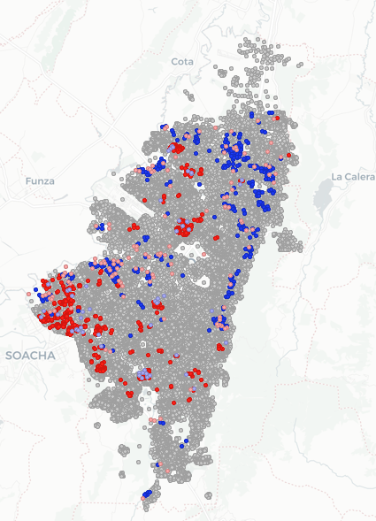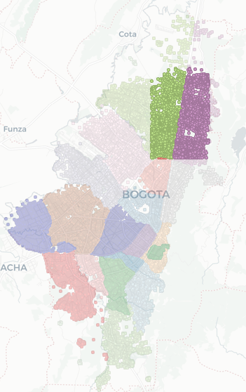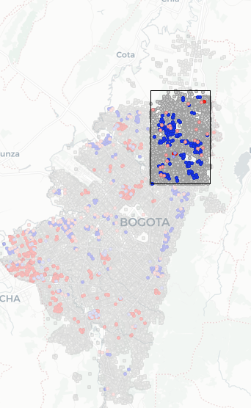

Para las manzanas en “Azul” (Método LISA) representadas anteriormente en la ***Ilustración 27***, son el resultado de todas las permutaciones posibles, luego de un proceso aleatorio inminentemente estas zonas tendrán este patrón de agrupación en el que la perspectiva esta dada por las condiciones de aleatoriedad de la distribución de los datos del indicador cuando se muestran estos puntos “ColdSpots”, haciendo referencia a que las observaciones con perfiles similares en términos estadísticos están separados gradualmente y además que no representan un peso estadísticamente significativo que permita agruparse entre ellos, para las localidades “Usaquén” y “Suba” se muestra una alta concentración de manzanas que en sus agrupaciones reflejan valores de contigüidad bajos para la medición de las manzanas discriminadas en la anterior visualización y su vecindad refiere de valor bajos del indicador, con una presencia notable de “Déficit de hogares”, los clústeres en que los valores del indicador son bajos figurando que el 99% de los casos las cantidades de viviendas son significativamente mayores a las cantidades de hogares

**Análisis prospectivo geoespacial de la localidad Teusaquillo:**

En las herramientas para análisis geo-estadístico del indicador en cuestión para la localidad de Teusaquillo, que permitan conocer las características de distribución de los datos, los niveles de significancia estadística para cada manzana dentro de los perímetros de la localidad, es necesario emplear la constitución de mapas de significancia estadística a través del método del Índice de Morán.

Ilustración . Mapa de significancia método LISA, 95% confiabilidad para el indicador DH.

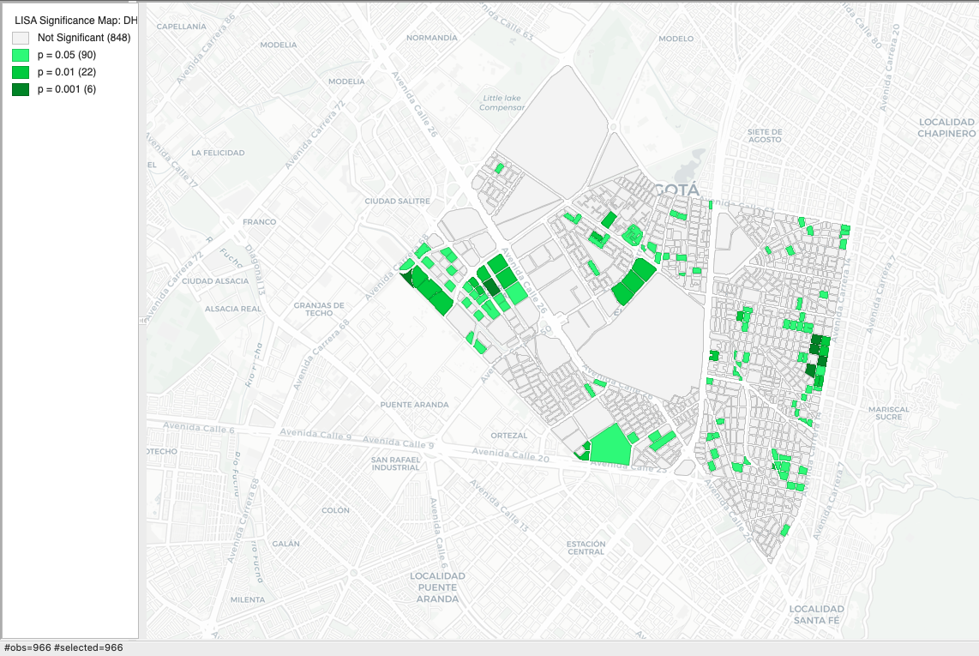

Las manzanas que muestra el mapa de la ***Ilustración 27***, son aquellas que sus valores no se deben a instancias aleatoria, sino que existe una fuerte influencia de su ubicación espacial para que estas tengan valores ya sean elevados del indicador o bajos del indicador de densidad habitacional.

Ilustración . Mapa de clúster por el método LISA con peso de contigüidad KNN.

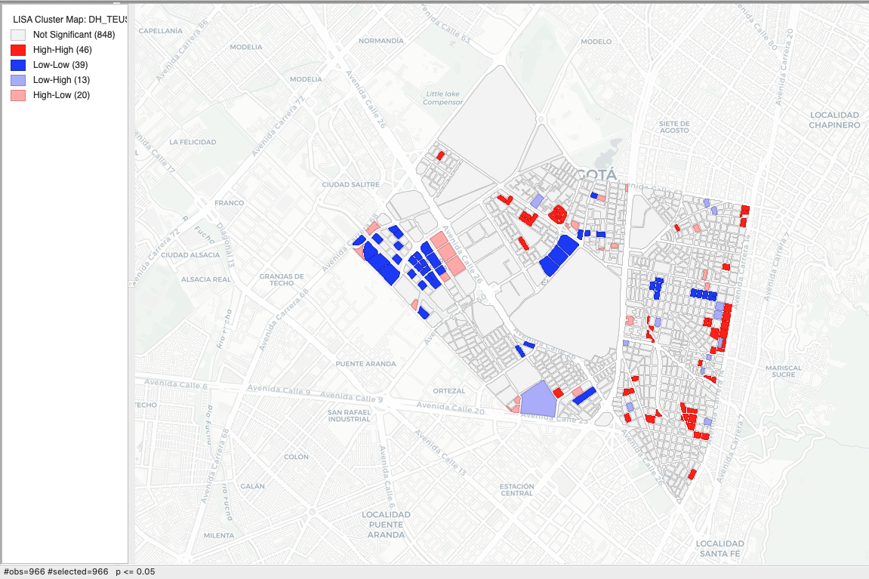

En el 95% de los casos es probable encontrar que las manzanas en los barrios de “Ciudad Salitre Oriental” (identificados en círculo verde 0) se agrupen por tener mayor cantidad de viviendas que hogares, esto se debe a factores de la naturaleza de los predios en este caso las tres manzanas en el extremo izquierdo del barrio en cuestión corresponden a un conjunto residencial. Para las tres manzanas del lado inferior del barrio “La esmeralda” es de notarse que se presencian estos ColdSpots, es decir bajos niveles significativos en el data set sobre la densidad habitacional, existen menor densidad habitacional en estas tres manzanas que corresponden a conjuntos residenciales.

A continuación, se analizan las manzanas con características del “HotSpots”, encontrar agrupaciones de manzanas con valores elevados del indicador con mayor presencia de hogares que viviendas con un 95% de confiabilidad.

Tabla . Mapas de significancia: métodos LISA & Outliers en comparativa con Paralelogramo.

|  |  |  |
| --- | --- | --- |
| **LISA** | **Visualización de Outliers** | **Paralelogramo** |
|  |  |  |
|  |  |  |

En el barrio “La Esmeralda” se agrupan 7 manzanas con valores elevados del indicador, esto implica que sus valores de desviación típica se encuentran altos, no obstante es de notarse que paras las manzanas seleccionadas las desviaciones típicas se encuentran entre el intervalo de [-0.336 , 0], lo que indica que las manzanas que representan valores significativamente altos de densidad habitacional no refieren de variabilidad en la población por tanto es plausible considerar que todas las manzanas seleccionadas e identificadas como “HotSpot” resultan ser altas por igual, a diferencias de las manzanas encontradas en el extremo sur-oeste de la localidad de Teusaquillo (identificado con el circulo verde 0),quienes a pesar de tener manzanas que forman clústeres de valores elevados, es decir existe mayor población con hogares que con viviendas, la desviación típica es bastante alta resaltando mucha variabilidad en esa zona, por tanto el indicador para todas las manzanas no se mantiene elevado o a los mismos niveles.

## 1.4 Construcción del indicador: “Garantía de desarrollo productivo”. (GD1)

El indicador de garantía de desarrollo muestra la configuración en los establecimientos y zonas de alta predominancia de actividad productiva. Busca medir con agrupaciones de variables, aquellos espacios en la ciudad que demuestran buscar provecho del suelo por el potencial y las zonas en las que se concentran espacios de incidencia económica que impulsa el desarrollo productivo. A continuación, se presentan las variables afines a su construcción:

Tabla . Variables a fines a la construcción del indicador asociado a Garantía de desarrollo productivo.

|  |  |  |  |  |
| --- | --- | --- | --- | --- |
| **VARIABLE** | **INDICADOR** | **CLASE** | **DESCRIPCIÓN** | **Categoría original** |
| TP9_2_1_MI | GARANTIA DE DESARROLLO > ALTO O BAJO | Conteo de unidades mixtas con uso | Conteo de unidades mixtas con uso no residencial industria | Industria |
| TP9_2_2_MI | GARANTIA DE DESARROLLO > ALTO O BAJO | Conteo de unidades mixtas con uso | Conteo de unidades mixtas con uso no residencial comercio | Comercio |
| TP9_2_3_MI | GARANTIA DE DESARROLLO > ALTO O BAJO | Conteo de unidades mixtas con uso | Conteo de unidades mixtas con uso no residencial servicios | Servicios |
| TP9_2_4_MI | GARANTIA DE DESARROLLO > ALTO O BAJO | Conteo de unidades mixtas con uso | Conteo de unidades mixtas con uso no residencial agropecuario, agroindustrial, forestal | Agropecuario, Agroindustrial, Forestal |
| TP9_2_9_MI | GARANTIA DE DESARROLLO > ALTO O BAJO | Conteo de unidades mixtas con uso | Conteo de unidades mixtas con uso no residencial sin información | Sin información |
| TP9_3_1_NO | GARANTIA DE DESARROLLO > ALTO O BAJO | Conteo de unidades no residenciales | Conteo de unidades no residénciales con uso Industria | Industria |
| TP9_3_2_NO | GARANTIA DE DESARROLLO > ALTO O BAJO | Conteo de unidades no residenciales | Conteo de unidades no residénciales con uso Comercio | Comercio |
| TP9_3_3_NO | GARANTIA DE DESARROLLO > ALTO O BAJO | Conteo de unidades no residenciales | Conteo de unidades no residénciales con uso Servicios | Servicios |
| TP9_3_4_NO | GARANTIA DE DESARROLLO > ALTO O BAJO | Conteo de unidades no residenciales | Conteo de unidades no residénciales con uso Agropecuario, Agroindustrial, Forestal | Agropecuario, Agroindustrial, Forestal |
| TP9_3_5_NO | GARANTIA DE DESARROLLO > ALTO O BAJO | Conteo de unidades no residenciales | Conteo de unidades no residénciales con uso Institucional | Institucional |
| TP9_3_6_NO | GARANTIA DE DESARROLLO > ALTO O BAJO | Conteo de unidades no residenciales | Conteo de unidades no residénciales con uso Lote (Unidad sin construcción) | Lote (Unidad sin construcción) |
| TP9_3_7_NO | GARANTIA DE DESARROLLO > ALTO O BAJO | Conteo de unidades no residenciales | Conteo de unidades no residénciales con uso Parque/Zona Verde | Parque/Zona Verde |
| TP9_3_8_NO | GARANTIA DE DESARROLLO > ALTO O BAJO | Conteo de unidades no residenciales | Conteo de unidades no residénciales con uso Minero-Energético | Minero-Energético |
| TP9_3_9_NO | GARANTIA DE DESARROLLO > ALTO O BAJO | Conteo de unidades no residenciales | Conteo de unidades no residénciales con uso Protección/Conservación ambiental | Protección/Conservación ambiental |
| TP9_3_10_N | GARANTIA DE DESARROLLO > ALTO O BAJO | Conteo de unidades no residenciales | Conteo de unidades no residénciales con uso En Construcción | En Construcción |
| TP9_3_99_N | GARANTIA DE DESARROLLO > ALTO O BAJO | Conteo de unidades no residenciales | Conteo de unidades no residénciales con uso Sin información | Sin información |

*Fuente: Data set Ciudad Bogotá, MGN-NIM2018. Elaborado de EXCEL, Observatorio Inmobiliario Nacional DANE.*

**Garantía de desarrollo productivo:**

La garantía de desarrollo productivo se considera elemental a la hora de establecer los parámetros excepcionales del crecimiento de la economía en el país, por lo que las variables asociadas a este indicador son consideradas optimas debido a las categorías en las que son clasificadas permiten contrastar estas unidades espaciales con respecto a las zonas en las que las actividades estimulan la concentración e integración de tipo social. Las unidades no residenciales hacen referencias a los espacios físicos independientes y privados para el uso particular y exclusivo de usuarios, cuya categoría enuncia que al ser no residencial refiere de la idea que los residuos generados en esta unidad son derivados de una actividad diferente de la residencial, por tanto las categorías mencionadas de tipo : “Industria”, “Servicios”, “Comercio”, “Minero-Energético”, etc, generan residuos y sus zonas son adecuadas para las operaciones productivas. El indicador de garantía de desarrollo productivo mide las zonas en las que existen mayor concentración de unidades que participan en algún tipo de las actividades productivas y las que no, considerando la idea que las actividades no productivas son aquellas en las que no existen transformación de insumos que permitan obtener bienes y servicios. Los niveles del indicador a un grado con igualdad a 1, indican que en esa manzana existen totalidad de garantía de desarrollo, ya que se encuentra una presencia completa de manzanas cuyas unidades están siendo empleadas para el desarrollo económico de la ciudad. Los niveles del indicador a un grado -1, indican que en esa manzana existen totalidad de garantía de recreación e improductividad. Los métodos empleados para su construcción y respectiva medición se presentan a continuación:

Diagrama . Diagrama del flujo de la creación del indicador "Garantía de desarrollo productivo”.

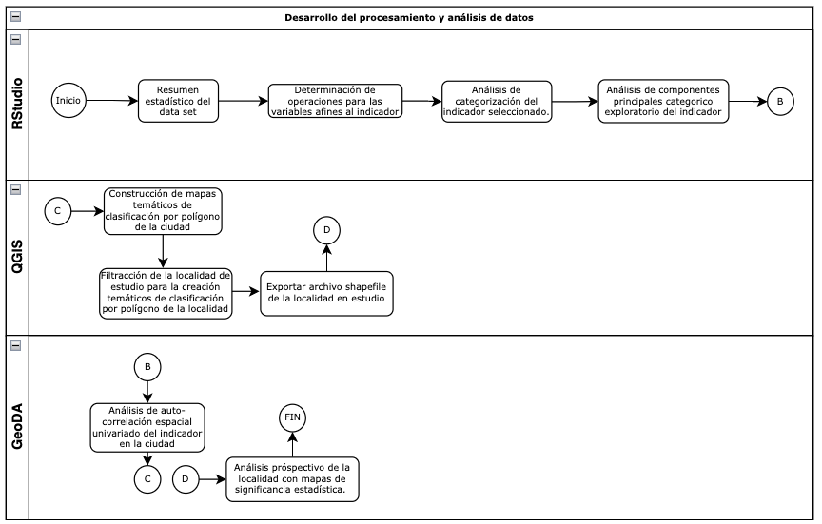

*Fuente: Data set MGN-NIM2018, Elaboración propia desde Excel, Observatorio Inmobiliario Nacional*

De acuerdo al flujo del proceso, a continuación se presentan los insumos y resultados de la medición del indicador:

Diagrama . Diagrama de insumos y resultados del indicador GD1.

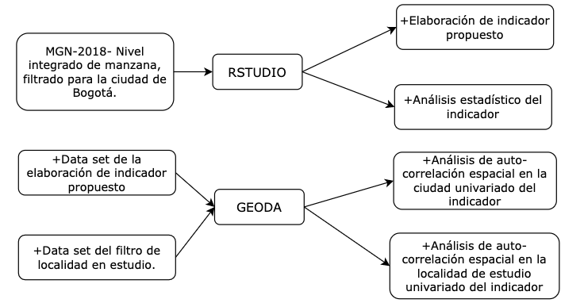

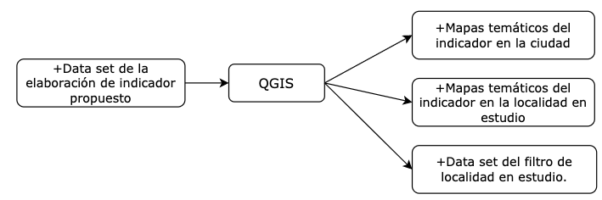

**Resultados: “RStudio”**

**Elaboración del indicador GD1.**

Se agrupan las variables con mismas características y afines, es decir aquellas variables que comparten la misma categoría, sean estas productivas o no productivas. Adicionalmente se genera una variable representativa que integran las componentes de variables que no se consideran productivas con el nombre “TP9_NOPROD”, como resultado de la sumatoria de (“TP9NOPROD = TP936NO + TP937NO + TP939NO”) las variables que referencian según el diccionario ser “Lote baldío” (“TP9_3_6_NO”), parques o zonas verdes (“TP9_3_7_NO”) y zonas de protección y conservación ambiental (“TP9_3_9_NO”). Simplificando significativamente las variables de 16 variables a solo 9 explicativas, se muestra el resumen estadístico de estas 9 variables, respectivamente:

Ilustración . Resumen estadístico de las variables agrupadas por categoría productiva.

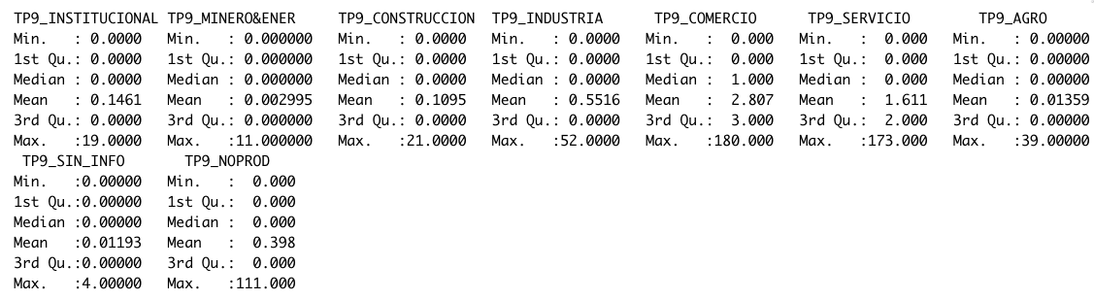

Las variables productivas son aquellas que hacen parte de algún sector de la economía, este caso las primeras siete variables seleccionadas con el recuadro rojo en la ***Ilustración 30***, se agrupan en una sumatoria para obtener el total de unidades que son consideradas productivas reconocidas como una única variable llamada “PROD”.

El indicador presenta una relación explicativa de los valores obtenidos para las poblaciones consideradas productivas y las poblaciones consideradas no productivas, para la cual la diferencia representa la predominancia del tipo de población en cada manzana, seguida de la fracción que muestra el peso de esa predominancia sobre el total de la población delimitada en estas 16 variables ya agrupadas.

Ecuación . Indicador Garantía de desarrollo 1 (productivo).

$$Garantia desarrollo 1=\frac{PROD-NOPROD}{PROD+NOPROD}$$

Los resultados de los resúmenes estadísticos de estas variables plantean que el máximo registro de unidades productivas en manzanas es de 217, un 95% mayor que el registro máximo de las unidades consideradas no productivas, y que para el calculo del indicador se obtuvieron 9623 manzanas que al aplicar la ecuación del indicador dieron como resultados NA’s debido a las consideraciones del los valores del indicador (ya sea se haya dividido cero entre cero).

Ilustración . Resumes de variables empleadas para el indicador garantía de desarrollo 1.

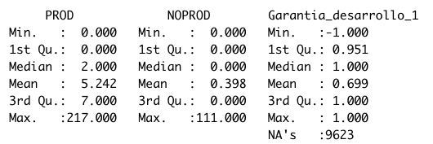

**Análisis categórico exploratorio del indicador: “Garantía de desarrollo productivo”.**

El gráfico de densidad del indicador permite evidenciar que el volumen de datos que se concentran en el valor 1 del indicador es mayor que los que se concentran en el valor 0 (cero) y -1, entrando en detalle para la localidad de “Ciudad Bolívar”, se presenta mayor cuantía de valores concentrados en 0 (cero) que en ambos extremos del indicador, esto indica que en esa manzana existen mayor balance entre las zonas en las que se consideran productivas que las que no se consideran productivas.

Gráfico . Gráfico de densidad del indicador GD1 por localidad

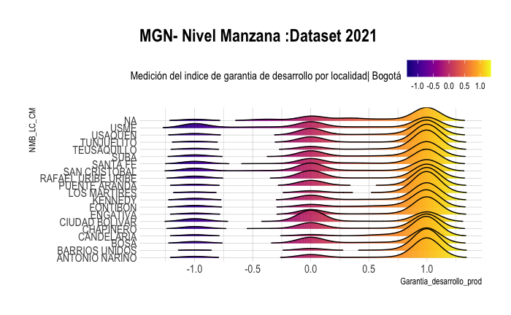

Las categorías por considerar a la hora de clasificar la variable son las siguientes:

$$[-\inf{, -1]→"Garantía nula}"$$

$$[-1{, -0.75]→"Garantía crítica}"$$

$$[-0.75{, -0.001]→"Baja Garantía}"$$

$$[-0.001{, 0.001]→"Balance}"$$

$$[0.001{, 0.75]→"Alta Garantía}"$$

$$[0.75{, 1]→”Completa Garantía}”$$

A continuación, se presenta el resumen estadístico de estas categorías:

Tabla . Resumen de categorías indicador Garantía de desarrollo 1.



La ***Tabla 9***, indica qué el 60.88% de los datos se concentran en la categoría “Completa Garantía”, más del 60% de las manzanas en general cuenta con una relación 1 a 1 de unidades productivas con respecto al total de unidades productivas e improductivas, es decir, que en esas manzanas con ausencia de unidades improductivas.

Ilustración . Mapa de calor del indicador Garantía desarrollo 1.

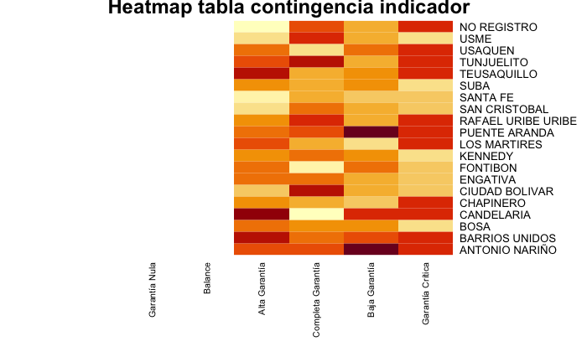

En el mapa de calor de la ***Ilustración 32***, la categoría de “Alta Garantía” refleja las celdas con mayor oscuridad y corresponden de valores mayores o más elevados del indicador, así como se presenta para la localidad de “Teusaquillo”, “Candelaria” y “Barrios Unidos”, representando los valores en promedio más significativos de concentración en esta categoría. En las localidades de “Antonio Nariño” y “Puente Aranda” se aprecia que existen mayor cantidad de unidades no productivas debido a que existen valores en promedio para cada manzana que ascienden los valores en cada localidad en la categoría “Baja Garantía”.

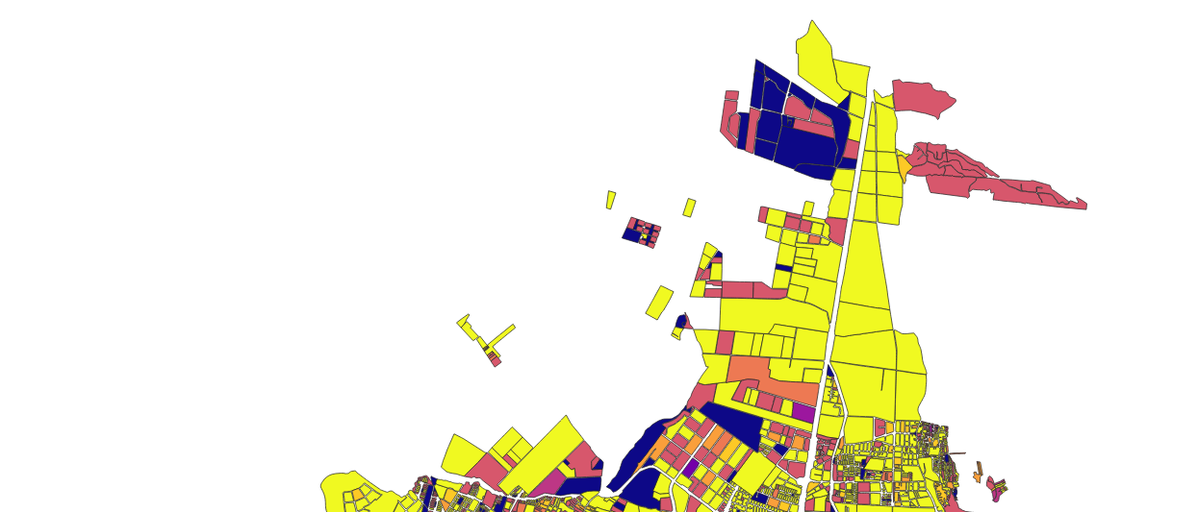

Ilustración .Análisis de las manzanas con mediciones elevadas del indicador: GD1.

Resultados: “QGIS”.

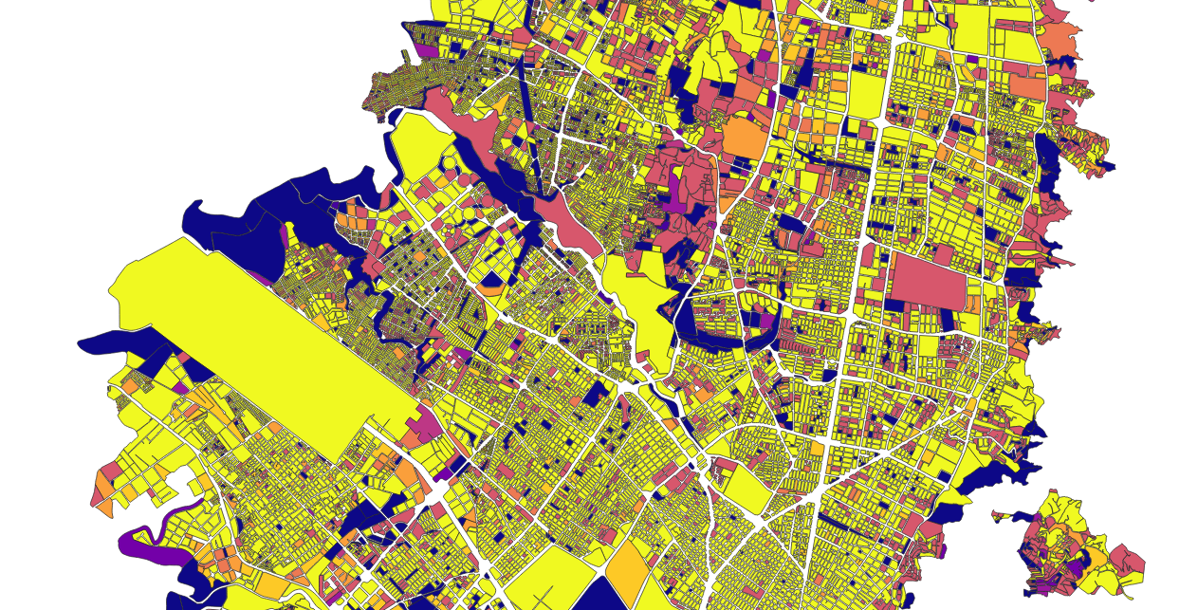

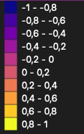

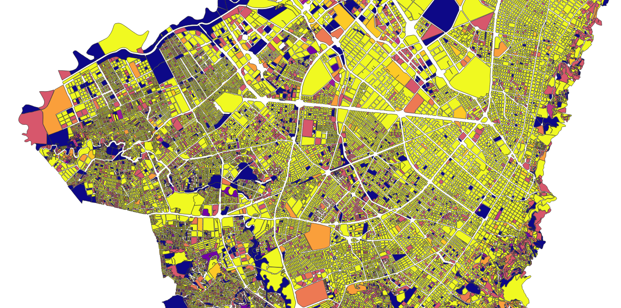

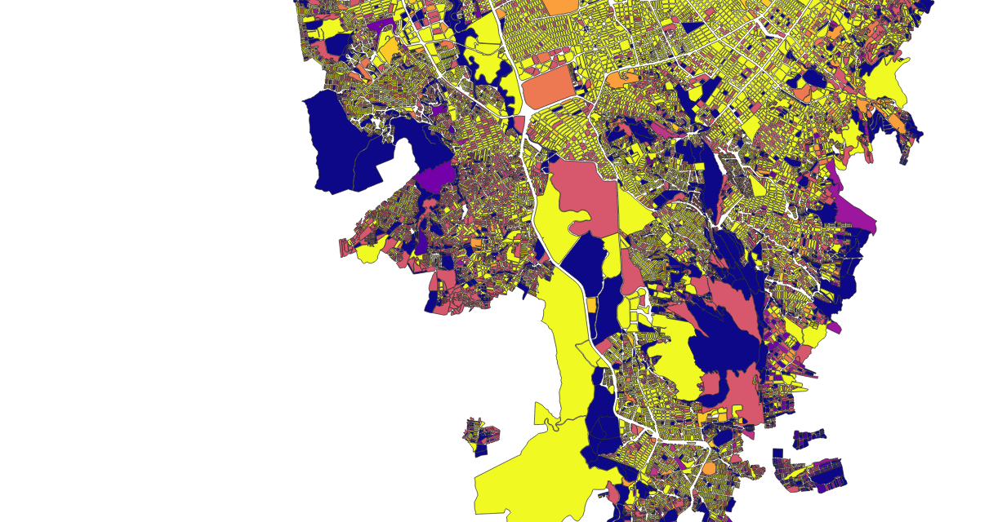



Gráfico . Gráfico de densidad del indicador GD1.

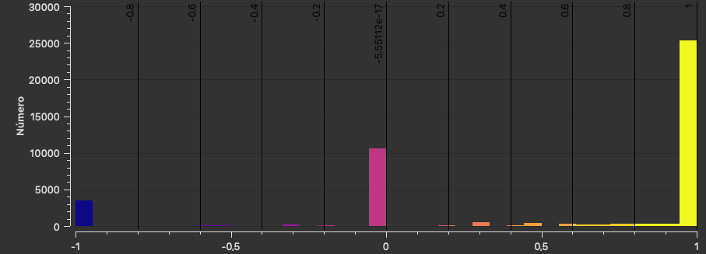

En la clasificación del indicador por manzana en la ciudad de Bogotá DC, es de notarse la distribución de las manzanas conforme a sus colores dados, una alta presencia de manzanas con colores amarillo (valor 1), una media presencia de manzanas con color rosado (valor 0) y una inferior presencia con color azul (valor -1), esto quiere decir que existen muchos registros de manzanas con altas de áreas que se encuentra en “Completa garantía de desarrollo productivo”, la cantidad de unidades productivas es igual al total de productivas más improductivas.

**Análisis de la localidad de Teusaquillo con mediciones del indicador:” GD1”.**

Las incidencias del valor de indicador en cada manzana de la localidad de “Teusaquillo” en la ciudad de Bogotá, muestra clasificaciones en rangos del indicador calculado, presentados en el siguiente mapa.

Ilustración . Mapa localidad Teusaquillo con distribución geoespacial del indicador GD1.

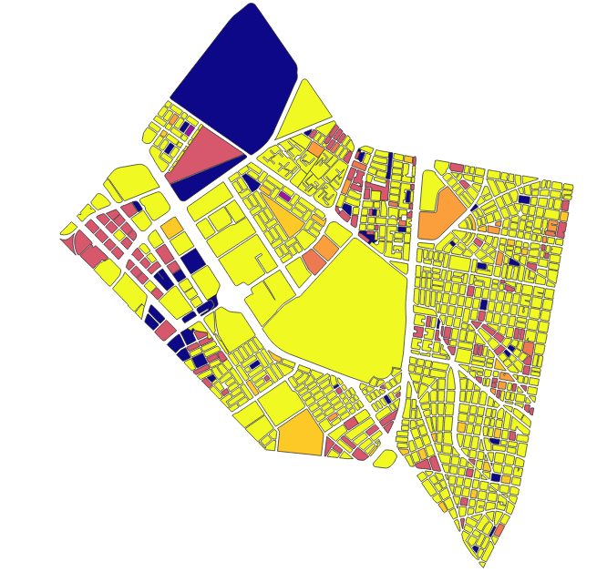

*Fuente: Data set Ciudad Bogotá, MGN-NIM2018. Elaborado desde QGIS, Observatorio Inmobiliario Nacional DANE.*

Para una selección en termino medio de la localidad, se aprecia la distribución de las manzanas conforme a sus colores dados por la clasificación, notándose un alta presencia de manzanas con colores “Amarillos”, estas ubicadas en el rango de [0.8,1], infiriendo una participación cumulativa de la proporción de unidades productivas con respecto a total de unidades discriminadas como el total de unidades en estudio.

**Análisis de auto correlación espacial del indicador:**

Ilustración . Mapas de significancia y Clúster: Método de “Índice de Morán y LISA” 95% confiabilidad y 999 permutaciones.

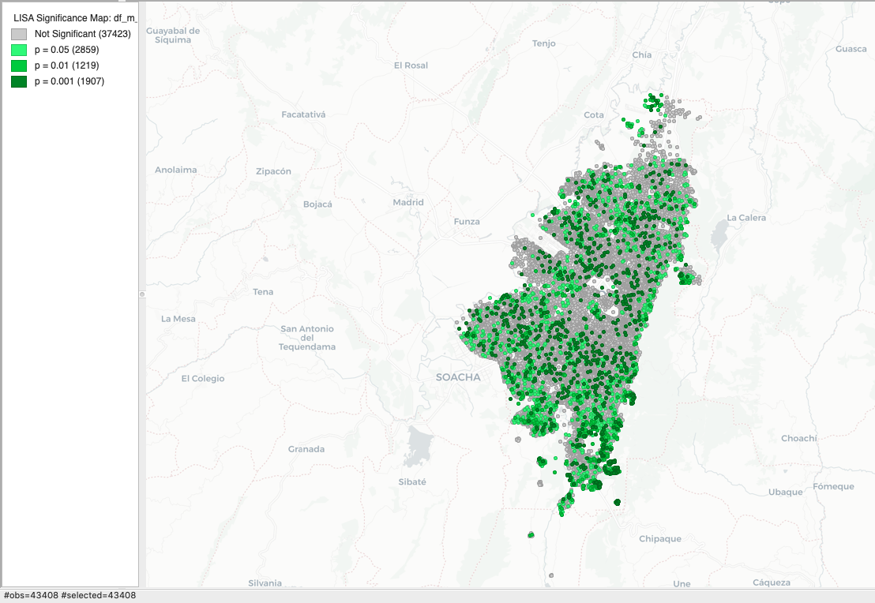

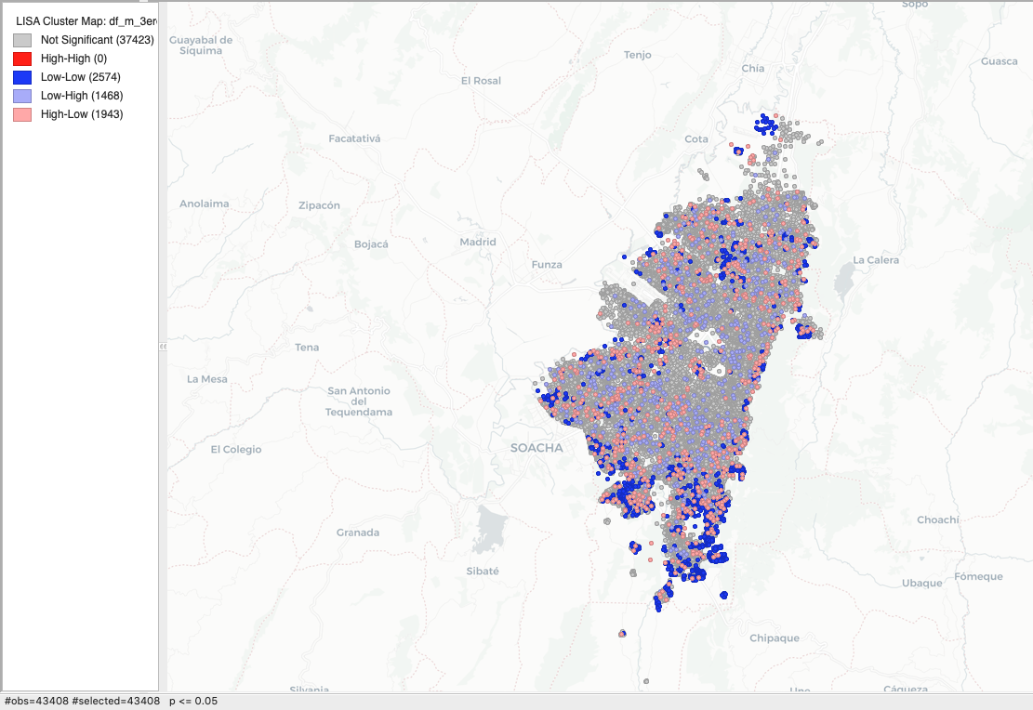

En la ***Ilustración 35***, se observa para las diferentes entidades de la capa, la formación de grupos espaciales de valores en la categoría de “Baja garantía de productividad”. El nivel del valor para el indicador garantía de desarrollo productivo de significación estadística tiene presencia de una forma aleatoria en la ciudad (Manzanas con colores verde oscuro). En la ilustración se muestran manzanas con valor correlacionado con la entidad de contigüidad próxima o los vecinos próximas y viceversa, de zonas de agrupaciones de manzanas que comparten características bajas en significancia y que ambas estén sujetas a condiciones significativas iguales de mediciones del indicador de valores bajo, presentadas con color “azules” (Bajos y Bajos), esto quiere decir que no existe pesos significativos en como esta distribuido el indicador como argumento suficiente para no crear agrupaciones en zonas en las que se pueda evidenciar altos niveles de garantía de desarrollo rodeado de zonas con estas mismas características. En la leyenda se muestra que el “High-High”, esas zonas ubicadas con agrupaciones de manzanas con alta garantía de productividad es inexistente al momento de permutar 999 los valores del peso de contigüidad (vecindad) en el 95% de los casos.

Al aumentar el grado de confiabilidad del estudio de ColdSpots, se obtiene entonces:

Ilustración . Mapas comparativos de significancia estadística con un 99% de confiabilidad ColdSpots

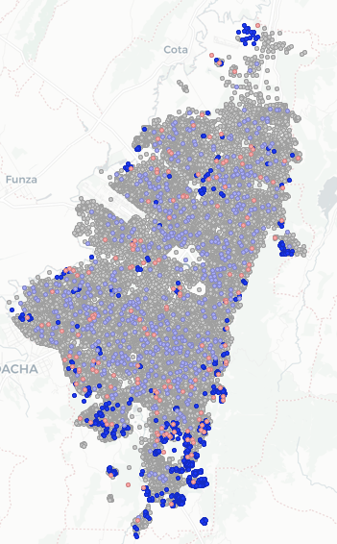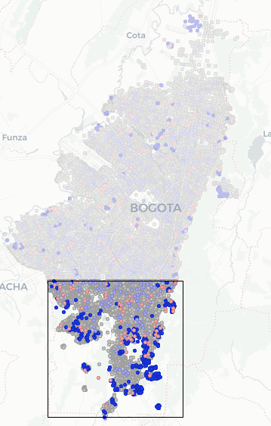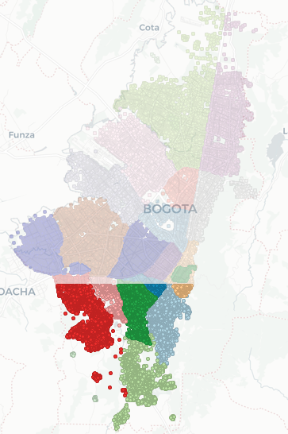

Para las manzanas en “Azul” (Método LISA) representadas anteriormente hacen referencias a que contemplando todas las permutaciones posible y luego de un proceso aleatorio inminentemente estas zonas tengan este patrón de agrupación, haciendo referencia a que conforme a las condiciones de aleatoriedad de la distribución de los datos del indicador cuando se muestran estos puntos “ColdSpots”, existen observaciones con perfiles similares en términos estadísticos, y estos se encuentran separados gradualmente, además que no representan un peso estadísticamente significativo que permita agruparse entre ellos, las localidades “Ciudad Bolívar”, “San Cristóbal” y “Usme”, se muestra una alta concentración de manzanas que en sus agrupaciones reflejan valores de contigüidad bajos para la medición de las manzanas discriminadas en la anterior visualización y su vecindad refiere de valor bajos del indicador, es decir con una notable baja garantía de desarrollo productivo, es posible afirmar que en el 99% de los casos las cantidades unidades improductivas son significativamente mayores a las cantidades de unidades productivas en esas localidades mencionadas.

**Análisis prospectivo geoespacial de la localidad Teusaquillo:**

En la revisión geo-estadística del indicador en cuestión, para la localidad de Teusaquillo conforme a las características de distribución de los datos, es posible apreciar el desarrollo de los niveles de significancia estadística para cada manzana dentro de los perímetros de la localidad. Gracias a este método del Índice de Morán se generan los siguientes de mapas de significancia estadística.

Ilustración . Mapa de significancia método LISA, 95% confiabilidad para el indicador GD1.

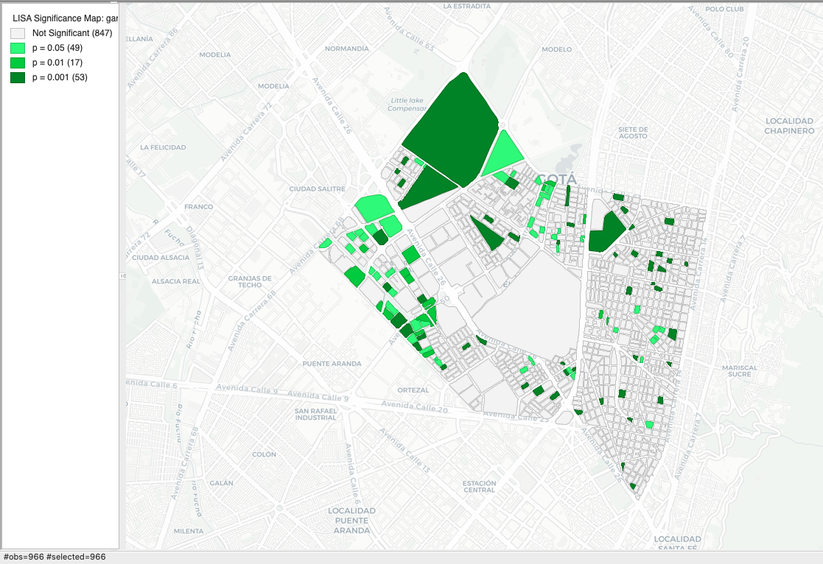

Las manzanas que muestra el mapa son aquellas que sus valores no se deben a instancias aleatoria, sino que existe una fuerte influencia de su ubicación espacial para que estas tengan valores ya sean elevados del indicador o bajos del indicador de garantía de desarrollo productivo.

Ilustración . Mapa de clúster por el método LISA con peso de contigüidad KNN del indicador GD1.

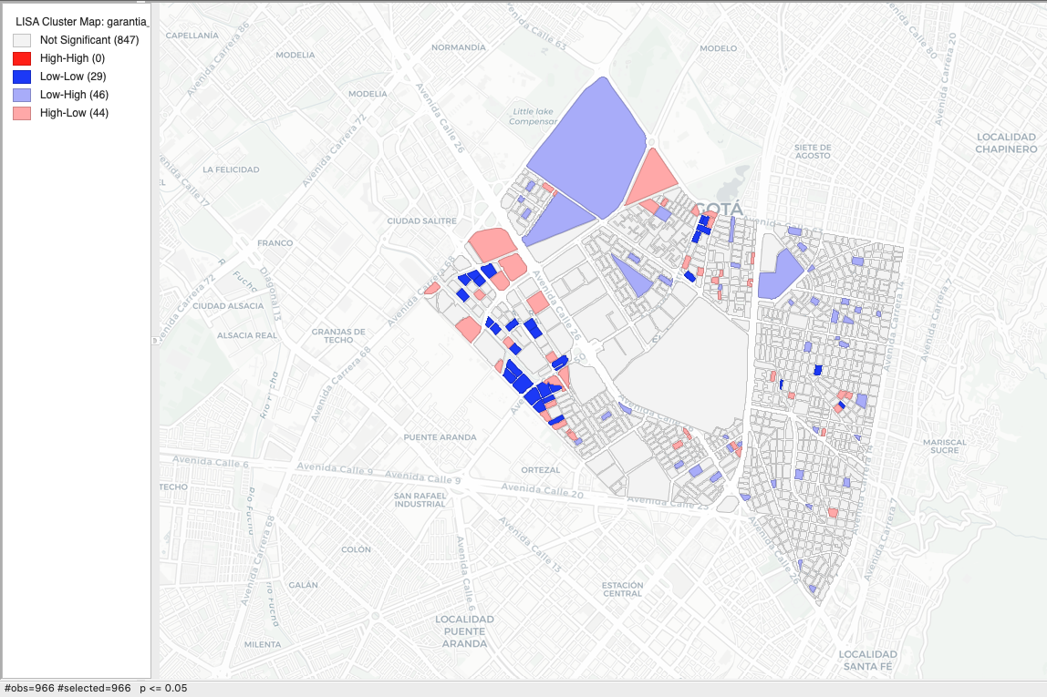

En el 95% de los casos es probable encontrar que las manzanas en los barrios de “Ciudad Salitre Oriental” y “Quinta Paredes” (identificados en círculo verde 0) se agrupen en algún tipo de clúster con valores con bajos niveles de garantía de desarrollo productivo, por tener mayor cantidad de unidades que no representan dentro del concepto de la garantía de desarrollo productivo alguna manifestación de los sectores de la economía, esto se debe a factores de la naturaleza de los predios. Este grupo de manzanas en color azul representan el “ColdSpot” del la localidad de Teusaquillo, no obstante para el barrio de “La Esmeralda” es de notarse que solo existen 3 manzanas que se asocian a algún tipo de categoría, es posible encontrar cantidades de unidades productivas rodeadas de unidades no productivas en niveles significativos de acuerdo a la lógica del indicador, no es posible descartar la posibilidad que en estas zonas particularmente en la manzana de la mitad las cantidades de unidades productivas asciendan a una ocupación con igual pronunciación que las no productivas. En general en la localidad de Teusaquillo, existen una gran participación de las manzanas que no se consideran significativas debido a que no se consideran que con sus medidas del índice de garantía de desarrollo productivo puedan formarse agrupaciones en zonas que refieran de valores significativamente altos o bajos a excepción de los mencionado previamente.

## 1.5 Construcción del indicador: “Garantía de desarrollo por sector económico”. (GD2 o GDS)

La garantía de desarrollo productivo por sector económico permite conocer en que lugares existen concentración de unidades productivas de acuerdo con algún tipo de sector económico, que por sus características permiten determinar su influencia en el desarrollo económico del país. De tal modo, que en la clasificación de los sectores de la economía conforme al tipo de actividad que se lleva a cabo en una unidad productiva, se explican a continuación la pertinencia y generalidades de cada sector:

1. Sector 1 (SECT_1) : “Sector primario referente a actividades del agro.

Este primer sector contempla esas unidades de tierras que están siendo utilizadas para actividades de producción básica en la que predominan la extracción, producción y consecución de recursos naturales, de acuerdo con la transformación de estos recursos en materia prima no elaboradas y que comúnmente se destinan a ser aquellos insumos para el sector industrial. En este sector se agrupan la ganadería, la silvicultura, la caza, la pesca; por tanto, este sector propicia la fuente primaria de recursos y es la conexión al eje fundamental de la economía en términos de consumo. En esta primera variable entonces se agruparían aquellas observaciones que hagan referencia de algunas de las actividades productivas anteriormente mencionadas.

1. Sector 2(SECT_2):”Sector secundario referente a las actividades industriales.

El sector industrial comprende todas aquellas actividades económicas de un país que tienen como misión la extracción y transformación de insumo en procesos netamente industriales en productos o mercancías que se implementan para satisfacer las necesidades directas de un mercado, lidiando con cadenas de abastecimiento, distribución conforme, que hoy en día a evolucionado debido a su fuerte influencia y relación con el sector productivo.

1. Sector 3(SECT_3):”Sector terciario referente a las actividades de servicios.

El sector de servicios incluye las actividades que no producen mercancía, sino que por lo contrario buscan abastecer al mercado de bienes y servicios, ubicado entre los más importantes a la hora de corroborar el funcionamiento de la economía en general por su extensión con la demanda y oferta. Este sector aglomera las actividades comerciales, industrias hoteleras y de restauración, transporte, servicios financieros, telecomunicaciones, la educación, servicios profesionales y administraciones públicas. Los métodos empleados para su construcción y respectiva medición se presentan a continuación:

Diagrama . Diagrama del flujo de la creación del indicador "Garantía de desarrollo por sector económico”.(GDS)

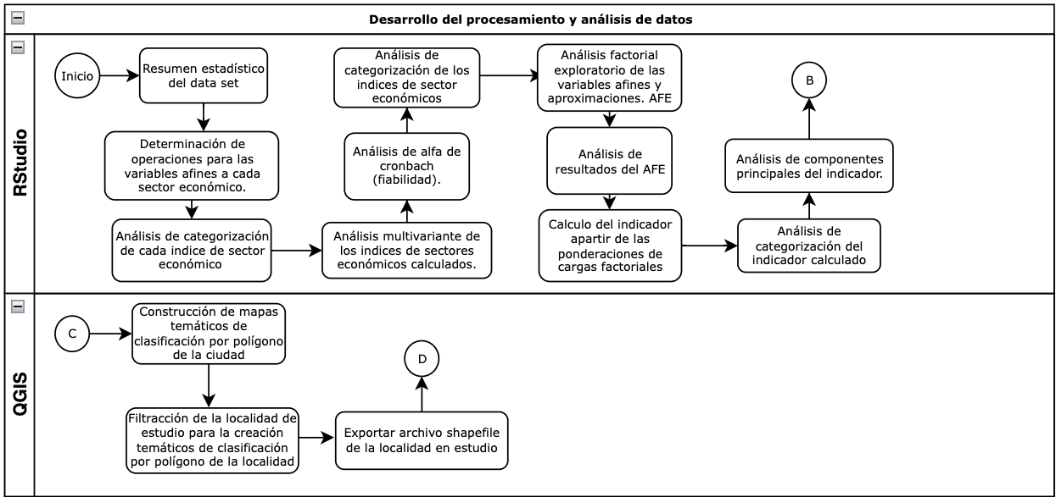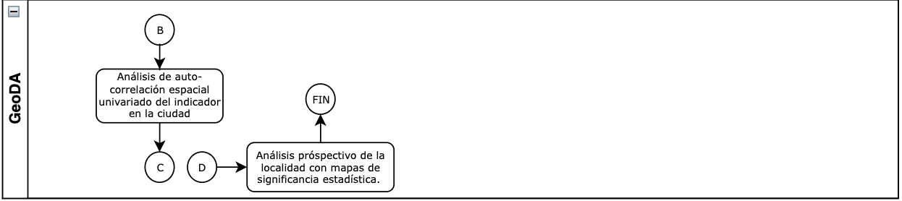

*Fuente: Data set MGN-NIM2018, Elaboración propia desde Excel, Observatorio Inmobiliario Nacional*

De acuerdo al flujo del proceso, se presentan a continuación los insumos y resultados de la medición del indicador:

Diagrama . Diagrama de insumos y resultados del indicador GDS.

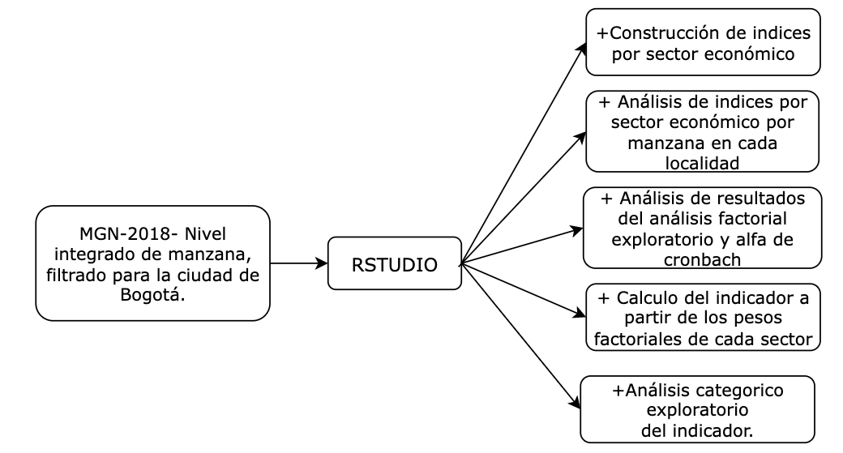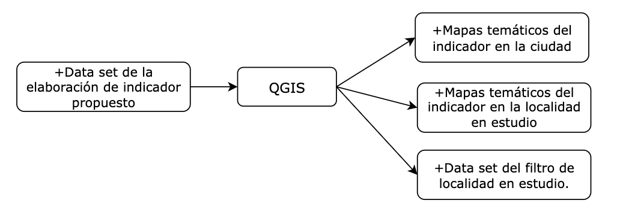

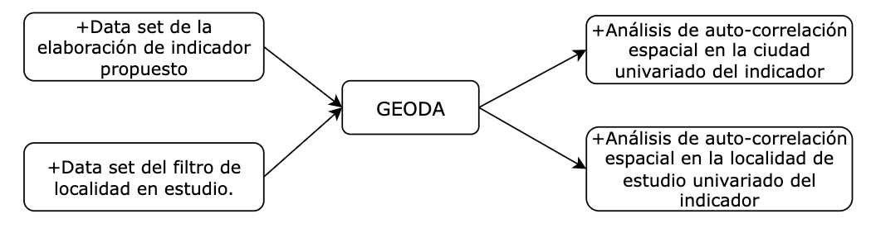

**Resultados: “RStudio” : Construcción de índices por sector económico**

A continuación, se agrupan las variables de acuerdo con su sector, obteniendo el total por cada sector.

Ilustración . Resumen estadístico de variables por tipo de actividad afines al indicador de "Garantía de desarrollo por sector económico".

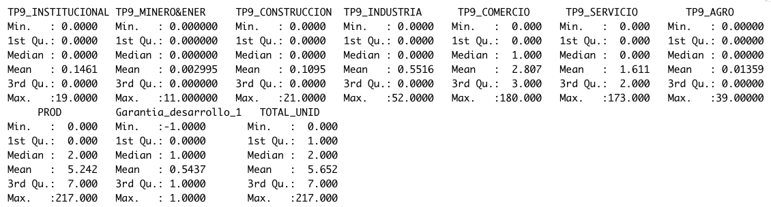

El primer sector de la economía corresponde solamente a la variable “TP9_AGRO” 0, es decir aquellas unidades utilizadas para actividades de tipo agropecuaria, el según sector de la economía corresponde a las variables “TP9_MINERO&ENER”, “TP9_CONSTRUCCION” y “TP9_INDUSTRIA” 0 , y el sector terciario con las variables de “TP9_INSTITUCIONAL”, “TP9_COMERCIO” y “TP9_SERVICIO” 0 , tal como se observa en la ***Ilustración 39***. Es de interés evidenciar el comportamiento de las medidas de estos valores referidos por sector económico en la ciudad de Bogotá, de tal modo que permita constatar hallazgos de instancias actuales de las localidades. Por ende, se establece un análisis categórico de las 3 variables y posteriormente un análisis factorial para determinar los pesos factoriales de cada uno de los índices sectoriales para la consecución de una sola variable representativa que asocie los 3 sectores. A continuación, se muestra el resumen estadístico para las tres nuevas variables.

Ilustración . Resumen estadístico integrando las tres variables de sectores económicos.

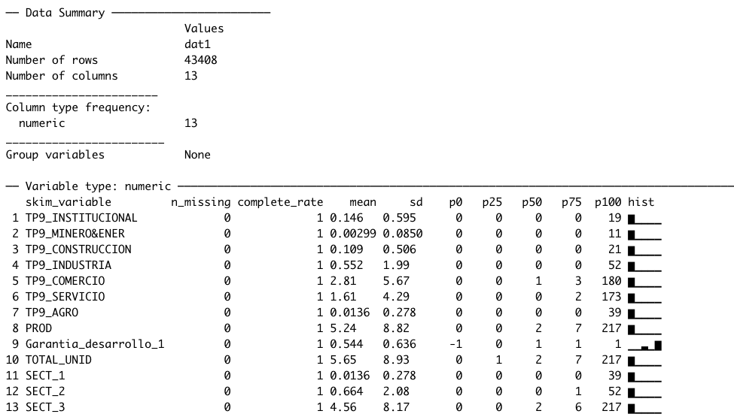

**Análisis de índices por sector económico por manzanas.**

Las categorías por considerar a la hora de clasificar la variable son las siguientes:

$$[-\inf{, 0.15]→"Deficiente participación sectorial}"$$

$$[0.15{, 0.30]→"Equitativa participación sectorial}"$$

$$[0.30{, 0.49]→"Equilibrada participación sectorial}"$$

$$[0.49{, 0.51]→"Moderada participación sectorial}"$$

$$[0.51{, 0.9]→"Alta participación sectorial}"$$

$$[0.9{, 1]→”Perfecta participación sectorial}”$$

A continuación, se presenta el resumen estadístico de estas categorías:

Ilustración . Resumen de categorías de las variables a fines al GDS.

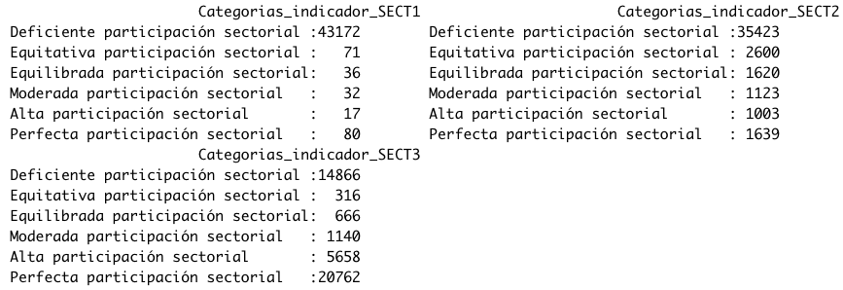

Para las categorías en el sector 1, solo 0.1843% de las manzanas se categorizan en perfecta participación sectorial, el 0.1635% de las manzanas se encuentra en una categoría de equitativa participación sectorial esto infiere en la idea que al menos existe una participación del 15% pero no mayor al 30% en cada manzana, en cambio para la categoría de deficiente participación sectorial es del 99.45%, la mayor cantidad de manzanas para este sector no confieren ninguna participación. En el sector 3, se presencia un 47.83% de participación de manzanas que se encuentran en perfecta participación sectorial o que más del 90% de las unidades productivas en esa manzana están destinadas a alguna actividad asociada a los servicios.

Tabla . Comparación de categorías en función de los códigos de manzanas por localidad de los sectores económicos calculados.

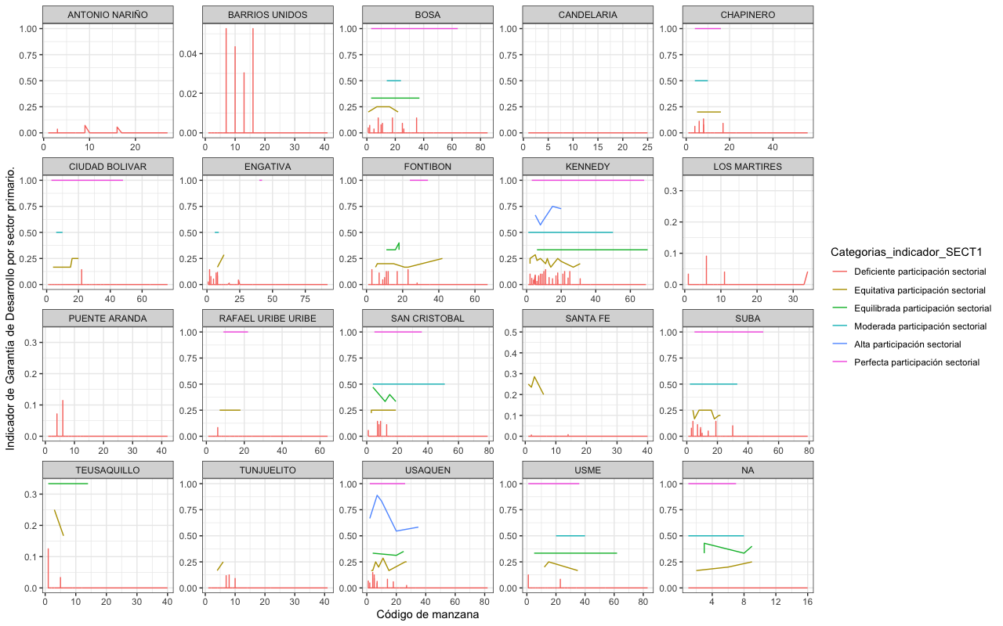

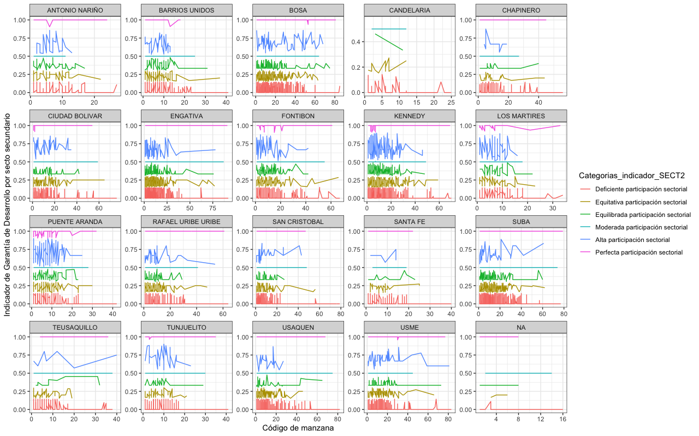

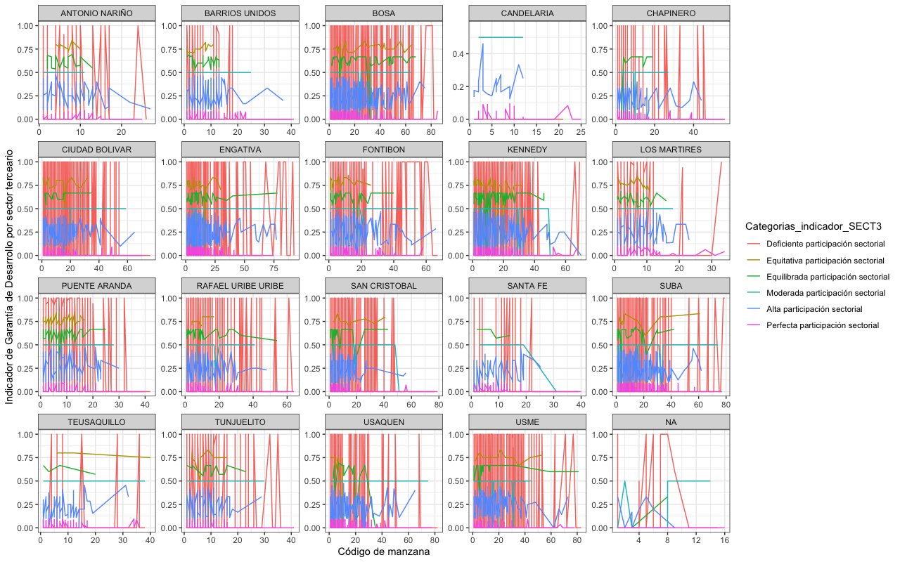

Las localidades “Bosa”, “Kennedy”, “San Cristóbal” y “Usaquén” para el primer sector, son las que más presencia de categorías devienen, teniendo en cuenta que para cada localidad existe perfecta participación sectorial. De acuerdo con el sector 3, las localidades con mejor condición del indicador de acuerdo con su distribución en diferentes categorías para cada código de manzana son: “Teusaquillo”, “Santa Fe” y “Candelaria”, para estas localidades la presencia de deficiencia de participación sectorial del sector secundario es baja. En la revisión del sector 2, la localidad “Candelaria” es la que menor cantidad de registros de manzanas con unidades productivas de tipo industrial tiene y las que tiene se ubican en las categorías de deficiencia de participación sectorial.

**Análisis de resultado del Análisis factorial exploratorio de los índices por sector económico.**

**Análisis factorial exploratorio:**

En el proceso de explicación con los factores seleccionados, dada la selección para el método que se integran parámetros como numero de factores igual a 4 y una rotación de tipo “oblimin” . A continuación, se explican las métricas factoriales:

*+MRn: Cargas factoriales de cada variable.*

*+h2 : Comunalidad(Varianza común explicada)*

*+u2: Especificidad ( Varianza residual) o varianza no explicada.*

Para el caso de los datos, se obtiene el siguiente resultado:

Tabla . Resultado de AFE : Cargas factoriales.

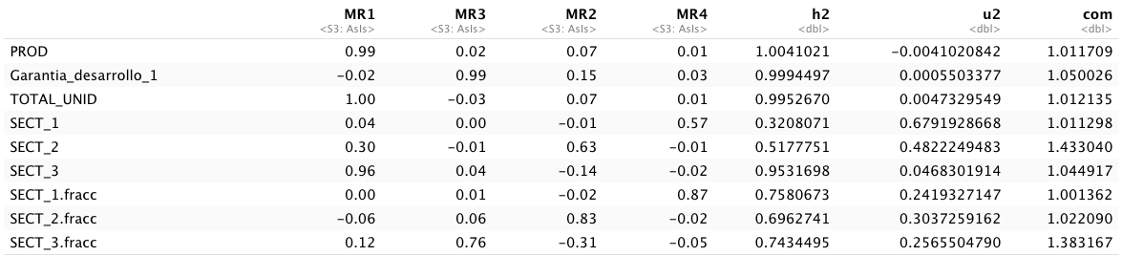

*Fuente: Data set Ciudad Bogotá, MGN-NIM2018. Elaborado de RStudio, Observatorio Inmobiliario Nacional DANE.*

*\*\* A mayor h2, mejor será el modelo 0;1*

*\*\*A menor u2, mejor será el modelo 0;1*

**Conclusiones:**

+La variable “PROD”, es explicada en un 100%,seguido de “Garantia_desarrollo_1” es explicada en un 99,94%, “TOTAL_UNID” es explicada al 99.52%.

+En promedio las variables SECT_1,SECT_2 y SECT_3 son explicadas en un 59.72% y las variables SECT_1.fracc, SECT_2.fracc y SECT_3.fracc son explicadas en un 73.25%, por lo tanto estas variables fraccionadas pierden menor información.

Ilustración . Reporte de resultados del AFE.

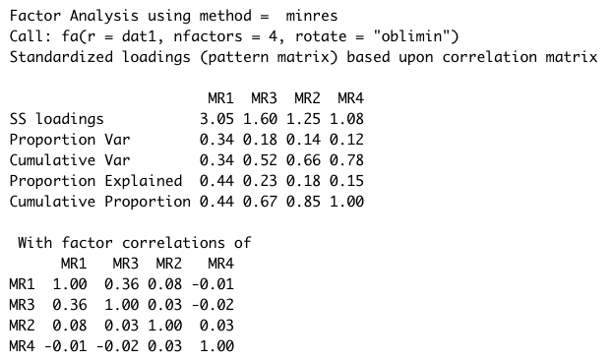

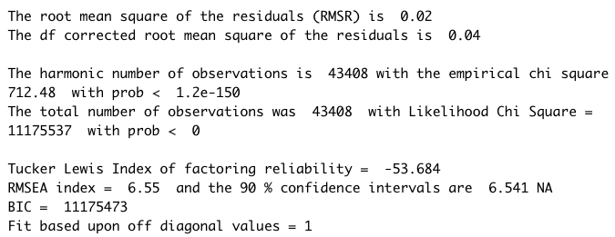

*Fuente: Data set Ciudad Bogotá, MGN-NIM2018. Elaborado de RStudio, Observatorio Inmobiliario Nacional DANE.*

*\*\*Lo ideal es que la “Proportion Var” acumulada sea lo más cercado a 1.*

+*The corrected root mean square of the residuals (RMSR) is 0.04*, correspondiente a la raíz cuadrada media de los residuos su valor es menor que 0.08 por lo que en este caso presenta excelente resultado, y la varianza explicada acumulada para todos los factores es de 78% expresando una alta aceptación.

A continuación se presentan los diagramas explicativos del análisis factorial para el método AFE procesado:

Diagrama . Análisis factorial exploratorio gráfico.

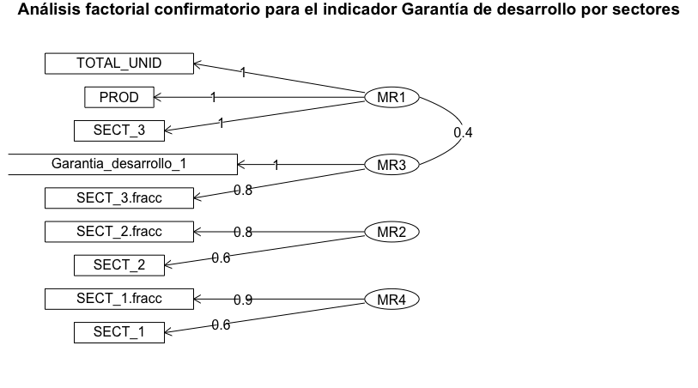

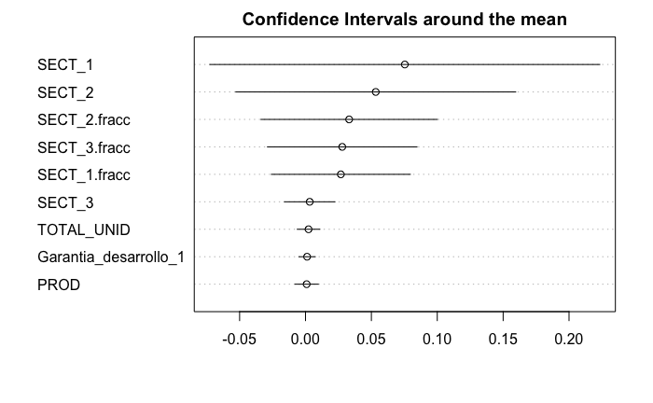

*Fuente: Data set Ciudad Bogotá, MGN-NIM2018. Elaborado de RStudio, Observatorio Inmobiliario Nacional DANE.*

En el ***Diagrama 13***, es posible apreciar los factores seleccionados y la relación ponderada explicativa de estos factores con respecto a las variables observadas, es de apreciarse que para el Tercer factor (MR3), se estima que debería relacionar la variable del tercer sector económico fraccionada o en proporción con el indicador “Garantía de desarrollo productivo” debido que en promedio los explica en un 90% lo que indica que ambas variables tienen características que podrían compartir, este factor se correlaciona con el Factor Número 1 (MR1) en una valor de 0.4, el cual comparte directamente una explicación del 100% de la información para las variables “TOTAL_UNID”, “PROD” y “SECT_3”.

Por tanto, los datos presentados al modelo AFE, presentan en su ajuste relativo las condiciones estadísticas de cada variable y establece las métricas para las variables en un orden de importancia, resaltando la variable más importante para el factor MR3 es “Garantia_desarrollo_1”, dándole continuidad al contexto, podría decirse que para el factor MR1 todas las variables en la que son parte de su entorno explicativo, refieren de la misma importancia relativa y que para cada factor diferentes de los mencionados las variables más importantes son las fraccionadas. Las variables que hacen parte del primer factor tienen el intervalo de confianza alrededor de la media de residuos con valores muy pequeños y que los valores de los sectores económicos fraccionados o por participación tienen los intervalos que contienen valores positivos, esto permitiendo inferir que no se puede descartar la posibilidad dada la media de los residuos en el calculo de pesos factoriales y puntajes en promedio sea nula o estime a valores muy pequeños.

Ilustración .Calculo de las cargas factoriales por cada variable (Agrupación en términos de peso).

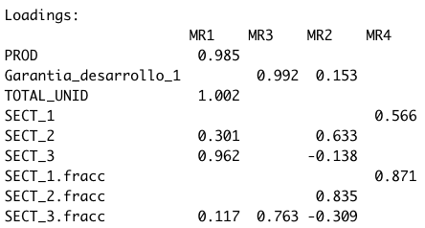

*Fuente: Data set Ciudad Bogotá, MGN-NIM2018. Elaborado de RStudio, Observatorio Inmobiliario Nacional DANE.*

En las cargas factoriales de cada variable como resultado del análisis factorial exploratorio, es posible contemplar que para cada factor la puntuación de carga factorial es diferente, los valores indican que tanta pertinencia tendrá un factor, en que magnitud podría pesar estos valores variando en las dimensiones de los número reales, en las cuales los valores negativos expresan que la variable no supondría ningún tipo de explicación sino que por el contrario perturbaría la integración de las variables cuyo peso en dicho factor explicativo debería estar siendo explicada en más de un 0.7 peso factorial.

**Cálculo del indicador a partir de los pesos factoriales de cada índice de sector económico**

Para la determinar el indicador representativo de garantía de desarrollo por sector económico ponderado, se consideraran las máximas cargas factoriales registradas por cada variables orgánicas de “SECT” (referente a sectores), debido a que en ningún factor de estas tres variables se organizan con cargas distribuidas en algún factor, por tanto las ponderaciones a considerar son, respectivamente.

Ilustración . Pesos factoriales pre-seleccionados para la construcción del GD2.





Los máximos pesos factoriales registrados son: Para la variable “SECT_1” es de 0.566, “SECT_2” es de 0.633 y para el “SECT_3” es de 0.962. A continuación, se procede a calcular las ponderaciones utilizadas para calculo del estimador de garantía de desarrollo por sector económico ponderado, implementando la normalización a través el calculo de proporciones por cada peso factorial, en primera estancia se calcula el total de peso factorial observado:

$$Peso factorial total (PFT)=PF1+PF2+PF3$$

Donde PF1, corresponde al máximo peso factorial del sector 1, PF2 el máximo peso factorial del sector 2 y PF3 el máximo peso factorial registrado para el sector 3.

Una vez calculado, se estima entonces la proporción de ese peso factorial conforme al total:

$$Normalización sector 1 \left(NS1\right)=\frac{PF1}{PFT}$$

$$Normalización sector 2 \left(NS2\right)=\frac{PF2}{PFT}$$

$$Normalización sector 3 \left(NS3\right)=\frac{PF3}{PFT}$$

Por tanto, esta normalización permite conocer las ponderaciones que permitirán estimar el indicador de garantía de desarrollo por sector económico ponderado, con la siguiente ecuación:

$$Garantia_{desarrollo}2=NS1*SECT_{1}.frac+NS2*SECT_{2}.frac+NS3*SECT_{3}.frac$$

El resumen estadístico resultante es el siguiente:

Ilustración . Resumen estadístico con estimación del indicador "Garantía de desarrollo por sector económico".

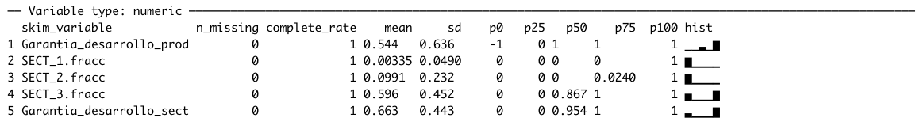

Teniendo en cuenta que los valores empleados fueron los siguientes:

Tabla . Valores de las normalizaciones para cada sector económico (ponderación o peso)

|  |  |
| --- | --- |
| Normalización | Valor |
| NS1 | 0.2619 |
| NS2 | 0.2929 |
| NS3 | 0.4451 |

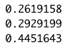

En el resumen de la ***Ilustración 45***, es de notarse que de los histogramas representados para cada sector económico son diferentes, para el sector terciario es el que más similitud tiene con el indicador estimado de GD2, es de notarse que los datos se encuentran en una escala del 0 al 1, debido a que una vez se procedió a las operaciones fue entonces rescalado. En la normalización contenida en la tabla el sector con mayor ponderación resulta ser el sector de servicios el cual según el análisis factorial es el que tiene mejor puntaje y relacionamiento con las demás variables.

**Análisis categórico exploratorio del indicador: “Garantía de desarrollo por sector económico”.**

El **Gráfico 13** de densidad del indicador presenta el volumen de datos que se concentran en el valor 1 del indicador es mayor que los que se concentran en el valor 0 (cero), comparado para la localidad de “Ciudad Bolívar”, esta presenta mayor cuantía de valores concentrados en 0 (cero) que en extremo derecho del indicador (+1), esto indica que en esa manzana existen nulidad de garantía de desarrollo.

Gráfico . Gráfico de densidad del indicador GDS por localidad

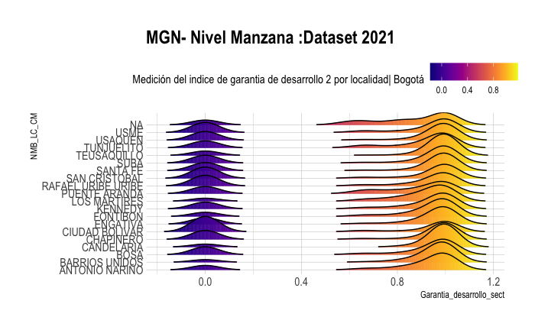

Para entender el comportamiento de los datos de este indicador, se procede a clasificar los valores del indicador en diferentes categorías, presentadas a continuación:

$$[-\inf{, 0.15]→"Garantía Nula}"$$

$$[0.15{, 0.58]→"Deficiente garantía}"$$

$$[0.58{, 0.59]→"Perfecta garantía SECTOR 1}"$$

$$[0.59{, 0.66]→"Perfecta garantía SECTOR 2}"$$

$$[0.66{, 0.99]→"Garantía Politómica}"$$

$$[0.99{, 1]→”Perfecta garantía SECTOR 3}”$$

Se realiza una resumen estadístico de estas categorías para cada manzana, respectivamente.

Ilustración . Resumen de categorías indicador Garantía de desarrollo por sector económico.



En la ***Ilustración 46***, el 44.45% de los datos se concentran en la categoría “Perfecta garantía SECTOR 3”, el 21.52% están concentrados en la “Garantía politómica” esto refiere a la idea que en esas manzanas existen unidades productivas con o más de 2 sectores, un 30.14% con “Garantía Nula” lo que refiere a la idea que en esas manzanas no existen unidades productivas, así acumulando un 96,30% en estas 3 categorías, el 13.7% restante corresponde para las manzanas con perfecta garantía en el sector 2.

Ilustración . Mapa de calor del indicador GDS

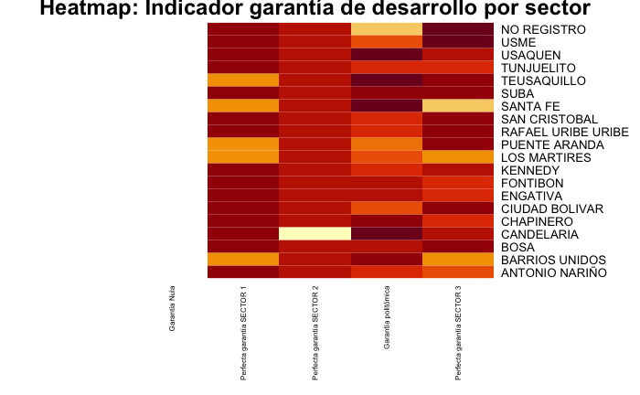

En el mapa de calor de la ***Ilustración 47***, en la categoría “Garantía Politómica”, se presentan valores extremos para las localidades tales como “Candelaria”, “Santa Fe”, “Teusaquillo” y ”Usaquén”, lo que indica que en estos lugares se encuentran manzanas que ocupan mayor porcentaje de participación por unidades en el sector 3 que son parcialmente integradas por alguno de los dos otros sectores económicos en bajo estándares. En las categorías, donde se discriminan los datos que ocupan una perfecta garantía de desarrollo sea para el sector 1 o para el sector 2, es de notarse que las medidas del indicador resultan ser uniformes en estas categorías a excepción de “Teusaquillo”, “Santa Fe”, “Puente Aranda”, “Los Mártires” y “Barrios Unidos”, lo cuales para el indicador presentan mayor ausencia del sector primario, efecto que es de encontrarse a su vez en la categoría “Perfecta garantía SECTOR 2”. En la categoría “Perfecta garantía SECTOR 2”, la localidad “Candelaria” demuestra tener inexistencia de manzanas que se ocupen con unidades alusivas a la producción industrial. De acuerdo al indicador, en la categoría “Perfecta garantía SECTOR 3”, la localidad con mayores registros en promedio con valores de este indicador de alta medida, teniendo en cuenta que cuanto mayor o cercano a uno sea el valor del indicador, equivale a plantear que en esa manzana solo se dedican a actividades de tipo servicios, la localidad de “USME” es la que más alto presenta este índice, por tanto es mucho más probable encontrar actividades asociadas a las instituciones, comerciales y de servicios.



Resultados: “QGIS”.

Ilustración . Análisis de las manzanas con mediciones elevadas del indicador: GDS.

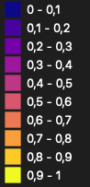

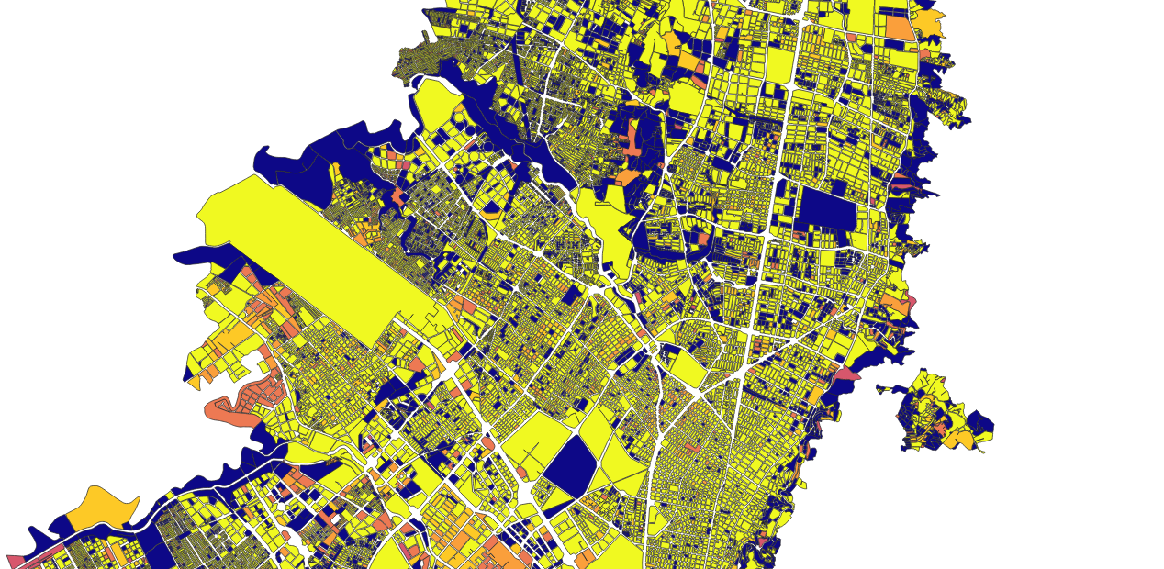

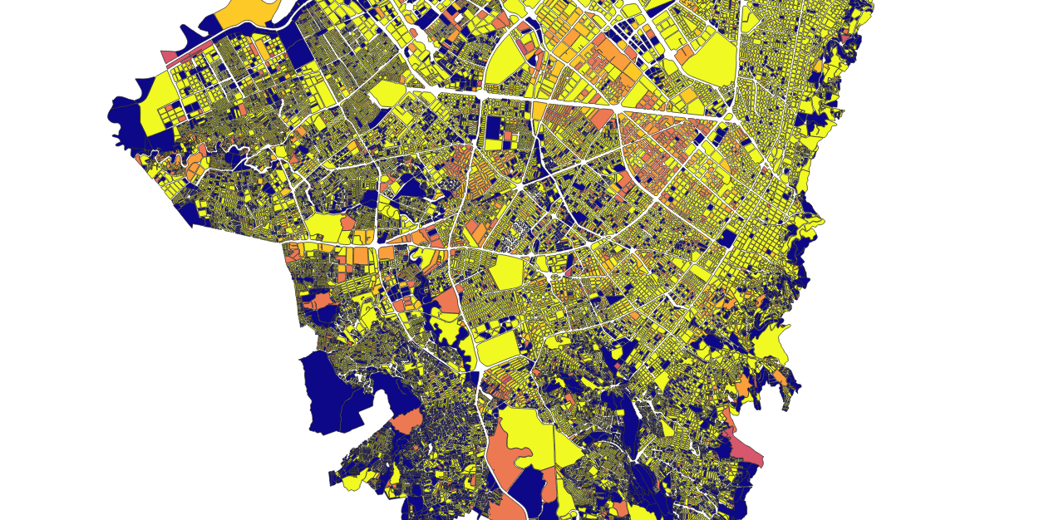

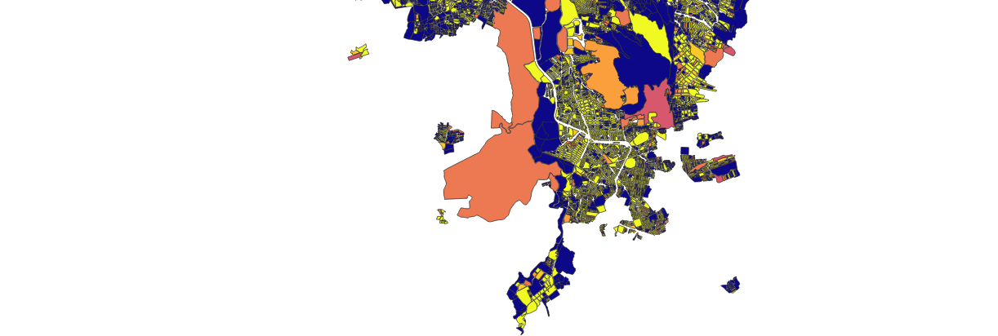

En la clasificación del indicador por manzana en la ciudad de Bogotá DC, es de notarse la distribución de las manzanas conforme a sus colores, una alta presencia de manzanas con colores amarillo (valores entre 0.9 y 1).

**Análisis de la localidad de Teusaquillo con mediciones del indicador:**

Las incidencias del valor de indicador en cada manzana de la localidad de “Teusaquillo” en la ciudad de Bogotá, procesando así clasificaciones para diferentes escalas del indicador medido se presentan a continuación.

Ilustración . Mapa localidad Teusaquillo con distribución geoespacial del indicador GD2.

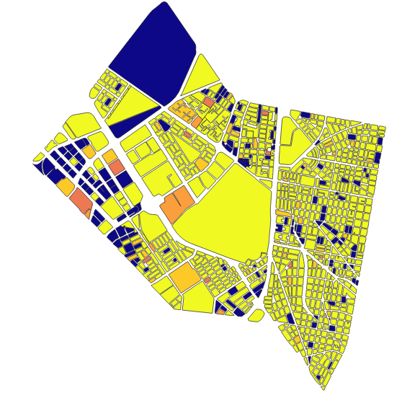

*Fuente: Data set Ciudad Bogotá, MGN-NIM2018. Elaborado desde QGIS, Observatorio Inmobiliario Nacional DANE.*

Para una selección en termino medio de la localidad en la ***Ilustración 49***, se aprecia la distribución de las manzanas conforme a sus colores dados por la clasificación, notándose alta presencia de manzanas con colores “Amarillos”, estas ubicadas en el rango de [0.9,1], mostrando la proporción de unidades productivas que representan una perfecta participación del sector económico terciario (de servicios).

**Análisis de auto correlación espacial del indicador: HotSpots**

Existen tipos de agrupaciones espaciales de tipo clústeres de valores en la categoría de “Baja garantía de desarrollo por sector”, el nivel del valor para el indicador garantía de desarrollo por sector económico ponderado de significación estadística es alto de una forma aleatoria en la ciudad (manzanas de color gris en la ***Ilustración 50***). En el 95% de los casos es normal encontrar manzanas cuya participación en sector económico terciario tenga una relación del 100% de productividad en este sector, el total de unidades productivas en esa manzanas sea equivalente al total de unidades productivas que garantizar realizar actividades productivas de servicio, comercio y/o institucional que favorece ese segmento económico en los vectores de datos presentados con color rojo en la Ilustración

Ilustración . Mapas comparativos de significancia estadística con un 95% de confiabilidad HotSpots

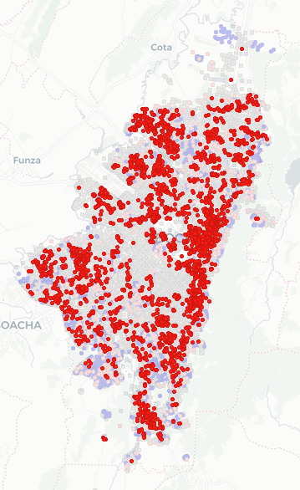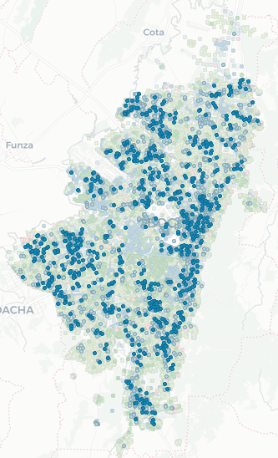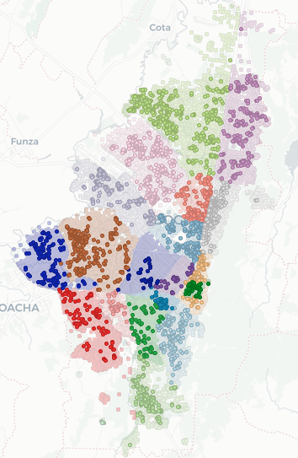

Ilustración . Mapas comparativos de significancia estadística con un 95% de confiabilidad ColdSpots

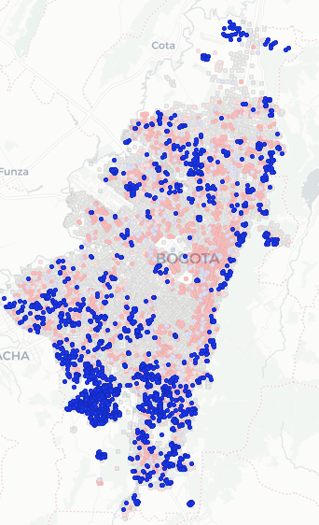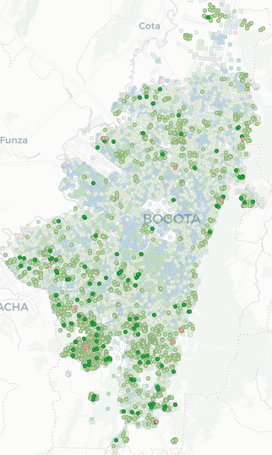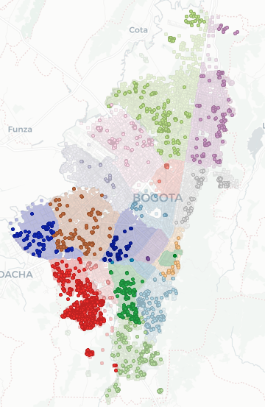

Para las manzanas en “Azul” (Método LISA) representadas anteriormente no existe evidencia suficiente para resaltar un peso estadísticamente significativo que permita agruparse entre ellos. En la localidad de “Ciudad Bolívar”, se muestra una alta concentración de manzanas que en sus agrupaciones reflejan valores de contigüidad bajos para la medición de las manzanas discriminadas en la ***Ilustración 51***, y su vecindad tienen de valor bajos del indicador, con una notable baja garantía de desarrollo por sector económico, los clústeres en que los valores del indicador son bajos. Se afirma que en el 95% de los casos las cantidades unidades improductivas son significativamente mayores a las cantidades de unidades productivas en la localidad mencionada.

**Análisis prospectivo geoespacial de la localidad Teusaquillo:**

En la revisión geoestadística del indicador en cuestión, en la localidad de Teusaquillo conforme a las características de distribución de los datos, es posible apreciar el desarrollo de los niveles de significancia estadística para cada manzana dentro de los perímetros de la localidad. Gracias a este método del Índice de Morán se generan los siguientes de mapas de significancia estadística.

Ilustración . Mapa de significancia método LISA, 95% confiabilidad para el indicador GD2.

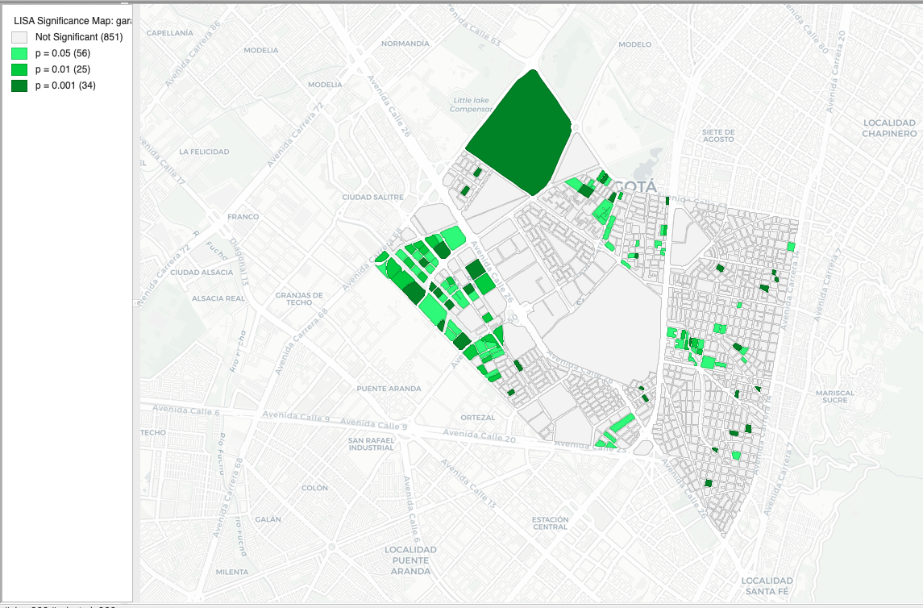

Las manzanas que muestran el mapa de la ***Ilustración 52***, son aquellas que sus valores no se deben a instancias aleatoria, sino que existe una fuerte influencia de su ubicación espacial para que estas tengan valores ya sean elevados del indicador o bajos del indicador de garantía de desarrollo por sector económico.

Ilustración . Mapa de clúster por el método LISA con peso de contigüidad KNN para el indicador GDS.

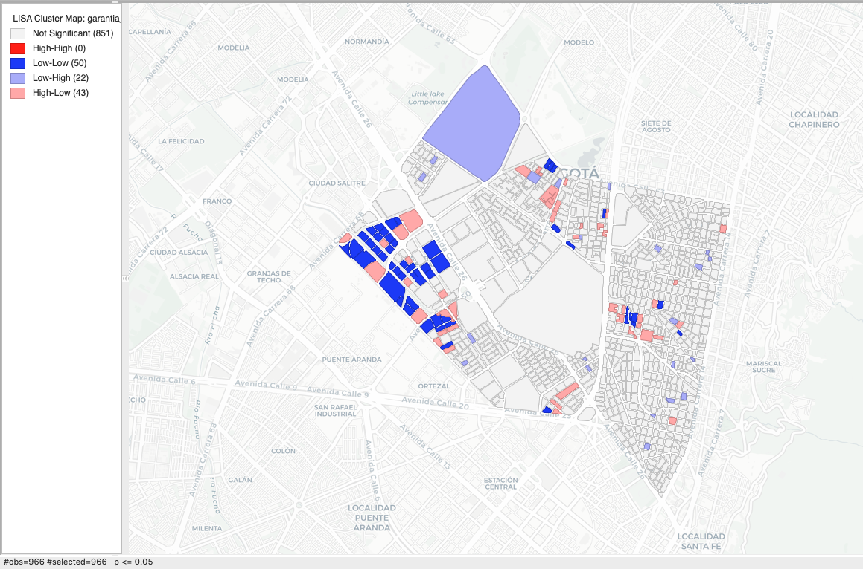

En el 95% de los casos es probable encontrar que las manzanas en los barrios de “Ciudad Salitre Oriental” y “Quinta Paredes” (identificados en círculo verde 0) se agrupen en algún tipo de clúster con valores con bajos niveles de garantía de desarrollo productivo, por tener mayores niveles que no representan dentro del concepto de la garantía de desarrollo productivo alguna manifestación de los sectores de la economía, esto se debe a factores de la naturaleza de los predios. Este grupo de manzanas en color azul representan los “ColdSpots”. En la localidad de Teusaquillo no existen zonas en las que se puedan considerar agrupaciones fiables de manzanas con valores significativos del indicador.

# Trabajos citados

Vicens, L. (6 de Mayo de 2021). *Introducción a GEODA: Analisis de autocorrelación espacial univariada*. Obtenido de https://www.youtube.com/watch?v=AdAAtcVKchA&t=598s

GEASIG. (2021). *Análisis de patrones espaciales*. Obtenido de GEASIG: https://www.geasig.com/analisis-de-patrones-espaciales-con-arcgis/

Minitab Blog Editor. (18 de Mayo de 2016). *Understanding Analysis of Variance (ANOVA) and the F-test*. Obtenido de MiniTab Blog: https://blog.minitab.com/en/adventures-in-statistics-2/understanding-analysis-of-variance-anova-and-the-f-test